REGULACIONI PLAN "CENTAR - SJEVER"
SREBRENIK
(Nacrt plana)

Banja Luka,
Avgust, 2025.godine

VRSTA DOKUMENTA: REGULACIONI PLAN "CENTAR - SJEVER" SREBRENIK

INVESTITOR: GRAD SREBRENIK

NOSILAC PRIPREME: SLUŽBA ZA PROSTORNO UREĐENJE I ZAŠTITU OKOLICE GRADA SREBRENIKA

NOSILAC IZRADE: INSTITUT ZA GRAĐEVINARSTVO "IG", D.O.O.BANJA LUKA

BROJ PROTOKOLA: IZ-IGBL-IN-RP-1086/24

VERIFIKACIJA: GRADSKO VIJEĆE GRADA SREBRENIKA

UČESNICI U IZRADI: Nataša Mandić, dipl.inž.arh. _____________________
Nataša Grgić, dipl.inž.arh. _____________________
dr Dragana Kuzmanović, ma pr.planer _____________________
Milan Tešanović, dipl.inž.saob. _____________________
Mr Boško Mijatović, dipl.inž.el. _____________________
Nevenko Samouković, dipl.inž.građ. _____________________
Dragan Barašin, dipl.inž.maš. _____________________
Saša Ostojić, dipl.inž.saob. _____________________
Biljana Ćuso, dipl.inž.građ. _____________________
Mladen Kojić, dipl.inž.el. _____________________
Aleksandra Galić, dipl.inž.maš. _____________________
Milan Kopanja, dipl.prost.planer _____________________
Milan Milisavić, dipl.inž.geod. _____________________
Velibor Komlenić, dipl.inž.zžs. _____________________
Tatjana Perišić, dipl.inž.geol. _____________________

v.d.Direktora:
_________________________
mr sci Duško Hinić

SADRŽAJ

I ОPŠTA DOKUMENTACIJA
- Rješenje
- Odluka o pristupanju izradi Regulacionog "Centar-sjever" Srebrenik
- Odluka o usvajanju koncepta saobraćajnog rješenja Grada Srebrenik
- Program i plan aktivnosti

II TEKSTUALNI DIO
UVODNI DIO
1. IZVOD IZ URBANISTIČKE OSNOVE
2. PROJEKCIJA IZGRADNJE UREĐENJA PROSTORNE CJELINE
3. ODLUKA O PROVOĐENJU REGULACIONOG PLANA

III PRILOZI

IV GRAFIČKI DIO

KARTE STANJA
- Geodetska podloga R = 1:1000
- Karta vlasničke strukture R = 1:1000
- Valorizacija građevinskog fonda – spratnost i namjena R = 1:1000
- Valorizacija građevinskog fonda – bonitet i numeracija objekata R = 1:1000
- Karta infrastrukture – sintezna R = 1:1000
- Inženjersko-geološka karta R = 1:1000
- Izvod iz Izmjena i dopuna regulacionog plana „Centar“ Srebrenik za
Period od 2013. do 2023.godine – Plan prostorne organizacije R = 1:1000
- Izvod iz projekta saobraćajnog rješenja u području gradskog centra u
Srebreniku – Situaciono rješenje R = 1:1000

KARTE PLANIRANOG RJEŠENJA
- Plan uklanjanja R = 1:1000
- Plan prostorne organizacije R = 1:1000
- Plan saobraćaja i nivelacije R = 1:1000
11a.Plan podzemnih garaža R = 1:1000
- Plan infrastrukture – hidrotehnika R = 1:1000
- Plan infrastrukture – elektroenergetika i telekomunikacije R = 1:1000
- Plan infrastrukture – sintezna karta R = 1:1000
- Plan građevinskih i regulacionih linija R = 1:1000
- Plan parcelacije R = 1:1000
- Plan uređenja zelenih i rekreacionih površina R = 1:1000

I OPŠTA DOKUMENTACIJA

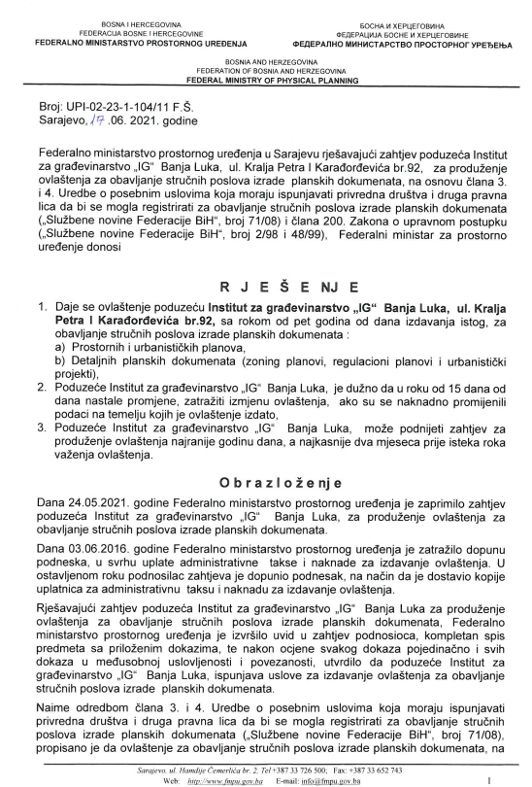

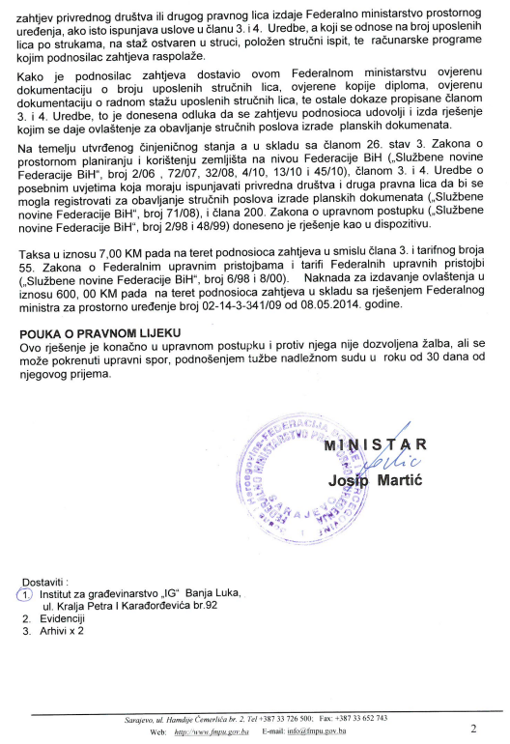

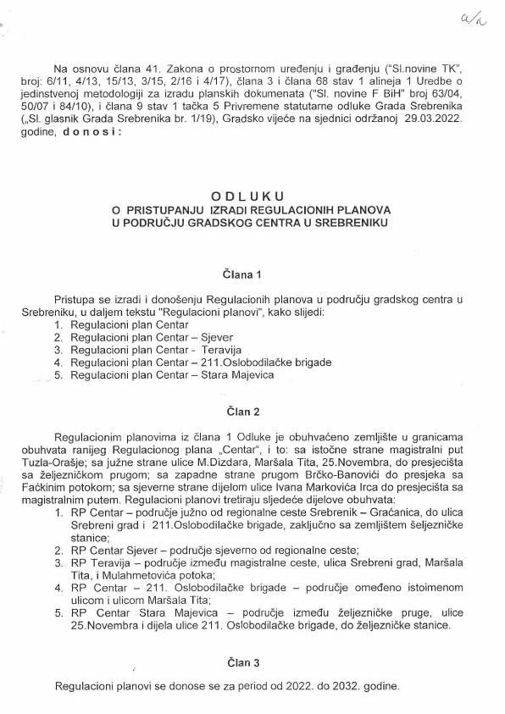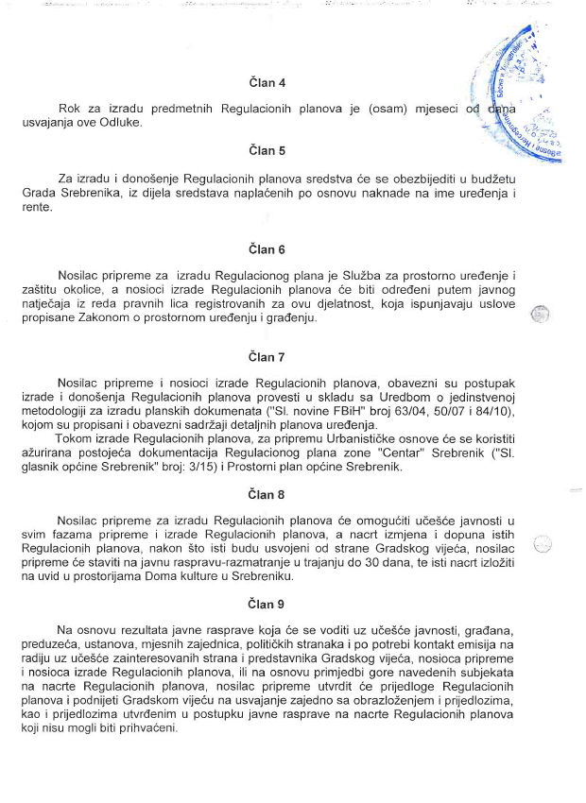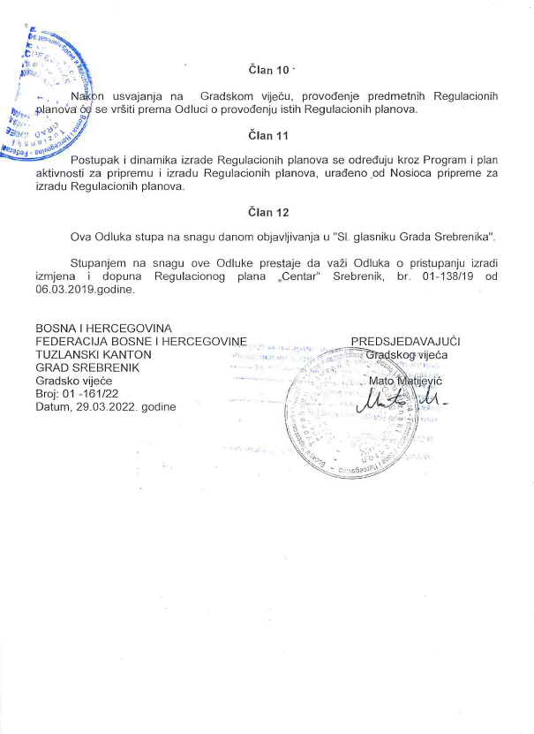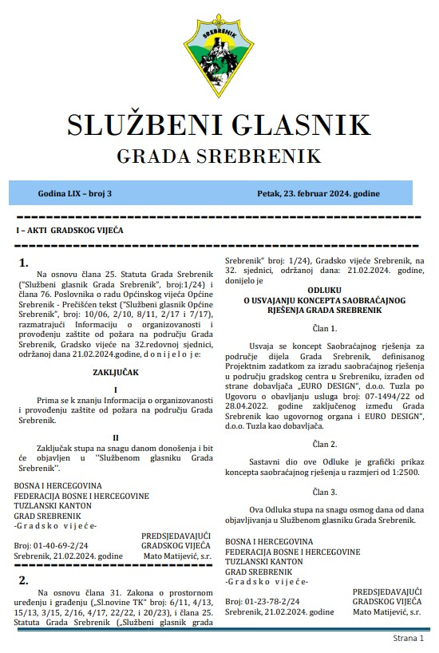
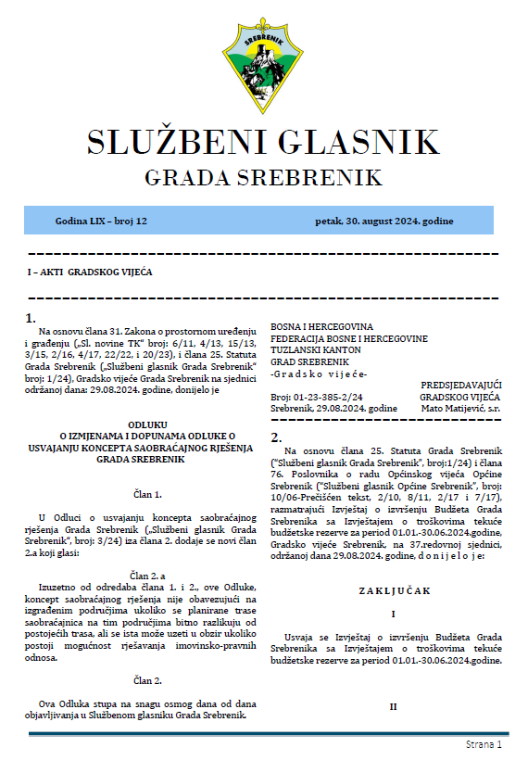

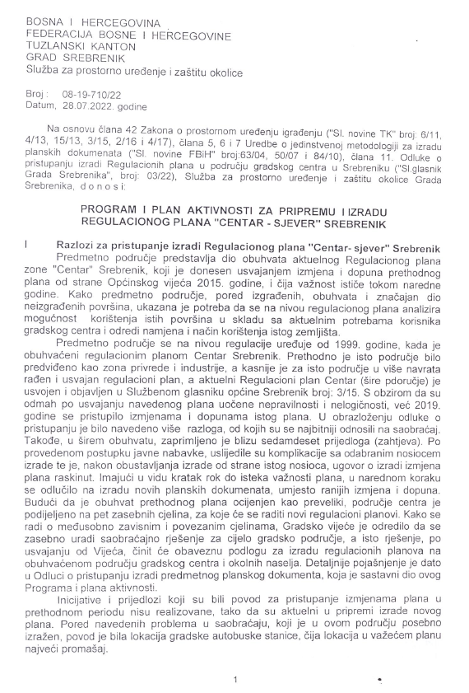

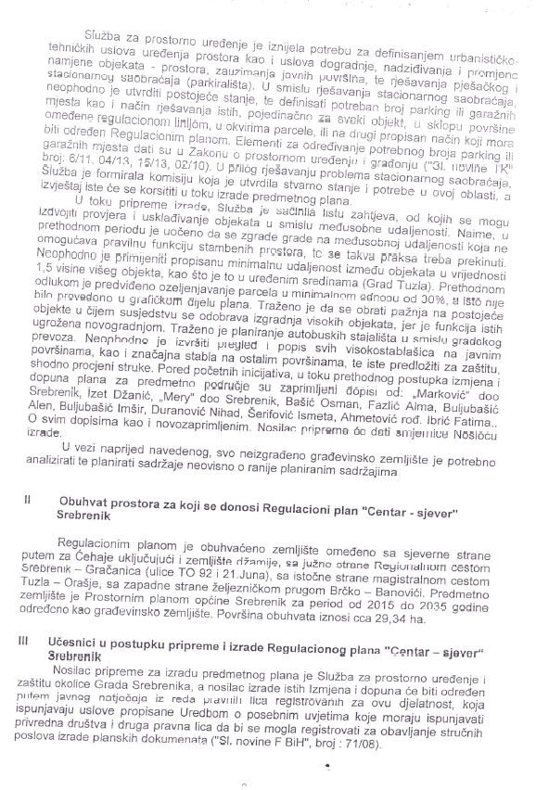

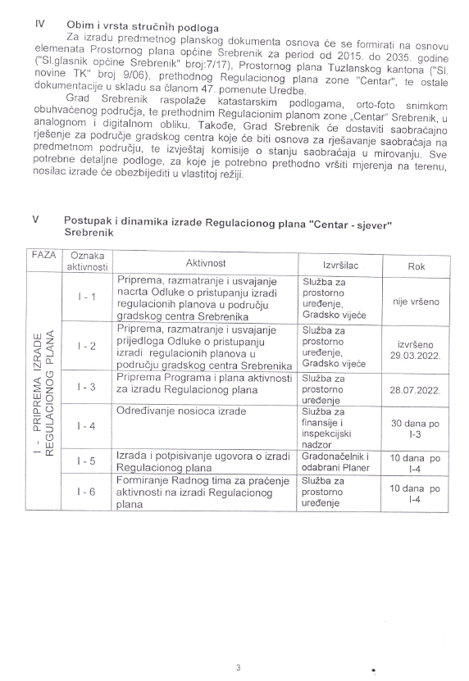

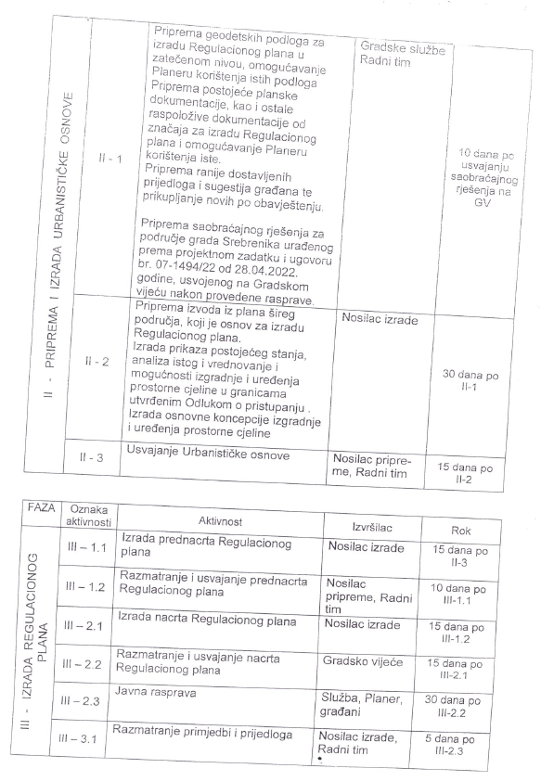

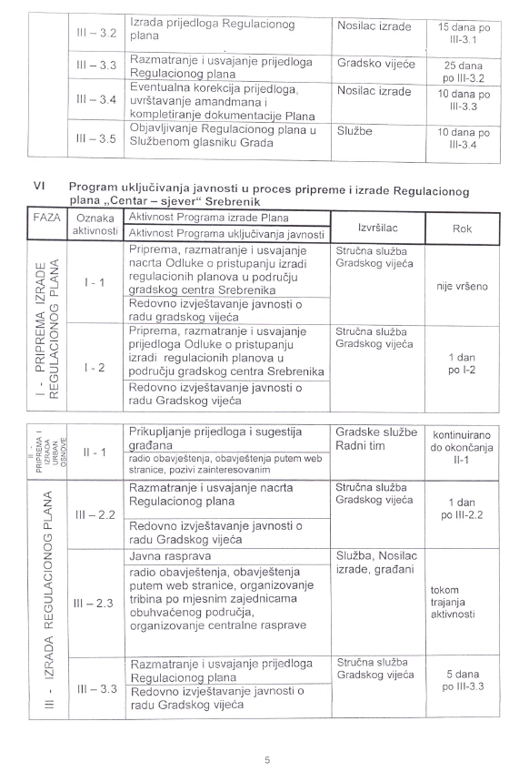

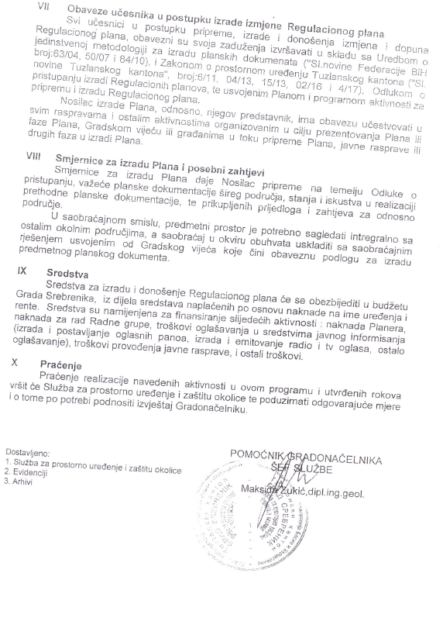

II TEKSTUALNI DIO

UVODNI DIO

I UVOD I OBRAZLOŽENJE
Izradi Regulacionog plana "Centar - Sjever" Srebrenik (u daljem tekstu Plan) pristupilo se nakon što je Gradsko vijeće Grada Srebrenik, na sjednici održanoj dana 29.03.2022.godine donijelo Odluku o pristupanju izradi Regulacionog plana "Centar - Sjever" Srebrenik (Odluka br.01-161/22 od 29.03.2022.godine, „Službeni glasnik grada Srebrenika“ br.03/22).

Inicijativa za izradu Plana, pokrenuta je od strane Grada Srebrenika. Analizom predmetnog obuhvata od strane Grada Srebrenik, konstatovano je i navedeno u Programu i planu aktivnosti za pripremu i izradu Regulacionog plana "Centar - Sjever" Srebrenik, od jula 2022.godine, između ostalog, sljedeće:
- „Predmetno područje predstavlja dio obuhvata aktuelnog Regulacionog plana zone „Centar“ Srebrenik, koji je donesen usvajanjem izmjena i dopuna prethodnog plana od strane Općinskog vijeća 2015.godine, i čija važnost ističe tokom naredne godine. Kako predmetno područje, pored izgrađenih, obuhvata i značajan dio neizgrađenih površina, ukazana je potreba da se na nivou regulacionog plana analizira mogućnost korištenja istih površina u skladu sa aktuelnim potrebama korisnika gradskog centra i odredi namjena i način korištenja istog zemljišta.
- S obzirom da su odmah po usvajanju navedenog plana uočene nepravilnosti i nelogičnosti, već 2019.godine se pristupilo izmjenama i dopunama istog plana. U obrazloženju odluke o pristupanju je bilo navedeno više razloga, od kojih su se najbitniji odnosili na saobraćaj.
- Gradsko vijeće je odredilo da se zasebno uradi saobraćajno rješenje za cijelo gradsko područje, a isto rješenje, po usvajanju od Vijeća, činit će obaveznu podlogu za izradu regulacionih planova na obuhvaćenom području gradskog centra i okolnih naselja.
- Pored navedenih problema u saobraćaju, koji je u ovom području posebno izražen, povod je bila lokacija gradske autobuske stanice, čija lokacija u važećem planu najveći promašaj.“

Pored svega navedenog, razlog za izradu regulacionog plana je između ostalog: rješavanje stacionarnog saobraćaja, provjera i usklađivanje objekata u smislu međusobne udaljenosti, ozelenjavanje parcela, preispitivanje udaljenosti objekata veće spratnosti u odnosu na postojeće objekte niže spratnosti, definisanje autobuskih stajališta, pregled i popis postojećeg dendrofonda i evidentiranje značajnih stabala i njihova zaštita,...a kako je navedeno u pomenutom Programu.

Na predmetnom prostoru izražen je veliki interes za gradnjom, što je vidljivo iz većeg broja zahtjeva za izmjenu ovog planskog akta upućenih od strane fizičkih i pravnih lica, a za koje je neophodno planirati adekvatne građevinske parcele usklađene sa vlasničkom strukturom kako bi realizacija istih bila izvjesna.

Nakon analize prostorno-planske dokumentacije i stanja objekata i infrastrukture na ovom prostoru, te da bi prostor trebalo sagledavati u skladu sa novim društvenim i ekonomskim uslovima, stvarnim stanjem i potrebama na terenu, pristupilo se izradi Plana.

Predmetnim regulacionim planom bile bi obuhvaćene sve dosad urađene izmjene, obuhvate prostori koji su već definisani, realizovani prema prethodnim planskim rješenjima, kao i da se u dijelovima u kojima nije mijenjan preispita i uskladi sa nastalim promjenama, novom regulativom i osnovanim zahtjevima vlasnika/korisnika zemljišta i zgrada.

Ugovor o izradi Plana zaključen je 08.11.2022.godine između naručioca (Grad Srebrenik) i Instituta za građevinarstvo „IG“ d.o.o.Banja Luka kao izvršioca.

Prostorni obuhvat Plana definisan je Odlukom o izradi i obuhvata prostor koji je naznačen na grafičkim prilozima.
Ukupna površina koju obuhvata područje Plana iznosi oko 29,34 hektara.

Izradom Plana omogući će se da se ovaj prostor privede namjeni koja će zadovoljiti današnje tendencije transformacije i razvoja predmetnog prostora, kako u fizičkom, tako i u ekonomskom smislu.

Procedura usvajanja, sadržaj i metodologija Plana je u skladu sa odredbama važećeg Zakona o prostornom uređenju Tuzlanskog kantona („Službene novine Tuzlanskog kantona“, br. 6/11, 04/13, 15/13, 3/15 02/16 i 4/17), Uredbom o jedinstvenoj metodologiji za izradu planskih dokumenata („Službene novine Federacije BiH“ br.63/04, 50/07 i 84/10), Odlukom o pristupanju izradi Regulacionih planova, te usvojenim Planom i programom aktivnosti za pripremu i izradu Regulacionog plana, te drugim propisima iz posebnih oblasti, relevantnih za planiranje i uređenje prostora.

Predmetnim Planom se određuju lokacijski uslovi koji definišu namjenu, položaj, funkciju, veličinu i oblikovanje građevina.
Smjernice za izradu dokumenta date su u prilogu Odluke o izradi, a svrha izrade dokumenata je definisanje principa, mjera i kriterijuma racionalnog korišćenja prostora unutar obuhvata uzimajući u obzir trenutno stanje na terenu, zatim, tretiranje imovinskih odnosa, planiranje uređenja gradskog građevinskog zemljišta i pripadajućih sadržaja, kao i planiranje povećanja građevinskog fonda u oblasti stambene, poslovne i komunalne izgradnje. Dakle, izrada ovog dokumenta treba da obuhvati detaljnu analizu stanja na terenu i programskih ciljeva kompletne raspoložive prostorno-planske dokumentacije.

Planom su definisani svi relevantni urbanističko-regulativni elementi za buduću izgradnju i plansko uređenje prostora koji on obuhvata.

II PODACI O PLANIRANJU
- ODLUKA O IZRADI REGULACIONOG PLANA
Gradsko vijeće Grada Srebrenik, na sjednici održanoj dana 29.03.2022.godine donijelo je Odluku o pristupanju izradi Regulacionog plana "Centar - Sjever" Srebrenik (Odluka br.01-161/22 od 29.03.2022.godine, „Službeni glasnik grada Srebrenika“ br.03/22).

- PROSTORNA CJELINA
Prostorna cjelina za koju se donosi planski dokument definisana je Odlukom o izradi Plana.
Ukupna površina prostornog obuhvata Plana iznosi 29,34 hektara.

- PLANSKI PERIOD
Regulacioni plan se donosi za period od 2022.godine do 2032.godine a kako je definisano Odlukom o izradi Plana.

- NOSILAC PRIPREME I NOSILAC IZRADE PLANA

Nosilac pripreme Plana je Služba za prostorno uređenje i zaštitu okolice Grada Srebrenika.
Nosilac izrade Plana je, prema ugovoru sklopljenim sa investitorom, Institut za građevinarstvo „IG“ d.o.o.Banja Luka.

- RADNI TIM ZA IZRADU PLANA

Radni tim za izradu ovog regulacionog plana radio je u kompletnom sastavu i naveden je u uvodnom dijelu elaborata. Kompletnost tima omogućila je da se sagleda problematika prostora obuhvata Plana, da se multidisciplinarno obradi i da se na taj način postignu rješenja koja mogu da ispune postavljene zahtjeve.

- PROGRAMSKI ELEMENTI I SMJERNICE ZA IZRADU PLANA

Nosilac pripreme Plana je nosiocu izrade Plana dostavio programske elemente za potrebe izrade Plana, i to:
- Odluka o pristupanju izradi Regulacionog plana "Centar - Sjever" Srebrenik (Odluka br.01-161/22 od 29.03.2022.godine, „Službeni glasnik grada Srebrenik“ br.03/22);
- Program i plan aktivnosti;
- Prostorni plan općine Srebrenik za period od 2015. do 2035.godine ("Službeni glasnik opštine Srebrenik" broj 7/17);
- Odluka o izmjenama i dopunama Odluke o provođenju prostornog plana općine Srebrenik za period od 2015. do 2035.godine ("Službeni glasnik opštine Srebrenik" broj 5/20);
- Odluka o izmjeni Odluke o provođenju Prostornog plana Općine Srebrenik za period 2015-2035.godine (broj 014-19-263-2/25 od 24.04.2025.godine);
- Regulacioni plan "Centar" (Službeni glasnik opštine Srebrenik broj 3/15);
- Koncept saobraćajnog rješenja za područje gradskog centra grada Srebrenika za potrebe izrade planske dokumentacije (br.19-VII/22 od 26.02.2024.godine) urađeno od strane „Euro Design“ d.o.o.Tuzla sa Odlukom o usvajanju istog od Opštinskog vijeća Opštine Srebrenik (Odluka br.01-23-78-2/24 od 21.02.2024.godine, „Službeni glasnik grada Srebrenik“ br.03/24);
- Odluka o izmjenama i dopunama Odluke o usvajanju kocepta saobraćajnog rješenja grada Srebrenik (Odluka br.01-23-385-2/24 od 29.08.2024.godine, „Službeni glasnik grada Srebrenik“ br.12/24);
- Izvještaj Komisije za utvrđivanje kapaciteta stacionarnog saobraćaja unutar gradske zone od 06.12.2019.godine;
- Podaci pojedinih nadležnih organa i institucija dostavljene na zahtjev nosioca pripreme Plana;
- Zahtjevi i prijedlozi zaprimljeni u toku pripreme izrade plana sa stavom Nosioca pripreme.

- PRIMIJENJENA METODOLOGIJA, NAČIN IZRADE I SADRŽAJ PLANA

Plan se radi u skladu sa odredbama važećeg Zakona o prostornom uređenju Tuzlanskog kantona („Službene novine Tuzlanskog kantona“, br. 6/11, 04/13, 15/13, 3/15 02/16 i 4/17), Uredbom o jedinstvenoj metodologiji za izradu planskih dokumenata („Službene novine Federacije BiH“ br.63/04, 50/07 i 84/10), Odlukom o pristupanju izradi Regulacionih planova, te usvojenim Planom i programom aktivnosti za pripremu i izradu Regulacionog plana, te drugim propisima iz posebnih oblasti, relevantnih za planiranje i uređenje prostora.
Postupak pripreme i izrade Regulacionog plana obuhvata dvije faze:
- Priprema i izrada Urbanističke osnove (sa usvajanjem osnovne koncepcije izgradnje uređenja prostorne cjeline),
- Izrada prednacrta, nacrta i prijedloga Regulacionog plana.

- PODLOGE ZA IZRADU PLANA

Regulacioni plan je urađen na ažurnoj katastarskoj podlozi koja je pribavljena od strane Službe za geodetske i imovinsko-pravne poslove Grada Srebrenik, a, takođe, izvršeno je ažuriranje geodetske podloge od strane Instituta za građevinarstvo „IG“ d.o.o.Banja Luka, te je na taj način dobijen radni materijal o predstavi terena, na kome su dalje rađene sve aktivnosti u vezi sa izradom Plana.

1) IZVOD IZ URBANISTIČKE OSNOVE

I IZVOD IZ PROSTORNO-PLANSKE DOKUMENTACIJE
- PROSTORNO-PLANSKA DOKUMENTACIJE ŠIREG PODRUČJA
Detaljni planski dokumenti, odnosno regulacioni planovi, izrađuju se na osnovu obaveze utvrđene planskim dokumentima šireg područja, odnosno razvojnim planovima (Prostorni plan Kantona, Prostorni plan Općine ili Urbanistički plan).

Važeći razvojni planski dokumenti koji tretiraju predmetno područje i koji su služili kao osnov za izradu Plana su:
- Izmjena i dopuna Prostornog plana Tuzlanskog kantona 2005-2025.godine ("Sl. Novine TK", br.14/21);
- Prostorni plan općine Srebrenik za period od 2015. do 2035.godine ("Sl.glasnik općine Srebrenik" broj 7/17).

  - IZVOD IZ IZMJENA I DOPUNA PROSTORNOG PLANA TUZLANSKOG KANTONA 2005-2025.GODINE

Predmetni obuhvat nalazi se na teritoriji opštine Srebrenik (obuhvata mali dio naseljenog mjesta Ćehaje i dio naseljenog mjesta Srebrenik), Tuzlanski kanton.
Skupština Tuzlanskog kantona, a na prijedlog Vlade Tuzlanskog kantona, na sjednici održanoj 30.04.2021.godine donijelo je „Izmjene i dopune prostornog plana za područje Tuzlanskog kantona 2005-2025.godine“.
„Izmjenom i dopunom Prostornog plana za područje Tuzlanskog kantona 2005-2025.godine“ Srebrenik treba da se razvija kao subregionalni centar, sa jačanjem funkcija na bazi prirodnih i stvorenih uslova.
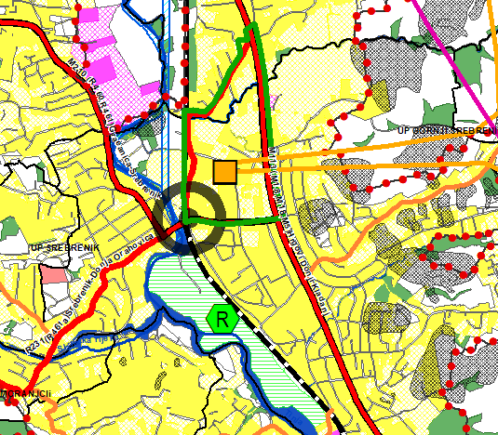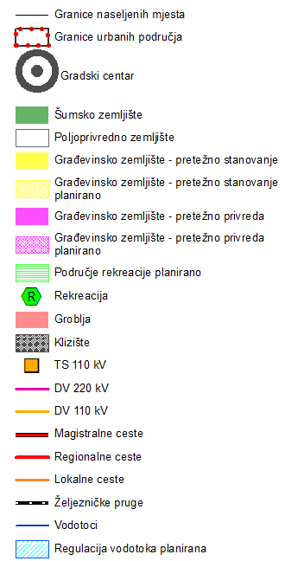
Segment dijela grafičkog priloga “Sintezni prikaz korištenja prostora Grada Srebrenik”, “Izmjene i dopune Prostornog plana za područje Tuzlanskog kantona 2005-2025. godine”, koji se odnosi na obuhvat Regulacionog plana “Centar sjever” (obuhvat označen zelenom bojom)

Uvidom u grafički dio predmetnog plana konstatuje se sljedeće:
- predmetni obuhvat se nalazi u obuhvatu urbanog područja Srebrenik, koje obuhvata dijelove naseljenih mjesta: Srebrenik, Babunovići, Ćehaje, Rapatnica, Luka, Uroža, Brda, Čojlučko Polje, Ježinac, Brnjičani i Kiseljak;
- nalazi se unutar stabilnog terena;
- od infrastrukturnih objekata, u obuhvatu plana planiran je vrelovod, a od postojećih objekata nalazi se TS 110kV, te ga presijeca RR stanica vod i optički kabl;
- kroz obuhvat prolaze regionalne ceste II reda, kao i magistralne ceste I i II reda;
- sa istočne strane malim dijelom obuhvata planirano građevinsko zemljište namjenjeno za razvoj privrede, dok ostalo zemljište pripada kategorijama građevinsko zemljište pretežno stanovanje i građevinsko zemljište pretežno stanovanje planirano.
Takođe, u sjevernom dijelu predmetnog obuhvata planirana je regulacija vodotoka Fažin potok, i to dio vodotoka nizvodno od magistralne ceste M113.

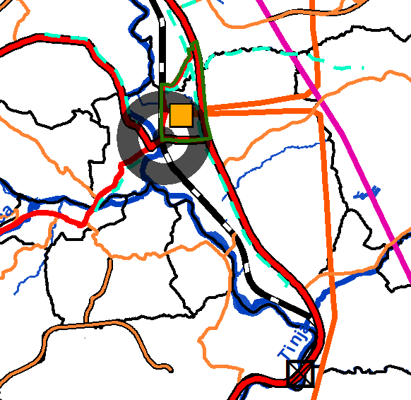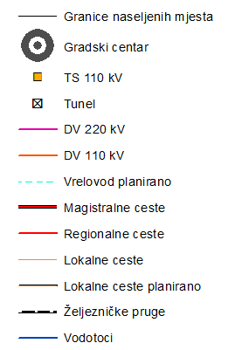
Segment dijela grafičkog priloga “Energetska infarstruktura”, “Izmjene i dopune Prostornog plana za područje Tuzlanskog kantona 2005-2025. godine”, koji se odnosi na obuhvat Regulacionog plana “Centar sjever” (obuhvat označen zelenom bojom)

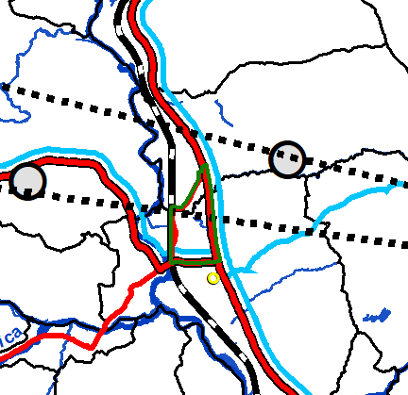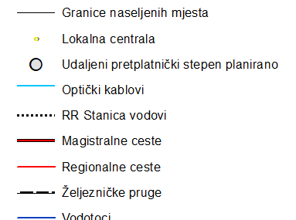
Segment dijela grafičkog priloga “Telekomunikacije”, “Izmjene I dopune Prostornog plana za područje Tuzlanskog kantona 2005-2025. godine”, koji se odnosi na obuhvat Regulacionog plana “Centar sjever” (obuhvat označen zelenom bojom)

  - IZVOD IZ PROSTORNOG PLANA OPĆINE SREBRENIK ZA PERIOD OD 2015. DO 2035.GODINE

Opštinsko vijeće Srebrenika je 2017.godine donijelo Odluku o usvajanju Prostornog plana općine Srebrenik za period 2015-2035. godine. Uvidom u dostavljeni grafički dio plana (i tekstualni dio) za predmetni obuhvat konstatuje se sljedeće:
- pripada užem urbanom području;
- dominanantna namjena je građevinsko zemljište - građevinsko zemljište pretežne namjene stanovanje – postojeće i planirano;
- presijecaju ga saobraćajne površine (u skladu sa zakonskom regulativom, utvrđuju se zaštitni pojasevi u kojima se se ne smiju graditi, podizati ili postavljati poslovni, pomoćni, stambeni i slični objekti, te distributivni dalekovodi, a koji iznose računajući od putnog pojasa s obje strane puta: za autoceste 40m, za magistralne saobraćajnice 20m, za regionalne saobraćajnice 10m, za lokalne saobraćajnice 5m, za nekategorisane saobraćajnice 3m. Širine zaštitnih pojasa saobraćajnica se ne odnose na urbana područja, niti na dijelove naselja u kojima se zadržava postojeća matrica i dimenzije saobraćajnica);
- presijeca ga dalekovod 110kV (pri prolasku elektroenergetskih nadzemnih vodova preko građevina odnosno približavanje vodova građevinama, građevine moraju biti udaljene od vodova za minimalnu sigurnosnu visinu i udaljenost utvrđenu u “Pravilniku o tehničkim normativima za izgradnju nadzemnih elektroenergetskih vodova nazivnog napona od 1 kV do 400 kV”);
- planirana je regulacija vodotoka (Faćkin potok, od njegovog ušća u rijeku Tinju, pa dalje uzvodno do granice urbanog područja);
- regulacija vodotoka je jedan od prvih koraka u planskom periodu, kada je riječ o uređenju prostora, jer za sobom povlači i sve ostale aktivnosti na korištenju zemljišta, kako stanovanja, tako i poljoprivrednih aktivnosti, poslovanja, izgradnje potrebne infrastrukture;
- sa zapadne strane nalazi se željeznička pruga;
- željeznički saobraćajni pravci zadržavaju svoj položaj u prostoru, a koridore je potrebno štititi u skladu sa odredbama Zakona o željeznicama, zakona o bezbjednosti u željezničkom saobraćaju i skladu sa odredbama Prostornog plana Općine;
- uslovi za građenje u zaštitnom pojasu pruge se definiraju kroz izradu provedbene planske dokumentacije u toku čije izrade se pribavlja saglasnost nadležnog upravitelja željezničke pruge.

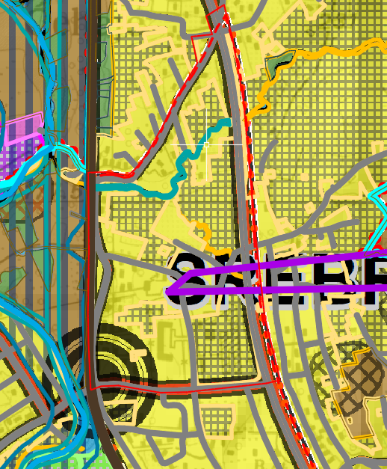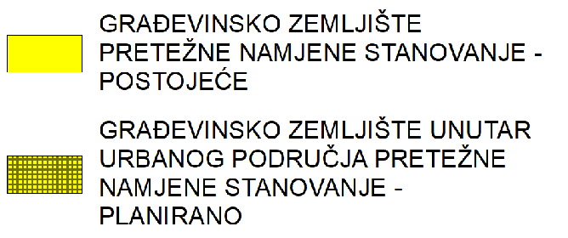



Kada je u pitanju saobraćaj u mirovanju određen je normativ za 1000m² BGP objekta. Različite namjene objekta imaju različite potrebe za parking površinama:
- kolektivno stanovanje: 12PM / 1000m² BGP,
- proizvodnja: 6PM / 1000m² BGP,
- poslovanje: 10PM / 1000m² BGP,
- trgovine: 40PM / 1000m² BGP,
- hoteli: 20PM / 1000m² BGP,
- restorani: 40PM / 1000m² BGP,
- kina/pozorišta: 80PM / 1000m² BGP,
- visokoškolske ustanove: 15PM / 1000m² BGP.

Takođe, Prostornim planom su definisani između ostalih i sljedeći urbanistički parametri:
Individualni stambeni i individualni stambeno-poslovni objekti:
- minimalno rastojanje građevinske linije od bočnih granica parcela je minimalno 3,0m;
- preporučeni koeficijent izgrađenosti za ind.stambene objekte je 1,0, a za ind.stambeno-poslovne 1,5;
- maksimalna spratnost je P+2+Ptk.
Kolektivni stambeni i kolektivni stambeno-poslovni objekti*:
- rastojanje od drugih objekata mora biti minimalno 2/3 visine objekta;
- maksimalna spratnost kolektivnih stambenih objekata je P+8 u užem urbanom području Srebrenika a u širem urbanom području P+6.
Poslovni objekti:
- preporučeni koeficijent izgrađenosti je 2,0;
- maksimalna spratnost objekata je P+4.
Javni objekti:
- preporučeni koeficijent izgrađenosti je 2,0;
- maksimalna spratnost objekata je P+3;
- parcela oko javnih objekata se formira na način da se pridruži po 1,0m sa svake strane u odnosu na markicu objekta.
Veličina parcele:
- građevinska parcela mora imati trajan pristup javnoj saobraćajnoj površini, minimalne širine 3m;
- građevinska parcela za izgradnju ind.stambenih objekata u urbanom području ne može biti veća od 500m²;
- minimalna površina građevinske parcele u zonama građevinskog zemljišta pretežne namjene stanovanje unutar urbanog područja Srebrenik je 250m².

*Gradsko vijeće Grada Srebrenika, na 4.sjednici održanoj dana 24.04.2025.godine, donosi Odluku o izmjeni Odluke o provođenju Prostornog plana Općine Srebrenik za period 2015-2035.godine (broj 014-19-263-2/25 od 24.04.2025.godine). U Odluci u članu 91. u dijelu pod nazivom Stambeni i stambeno poslovni objekti, treća rečenica mijenja se i glasi:
„Koeficijent izgrađenosti u zonama kolektivnih stambenih i kolektivnih stambeno-poslovnih objekata utvrđuje se posebno za svaku zonu, kroz izradu detaljnih planskih dokumenata, uz obaveznu primjenu važećih urbanih standarda i kriterija. U zonama kolektivnih stambenih i kolektivnih stambeno-poslovnih objekata za koje nije donesen detaljni planski dokument, preporučeni koeficijent izgrađenosti pripadajuće zone je 2,0.“

- POSTOJEĆA DETALJNA PLANSKA DOKUMENTACIJA

Potrebno je uvažiti postojeće stanje i pravce razvoja koji su utvrđeni u prethodnom periodu kroz dokumentaciju nižeg reda:

IZVOD IZ IZMJENA I DOPUNA REGULACIONOG PLANA "CENTAR" SREBRENIK ZA PERIOD OD 2013. DO 2023.GODINE

S obzirom na činjenicu da obuhvat Plana predstavlja izdvojenu cjelinu u odnosu na matični regulacioni plan koji se u tom dijelu mijenja, sagledana su planska rješenja matičnog plana.

Program i plan aktivnosti za pripremu i izradu Regulacionog plana „Centar-Sjever“ Srebrenik u dijelu koji se odnosi na postojeći važeći regulacioni plan, navodi sljedeće:
„Prethodno je isto područje bilo predviđeno kao zona privrede i industrije, a kasnije je za isto područje u više navrata rađen i usvajan regulacioni plan. Aktuelni Regulacioni plan "Centar“ je usvojen i objavljen u Službenom glasniku opštine Srebrenik broj:3/15. S obzirom da su odmah po usvajanju navedenog plana uočene nepravilnosti i nelogičnosti, već 2019.godine se pristupilo izmjenama i dopunama istog plana. U obrazloženju odluke o pristupanju je bilo navedeno više razloga, od kojih su se najbitniji odnosili na saobraćaj."

U južnom dijelu obuhvata predmetnog Plana, u neizgrađenom području, matičnim planom predviđena je izgradnja stambeno-poslovnih objekata (kolektivno stanovanje) čija je spratnost P+8. Idući prema sjeveru, spratnost planiranih objekata istog tipa se kreće od P+4+M do VP+2.
Planirani objekti individualnog stanovanja su interpolirani u postojeće zone individualnog stanovanja i maksimalna spratnost istih je P+2.
U središnjem dijelu obuhvata planirana je manja sportsko-rekreativna površina.
Matičnim planom predviđena je obaveza izrade urbarnističkih projekata na dvije lokacije.
Izgradnja određenih planiranih objekata (naročito stambeno-poslovnih objekata kolektivnog tipa) je sprovedena prema važećem regulacionom planu.
Takođe, uočeno je da na terenu egzistiraju određeni objekti čija izgradnja nije u skladu sa odredbama i planskim rješenjima važećeg regulacionog plana,

II PRIKAZ POSTOJEĆEG STANJA
- INŽENJERSKO-GEOLOŠKE KARAKTERISTIKE TERENA

Inženjersko-geološke karakteristike terena direktno su zavisne od fizičkih osobina, sastava i građe terena, hidroloških i hidrogeoloških osobina, geomorfoloških i drugih karakteristika. Osnovni podaci o području istraživanja obrađeni su na osnovu OGK SFRJ 1:100 000, list Doboj, čiji su autori Institut za geologiju Ilidža 1962-1976 godine, kao i ostale dostupne literature u toku izrade regulacionog plana. Područje predmetne lokacije izgrađuju stijene kvartarne i neogenske starosti. U daljem tekstu dat je opis geološke građe obuhvata.

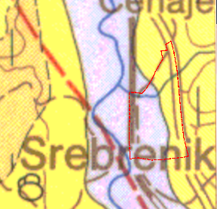
OGK SFRJ 1:100 000, list Doboj (isječak) (Autor: Institut za geologiju Ilidža 1962-1976. godine)

  - Geološki sastav i građa terena

GORNJI MIOCEN - Panon (M²₃)

Kao i sarmatski, panonski sedimenti su razvijeni u Tuzlanskom i Šibošničko-loparskom neogenskom basenu, a najveće razviće imaju u neogenskom basenu Bosanska-Bijela-Maoča-Koraj. Panonski sedimenti su većinom razvijeni u pjeskovito-glinovitoj faciji. U basenu Bosanska Bijela-Maoča-Koraj su skoro u horizontalnom položaju, a u intramontanskoj zoni (Tuzlanski neogenski basen) su jače poremećeni, rasjednuti i ubrani. Obično dolaze konkordantno na sarmatu, a na njih se nadovezuju naslage ponta. Rijetko su transgresivni iIi u tektonskom odnosu s bademom iIi paleogenskim sprudnim krečnjacima.

U Tuzlanskom neogenskom basenu, između Tinje i Srebrenika, sedimenti panona zauzimaju relativno veliko prostranstvo. Leže konkordantno na sarmatskim naslagama, a manjim dijelom tninsgresivno (prelivno) na badenu, a rasjedima su odvojeni od paleogenskih krečnjaka. Ovdje su oni priIično ubrani, a predstavljaju dio tzv. "Tinjskog rova". Razvoj im je predstavljen žućkastosmeđim glinama s vapnovitim konkrecijama, sivim i smeđim laporovito-pjeskovitim glinama, raznobojnim glinama, pjeskovitim, žućkastim laporima, te krečnjačkim pješčarima. Od mekušaca, u žućkastim laporima nailazimo na: Limnocardium promultistriatum, Congeria partschi, a od ostrakoda, u sivim i žućkastim glinama, te žućkastim i sivim laporima: Cypricides heterostigma obesa i Erpetocypris sp

U neogenskom basenu Bosanska Bijela-Maoča-Koraj, između Tinje i gornjeg toka Brke, naslage panona su rasjedom odvojene, ili normalno leže na sarmatskim krečnjacima, a prema sjeveroistoku, granica s pontom je postupna.

Panonske naslage su ovdje predstavljene laporima i glinovitim laporima, na kojima leže sivo-žute, pjeskovito-laporovite gline. U glinama se sreću i sočiva nezaobljenih šljunaka, izradenih od kvarca i rožnjaka, te smeđih pješčara. Ova sočiva su mjestimično debela i 50 cm. Od fosila, u sivim glinama nađene su ostrakode i to: Cyprideis heterostigma obesa, C. hungarica, Amplocypris panonica, Erpetocypris abseissa, Hemicytheria sp., Elphidium sp., a od mekušaca, u laporima, Limnocardium cf. carnuntinum, Congeria cf. zahalkai.

Na području između Brke i Štrebačkog potoka, naslage panona su konkordantne na sarmatu, ili su rasjedom odvojene. Predstavljene su žuckastosivim, iIi sivim, laporovitim glinama. U ovim sedimentima nađene su ostrakode: Cyprideis heterostigma obesa, Candona prohazkai, C. cf. Lunata, Hemicytheria pokorny. Od Štrebačkog potoka, pa do gornjeg toka Gnjice, panon leži konkordantno na sarmatu, a kao i na ostalim lokalnostima, neprimjetno prelazi u naslage ponta. Predstavljen je sivožutim glinama, laporovitim glinama i žućkastim laporcima. Od Gnjice, pa na jugoistok, do Modrana, proteže se kontinuirani pojas panonskih sedimenata mjestimično prekriven aluvijalnim nanosima Rijeke i Tutnjevačkog potoka. Na ovom potezu preovladuju žućkastosmeđe, pjeskovite gline, dok se lapori i pješčari rjeđe javljaju. Od fosila dolaze ostrakode: Cyprideis heterostigma obesa, Erpetocypris abseissa, Hemicytheria sp. Mekušci su jako česti, a sreću se sledeće vrste: Congeria spathulate, C. partschi, C. pancici longiconcha, C. pancici pancici, C. partschi globotesta; C. partschi carinacurvata, LimnocardiumI cf. conjugens, L. carnuntinum, Hidrobia (Balisia) ambique i dr. U Šibošničko-loparskom neogenskom basenu, u potolini Piperi, konstatovana je jedna manja pojava panonskih naslaga. Predstavljene su uglavnom glinama i glinovitim laporima. Konkordantno Ide na sarmatskim sedimentima. Sedimenti panona su konstatovani i u svih 6 bušotina (na listu), koje su bušene u okviru istraživanja nafte. Ovdje se panon javlja na dubinama od 645 do 1.083 metra, sto ukazuje da je ovaj teren, za vrijeme taloženja panona-ponta, postepeno tonuo. Debljina panonskih naslaga, u bušotinama se kreće u rasponu od 100 do 180 m, dok panon, otkriven na površini ne prelazi debljinu od 100 metara.

Aluvijalni nanosi (a)

Aluvijalni nanosi Save i njenih pritoka su dobro otkriveni, tamo gdje su rijeke dublje zasjekle svoje korito. Litološki sastav im ovisi od litološkog sastava matičnih stijena, kroz koje je rijeka probila svoje korito, a granulometrijski sastav, od energije toka. U aluvijonu Save, duž njene lijeve obale, nalazimo muljeve, zaglinjene pijeskove i pijeskove, koje rijeka i danas odlaže. Najljepše naplavine pijesaka, otvorene su (za vrijeme niskog vodostaja), zapadno od Rajeva Sela. To su sitnozrni do srednjozrni pijesci, smeđe i sivosmeđe boje. Sortiranost im je dobra. Modalnim ispitivanjima lake i teške frakcije, u njima je utvrđen sljedeći sadržaj: laka frakcija - kvarc (38%), karbonatne čestice (35%), feldspat (18-20%)' čestice stijena (8-9%), teška frakcija - prozirni minerali epidot-coisit, amfibol, granat i piroksen (68%), opaki minerali (32%). Od fosilnog sadržaja, u ovim pijescima su prisutni pojedini primjerci recentnih unionida. Litološki sastav aluvijalnih nanosa, na desnoj obali Save je nešto raznovrsniji. Konstatovani su: žućkasti alevriti, sive gline, žutosive gline sa Ca i Mn konkrecijama, žućkaste, pjeskovite gline s proslojcima smeđkastih glina i sitnozrnih pijesaka. U aluvijalnom nanosu Tinje, preovladuju zaobljeni odlomci neogenskih krečnjaka i klastita, dok u aluvijalnim nanosima Gnjice, Šibošnice i Modrana (Janje), preovladuju zaobljeni odlomci paleogenskih klastita. U dijelu korita Gnjice, gdje se ona probija kroz paleogene klastite (južni dio lista), na nekoliko lokaliteta, zapaženi su i sedimenti plaža, koji nisu posebno izdvajani. Debljina aluvijalnih naslaga doseže do 2 m.

  - Inženjersko-geološke karakteristike

Inženjerskogeološke karakteristike predmetnog terena su u direktnoj zavisnosti od litološkog sastava i njegovih fizičkih osobina, reljefa, itd. Izrada inženjerskogeološke karte terena razmere 1:1000 izvedena je prema pravilima struke i važećim normativima vezanim za način označavanja IG pojava i procesa na karti. Područje istraživanja, u geološkom smislu, izgrađuju stene Kvartarnog i Neogenskog doba. Na području obuhvata preovlađuju nevezane i poluvezane stijene.

Nevezane stijene, u koje su svrstani aluvijalni sedimenti. To su šljunkovi i pijeskovi, a podređeno gline. Riječ je o stijenama heterogenog granulometrijskog i petrografskog sastava. Pijesak i prašina predstavljaju nevezane stijene, odlikuju se malom stišljivošću, velikom vodopropustljivošću i poroznošću. U vlažnom stanju masa prašinastih stijena je slabo vezana, a u zasićenom vodom postaje kašasta. Dosta su porozne. Kretanje vode u njima je sporo, a visina kapilarnog dizanja i higroskopnost su im veliki.
Poluvezane stijene uslovljene odnosom čvrste, tečne i gasovite faze u jedinici zapremine. Kod njih se u dodiru sa vodom javljaju hidrofizička svojstva kao što su lijepljenje, kaljanje i bubrenje. Poroznost im je veoma velika, praktično su vodonepropustljive i slabo ocjedljive. Parametri čvrstoće zavise od sadržaja vode. U suvom stanju su osrednje stišljive, a u vodom zasićenom stanju su vrlo stišljive.

Imajući u vidu navedene inženjerskogeološke karakteristike terena, može se reći da su one generalno dobre i povoljne sa inženjerskogeološkog aspekta. Tereni se mogu podjeliti na stabilne, uslovno stabilne i nestabilne sa geomehaničkog i inženjerskogeološkog aspekta.

  - Seizmološke karakteristike

Ocjena seizmičkog hazarda, odnosno osnovnog stepena seizmičkog intenziteta, izvršena je na osnovu važećih Seizmoloških karata i Seizmotektonske karte Bosne i Hercegovine. U našoj praksi, za ove potrebe koristi se Seizmološka karta Jugoslavije, razmere 1:1 000 000, (izdanje zajednice za seizmologiju SFRJ – Beograd, 1987. godine). Karta je zasnovana na kompleksnim seizmološkim, geološkim i geofizičkim istraživanjima Bosne i Hercegovine i zajedničkoj sintezi rezultata tih istraživanja. Prema navedenoj karti, u zoni istraživanog terena očekivani su maksimalni intenziteti potresa od 8 (osmog) stepena po ljestvici MSK – 64 za povratni period (T) od 500 godina sa verovatnoćom pojave od 63%.

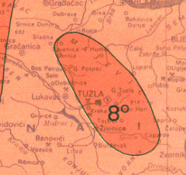
Seizmološka karta SFRJ za povratni period 500 godina (Isječak)

- POSTOJEĆA NAMJENA POVRŠINA

  - TERITORIJA PROSTORNE CJELINE

Opština Srebrenik se nalazi u sjevero-istočnom dijelu Bosne i Hercegovine, administrativno u sklopu Tuzlanskog kantona, dok ekonomski pripada regiji Sjeveroistočna Bosna i Hercegovina. Opština se prostire na površini od 248 km² i sredinom njene teritorije teče rijeka Tinja u dužini od oko 20 kilometara. Uz rijeku Tinju prolazi magistralni put Tuzla - Orašje i željeznička pruga normalnog kolosijeka Brčko - Banovići. S opštinom Srebrenik graniče opštine Tuzla, Lukavac, Gračanica, Gradačac, Distrikt Brčko, Čelić i Lopare.

Prostorna cjelina koja je obuhvaćena izradom predmetnog Regulacionog plana definisana je Odlukom o izradi Plana.

Ukupna površina prostornog obuhvata Plana iznosi 29,34 hektara. Tačan obuhvat Plana naznačen je na grafičkim prilozima.
Svojom kompozicijom i funkcijom predmetni obuhvat predstavlja dio urbanog područja Srebrenika.

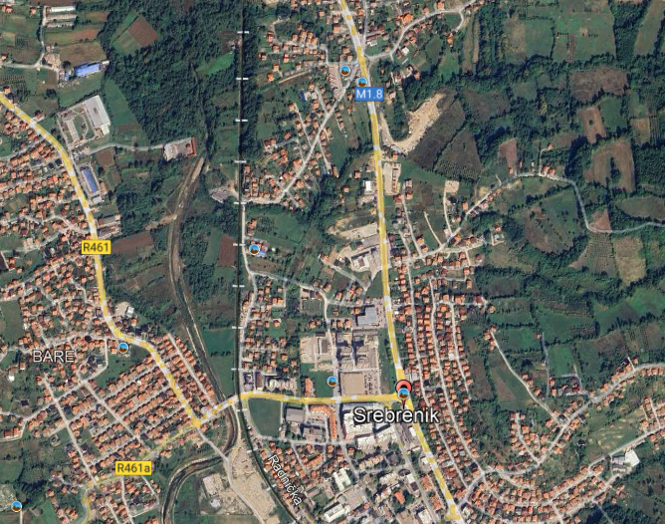
GOOGLE EARTH snimak – predmetni obuhvat Plana označen crvenom linijom

  - MJESTO, NAMJENA I ULOGA PROSTORNE CJELINE U URBANOM PODRUČJU

Regulacionim planom je obuhvaćeno zemljište omeđeno sa sjeverne strane putem za Ćehaje uključujući i zemljište džamije, sa južne strane Regionalnom cestom Srebrenik – Gračanica (ulice Teritorijalne odbrane 92), sa istočne strane magistralnom cestom Tuzla – Orašje, sa zapadne strane željezničkom prugom Brčko – Banovići. Predmetno zemljište je Prostornim planom opštine Srebrenik za period od 2015.do 2035.godine određeno kao građevinsko zemljište.
Predmetni prostor pripada užem urbanom području, odnosno centralnoj zoni grada Srebrenika. Područje je dobro saobraćajno povezano.

  - POSTOJEĆA NAMJENA POVRŠINA I ZASTUPLJENOST JAVNIH SADRŽAJA

Utvrđeno je da je stanovanje u okviru istog dominantna namjena.
S tim u vezi, u okviru predmetnog obuhvata prepoznate su sljedeće zone:
- stambena cjelina (individualno stanovanje) uz glavne ulice i ogranke istih,
- neizgrađeno područje koje predstavlja neuređenu zelenu površinu
- zona kolektivnog stanovanja u južnom dijelu obuhvata Plana
- manje zone javnih i infrastrukturnih sadržaja (MUP Srebrenik, autobusko stajalište i TS postrojenje)
- manja poslovna zona uz magistralnu cestu i
- postojeće saobraćajne površine.

Predmetni obuhvat je neujednačeno izgrađen. Središnji dio obuhvata pokazuje manji stepen izgrađenosti. U postojećem stanju to je neuređena zelena površina.

U istočnom i sjevernom dijelu obuhvata Plana, najviše uz postojeće ulice zastupljeno je individualno stanovanje, sa objektima različite strukture, kategorije i godina izgradnje. Objekti su spratnosti P do P+2, uglavnom sa jednim ili dva stana. Evidentirano je 98 individualnih stambenih objekata i 1 individualni stambeno-poslovni objekat.
Objekti su većinom dobrog do srednjeg boniteta, a na pojedinim lokacijama postoje objekti starije gradnje, uglavnom prizemni i manje površine objekata.

Parcele individualnih objekata su organizovane kao privatna dvorišta sa baštama i voćnjacima. Na prostoru okućnica postoji jedan ili više pomoćnih objekata – drvarnice, garaže, šupe, ljetnje kuhinje,... Dvorišta objekata su manja i većim dijelom izgrađena.

Posljednih godina je intenzivirana izgradnja kolektivnih stambeno-poslovnih objekata u južnom dijelu obuhvata. Evidentirano je 8 kolektivnih stambeno-poslovnih objekata sa poslovnim sadržajima u prizemlju objekata i kolektivni stambeni objekat u sjevernom dijelu obuhvata Plana. Kada je u pitanju poslovanje u okviru navedenih stambeno-poslovnih objekata, radi se najčešće o zanatskim i uslužnim radnjama.

U zapadnom dijelu obuhvata, uz magistralnu cestu primjetna je izgradnja poslovnih objekata. Od većih objekata ističu se tržni centar Bingo, market Belamionix, Garden Centar, prodaja namještaja, tehnički pregled vozila itd. U sjeverozapadnom dijelu, između ostalih poslovnih sadržaja, nalazi se i jedna benzinska pumpa.
Evidentirano je oko 22 poslovna objekta.

Bonitet objekata je različit i prikazan je na odgovarajućem grafičkom prilogu.

U postojećem stanju prostor je nedovoljno angažovan u smislu privođenja namjeni za koju je predviđen prostorno-planskom dokumentacijom.

- FIZIČKE STRUKTURE PROSTORNE CJELINE

  - TIPOLOGIJA IZGRADNJE

Analizom i ocjenom stanja građevinskog fonda uočeno je da prostorna cjelina predstavlja dio šireg pojasa sa zapadne strane magistralne ceste.

Uz ulice Ivana Markovića Irca i Vahida Ibrića, te njihove ogranke, pretežno se nalaze individualni stambeni objekti, spratnosti P do P+2, sa pripadajućim pomoćnim objektima, na uglavnom neujednačenoj građevinskoj liniji prema postojećim saobraćajanicama. Postoje objekti koji se nalaze u dubini parcela, na zajedničkoj parceli sa još jednim stambenim objektom, koji često nemaju adekvatan pristup i sa nedovoljnim međusobnim udaljenostima. Takvi objekti su uglavnom gusto raspoređeni, nemaju izdvojenu građevinsku parcelu, a ako imaju, parcele su minimalne površine.
Postojeći objekti su u najvećem broju slobodnostojeći.

U južnom dijelu obuvata Plana izdvajaju se kolektivni stambeno-poslovni objekti (od kojih je jedan u fazi izgradnje) spratnosti do Sut+P+8. Time je započeta izgradnja kolektivnih objekata a kako je planirano matičnim regulacionim planom.

U bonitetnom smislu, objekti su uglavnom dobrog i srednjeg stanja, osim pomoćnih objekata koji su uglavnom lošijeg bonitetnog stanja.

Evidentan je nedostatak javnih zelenih površina, iako je dosta prostora neizgrađeno.

  - POSTOJEĆA REGULACIJA

Postojeća regulacija prostora u smislu odnosa javnih prema privatnim površinama determinisana je spoljašnjom linijom postojeće asfaltirane površine prema predmetnim parcelama.
Građevinska linija objekata, a posebno onih u dubini parcela (drugi red objekata) koji su orijentisani prema ulicama Ivana Markovića Irca i Vahida Ibrića i ograncima istih, u najvećem dijelu je neujednačena. Primjetan je veći broj objekata individualnog stanovanja, koji se nalaze gotovo na liniji kolovoza kod ionako uskih uličnih profila.

Kako je dio obuhvata Plana u potpunosti neizgrađen, nije moguće razmatrati pravila urbane regulacije na istom prostoru.

  - VALORIZACIJA POSTOJEĆEG GRAĐEVINSKOG FONDA

Detaljnim uvidom na terenu izvršena je valorizacija postojećeg građevinskog fonda, kako bi se ustanovili podaci o postojećem fondu u smislu namjene, spratnosti, boniteta, pokrivenoj površini i njihovoj bruto građevinskoj površini, te stekao uvid u opšte stanje fonda.

Takođe, izvršenom valorizacijom postojećih objekata, konstatovane su sljedeće kategorije objekata i to:
- objekti dobrog boniteta
- objekti srednjeg boniteta
- objekti lošeg boniteta predviđeni za uklanjanje,

a na osnovu egzaktnih kriterijuma:
- godina gradnje,
- vrsta materijala,
- infrastrukturna opremljenost i
- mogućnost dogradnje i nadogradnje.
Predviđeno je da se svi objekti lošeg boniteta uklone i u skladu sa prostornim mogućnostima daju novi objekti.

Na grafičkim prilozima br.3: Valorizacija građevinskog fonda – namjena i spratnost i br.4: Valorizacija postojećeg građevinskog fonda – bonitet i numeracija, prikazana je spratnost, namjena, bonitet objekata koji su evidentirani prilikom obilaska lokacije. Takođe, u prilogu su date tabele valorizacije građevinskog fonda iz kojih su korišteni podaci za izradu navedenih grafičkih priloga.

  - MOGUĆNOST PARCELACIJE

Mogućnosti parcelacije, odnosno, preparcelacije su različite. U izgrađenim dijelovima predmetnog obuhvata mogućnosti nove parcelacije i poboljšanja postojeće matrice su izrazito loše, dok se površine u dijelu neizgrađenog zemljišta mogu adekvatno parcelisati za potrebe nove izgradnje i podizanja standarda urbaniteta na području obuhvata Plana.

- POSTOJEĆA INFRASTRUKTURA

  - SAOBRAĆAJ

Razvojem užeg centralnog dijela grada odnosno predmetnog obuhvata razvila se mreža saobraćajnica, tako da sve ulice egzistiraju već duži niz godina. Dvije najznačajnije saobraćajnice u obuhvatu predmetnog Regulacionog plana su magistralni put M - 1.8 koji ima pravac pružanja sjever - jug i tangira predmetni obuhvat sa istočne strane sa zaštitnim pojasom u širini od 20m, a druga saobraćajnica je regionalni put R – 461 koji ima pravac pružanja istok – zapad i tangira obuhvat predmetnog plana sa južne strane sa zaštitnim pojasom u širini od 10m. Navedene saobraćajnice namijenjene su za dvosmjerni režim saobraćaja. U poprečnom profilu ove saobraćajnice, konstatovano je postojanje trotoara promjenjive širine, a u određenim dijelovima i nedovoljne širine. Pomenuti magistralni put je jedna od najfrekventijih magistralnih cesta u BiH sa PGDS sa skoro 11.000 vozila i glavni je put istočnog dijela FBiH na pravcu sjever-jug. Posljedica tako gustog saobraćaja je zakrčenost magistralne ceste i ostalih saobraćajnica koje su povezane na nju.

Zapadnu stranu obuhvata Plana tangira željeznička pruga normalnog kolosijeka Brčko-Banovići. Željeznička pruga ima nepovoljan položaj u odnosu na grad Srebrenik, jer dijeli urbano područje grada, te ima čak tri pružna prelaza. Prugom se u najvećoj mjeri obavlja teretni transport, dok je putnički saobraćaj minimaliziran i regionalnog je značaja.
Strukura predmetnog obuhvata je složena sa dosta različitih sadržaja, čime je uočen problem nedostatka parking prostora. Ovaj problem je djelimično ublažen na uređenim parkinzima te ivičnim parkiranjem u dijelovima ulica unutar centralnog prstena, za koje je konstatovano da svojim kapacitetom ne zadovoljavaju trenutne potrebe. To izaziva konfliktne situacije motornog odnosno mirujućeg saobraćaja sa intenzivnim pješačkim tokovima.

Uočenim stanjem kvaliteta kolovozne konstrukcije i konstrukcije saobraćajnih površina stanje je zadovoljavajuće.

Odvodnja površinske vode sa oivičenih saobraćajnih površina, riješena je pomoću postojećih šaht slivnika.

Postojeća vertikalna saobraćajna signalizacija u predmetnom obuhvatu riješena je kvalitatnije od horizonatalne signalizacije, koja je u odeđenim dijelovima obuhvata neuočljiva. Od elemenata vertikalne signalizacije preovladavaju znakovi koji obavještavaju o naplati parkiranja u zoni i obaveznom smjeru.

  - HIDROTEHNIČKA INFRASTRUKTURA

    - Vodovod

Snadbijevanje vodom unutar grada Srebrenika odvija se putem gradskog vodovodnog sistema. Gradski vodovodni sistem, prema podacima sa kojim raspolaže JP VODOVOD I KANALIZACIJA „SREBRENIK“ dd Srebrenik potrebne količine vode obezbjeđuje se sa dva izvorišta. Izvorište Vlahulja sa izdašnošću od 32 l/s, i izvorište Sječe sa izdašnošću od 4.5 l/s. Izvorište Sječa je staro, dok je Vlahulja novo. Predmetni obuhvat RP Srebrenik - Sjever se u potpunosti snadbijeva sa izvorišta Vlahulja.

Procijenjena specifična potrošnja iznosi 110 l/stan/dan. Uvažavajući broj stanovnika, kao i potrebe stanovnika za vodom na dnevnom nivou, može se konstatovati da problem sa deficitom u vodosnadbijevanju kompletnog gradskog podružja nije izražen.

Postojeća vodovodna mreža izgrađena je od azbestnih, PEHD i PVC cijevi a sve u skladu sa grafičkim prilogom sinteznog stanja infrastrukture.
Grad Srebrenik ako se uzme u obzir planski i postplanski period, da bi zadovoljio potrebe stanovnika za vodom, a uzimajući u obzir stanje pojedinih dijelova mreže, mora raditi na rekonstrukciji i dogradnji postojećih kapaciteta.

    - Kanalizacija

Na osnovu zvaničnih, raspoloživih podataka dobijenih od nadležnog komunalnog preduzeća JP VODOVOD I KANALIZACIJA „SREBRENIK“ dd Srebrenik, u predmetnom obuhvatu evidentiran je mješoviti kanalizacioni kolektor izrađen od azbest-cementnih cijevi prečnika 700 mm, čija trasa prati trasu željezničke pruge, u skladu sa grafičkim prilogom sinteznog stanja infrastrukturnih elemenata.

Glavni kanalizacioni kolektor na području grada Srebrenika prati trasu željezničke pruge, sa padom prema sjeveru, odnosno prema uređaju za prečišćavanje otpadnih voda. Postrojenje za prečišćavanje otpadnih voda „Ježinac“ u funkciji je od 2001.godine, sa kapacitetom od 12000 EBS. Pozicionirano je izvan granica obuhvata, sjeverno od centra grada prema naselju Špionica, tj. prema gradu Bihaću. Navedeno postrojenje radi po principu sekundardnog prečišćavanja.
U planskom periodu potrebno je izvršiti izmjene na sistemima prikupljanja otpadnih voda, i mješoviti kanalizacioni sistem zamijeniti separativnim sistemom. Takođe potrebno je i širenje postojeće kanalizacione mreže, a sve u skladu sa zahtjevima i potrebama stanovnika na području grada.

    - Vodotoci

Rijeka Tinja, koja se nalazi u blizini predmetnog obuhvata, predstavlja vodotok I kategorije i nalazi se u nadležnosti AGENCIJE ZA VODNO PODRUČJE RIJEKE SAVE SARAJEVO. Ukoliko se uobzire granice vodnog dobra vidimo da predmetni obuhvat ne ulazi u pomenute granice. Linija dopiranja velikih voda povratnog perioda T=100 godina, kao i proširenje od 10 m, dostavljeno je od strane nadležne agencije. Jednim segmentom predmetni obuhvat ulazi u zonu plavljenja. Međutim, u pitanju su infrastrukturni elementi postojećeg stanja (pruga i saobraćajnica), kao što je vidljivo u sklopu grafičkih priloga. U daljoj razradi potrebno je uobziriti Zakon o vodama ( < Služebene novine Federacije BiH >, broj 70 / 06).
Predmetni obuhvat presijecaju dva vodotoka, tj.dva potoka. Prvi je Faćkin potok, bujičnog karaktera, koga je u sklopu planskog rješenja potrebno regulisati, a drugi je potok Konjušnica povremenog karaktera, koji se ulijeva u Faćkin potok. Trase navedenih vodotoka prikazane su u sklopu grafičkog priloga.

  - ELEKTRENERGETSKA INFRASTRUKTURA

Područje obuhvaćeno ovim Planom napaja se električnom energijom preko pet montažno-betonskih trafostanica i preko dvije stubne trafostanice, koje se nalaze u granicama obuhvata.

Distributivna trafo - stanica u granicama obuhvata Plana napaja se preko 20(10)kV podzemnih vodova (trafostanica priključena na zatvorenu gradsku mrežu). Sve distributivne trafo-stanice se napajaju preko TS 110/35/10kV „Srebrenik“ koja je napojena dalekovodom naponskog nivoa 110kV koji presijeca obuhvat u smjeru istok-zapad.

U okviru Plana postoje i nadzemni 20(10)kV dalekovodi.

Razvod električne energije od distributivnih trafo – stanica do potrošača riješen je djelimično preko podzemne i nadzemne NN kablovske mreže, kao i preko nadzemne NN mreže koja je izvedena sa golim Al/Če vodičima, koji su položeni po NN stubovima i krovnim nosačima.

Podzemna kablovska NN mreža izvedena je, uglavnom, u dijelovima naselja sa kolektivnim stanovanjem, poslovnim objektima itd., dok je dio naselja sa individualnim stanovanjem napajan preko nadzemne kablovske NN mreže i NN mreže koja je izvedena sa Al/Če vodičima.

Ulično osvjetljenje je izvedeno u većini ulica u granicama obuhvata Plana.

  - TELEKOMUNIKACIONA INFRASTRUKTURA

Najbliža automatska telefonska centrala, nalazi se u neposrednoj blizini obuhvata. Smještena je u privremenom objektu BH Pošte i udaljena je oko 0.2 km od konkretnog lokaliteta. U obuhvatu koji se radi ne postoji izgrađena TT mreža preko koje bi se moglo riješiti obezbjeđenje novih oko 2085 telefonskih priključaka. S obzirom na to da je na predmetnom lokalitetu predviđena izgradnja novih stambenih, stambeno-poslovnih i poslovnih objekata, neophodna je izgradnja infrastrukture iz oblasti telekomunikacija.

Predmetno područje pokriveno je u potpunosti TT vezama, jer su svi važniji objekti, stambeno - poslovni blokovi i veći dio individualnog stanovanja priključeni na gradsku TT mrežu, odnosno, gradsku infrastrukturu iz oblasti telekomunikacija.
U okviru predmetnog obuhvata postoji spojni put Šićki Brod – Srebrenik.

Naime, telekomunikaciona infrastruktura na predmetnom području je izvedena kombinovano, tj. izvedena je jednim dijelom podzemnim, a drugim dijelom vazdušnim putem.
Kablovska telefonska kanalizacija je položena, uglavnom, u trotoaru duž ulica kako je prikazano na grafičkom prilogu .
U dijelu gdje su većinom individualni stambeni objekti, telefonska mreža je izvedena vazdušnim putem. Vodovi su prilično dotrajali, TT izvodi su u dosta lošem stanju, kapacitet kablova je nedovoljan, tako da se teško mogu zadovoljiti zahtjevi za dodatnim telefonskim priključcima.
Generalno, na predmetnom obuhvatu, izgrađena infrastruktura iz oblasti telekomunikacija ne bi mogla da zadovolji sve zahtjeve koji bi bili u skladu sa modernizacijom u svim oblastima života. (Današnje vrijeme donosi značajan porast zahtjeva za prenosom novih usluga do korisnika, kao što su istovremeni prenos govora i podataka, brzi Internet, digitalna kablovska televizija, video na zahtjev i sl.).

  - TERMOENERGETSKA INFRASTRUKTURA

U obuhvatu regulacionog plana „Centar-Sjever“ Srebrenik postoji u manjem dijelu cjevovodna mreža daljinskog grijanja za snabdijevanje objekata toplotnom energijom za zagrijavanje prostorija. Kao izvor toplote koriste se dva moderna kotla biomasu, svaki snage po 2 MW. Postojeći objekti u obuhvatu koji nisu priključeni na sistem daljinskog grijanja obezbjeđuju toplotnu energiju iz vlastitih kotlovnica centralnog grijanja ili loženjem po prostorijama.

- POSTOJEĆA DRUŠTVENA INFRASTRUKTURA

U okviru predmetnog obuhvata, u njegovom južnom dijelu smješten je objekat MUP Srebrenik, spratnosti P+2.
Sjeveroistočno od istog nalazi se autobusko stajalište, čija sadašnja lokacija nije u skladu sa planskim rješenjima matičnog regulacionog plana.
U sjevernom dijelu obuhvata smješten je vjerski objekat - džamija Ćehaje.
Sportsko-rekreativni sadržaji nisu zastupljeni.

- BILANS STANJA IZGRAĐENOSTI I KORIŠĆENJA PROSTORA

Prema valorizacionoj osnovi postojećeg stanja, u prostoru obuhvata Plana, ustanovljeni su sljedeći urbanistički parametri:

Površina obuhvata (P = 293 400 m²) |  | 29,34 ha
1. Pokrivena površina svih postojećih objekata |  | 26 770 m²
Ukupna pokrivena površina ruševina /temelja / objekata u izgradnji |  | 737 m²
2. Ukupna bruto građevinska površina / svih objekata |  | 66 925 m²
2A. Ukupna bruto građevinska površina individualnih stambenih i stambeno-poslovnih objekata |  | 22 921 m²
2A.1. Ukupna BGP stanovanje – 22 822 m² | 2A.2 Ukupna BGP poslovanje - 99 m²
2B. Ukupna bruto građevinska površina kolektivnih stambenih i stambeno-poslovnih objekata |  | 21 971 m²
2B.1. Ukupna BGP stanovanje – 18 577 m² | 2B.2 Ukupna BGP poslovanje – 3 394 m²
2C. Ukupna bruto građevinska površina poslovnih objekata |  | 16 848 m²
2D. Ukupna bruto građevinska površina infrastrukturnih objekata |  | 26 m²
2E. Ukupna bruto građevinska površina pomoćnih objekata |  | 1868 m²
- Ukupan broj glavnih objekata |  | 131
Ukupan broj pomoćnih objekata |  | 38
Ukupan broj infrastrukturnih objekata |  | 2
Ukupan broj ruševina / temelja / objekata u izgradnji |  | 1
- Koeficijent izgrađenosti  (odnos ukupne BGP svih nadzemnih etaža objekata i ukupne površine obuhvata) |  | 0.23
- Procenat izgrađenosti  (odnos tlocrtne površine svih objekata i ukupne površine obuhvata) |  | 9%
- Broj stambenih jedinica  (prosječna veličina stambene jedinice 80 m2) |  | 472
- Broj stanovnika  (3 stanovnika/stambena jedinica) |  | 1416
- Gustina stanovanja  (broj stanovnika/površina obuhvata) |  | 48

- ZAŠTIĆENO KULTURNO-ISTORIJSKO I PRIRODNO NASLJEĐE

Obilaskom terena i izvršenom valorizacijom stvorenih i prirodnih struktura u predmetnom obuhvatu, kao i analizom dostavljenih podataka od strane Nosioca pripreme Plana, utvrđeno je da nema kulturno-istorijskog i prirodnog nasljeđa.
U toku procesa planiranja uređenja i izgradnje prostora, potrebno je da infrastruktura bude izvedena u skladu sa svim zakonskim i humanim normama, da maksimalno štiti prirodnu sredinu i obezbjeđuje neophodan standard stanovnicima.

Osnovne potrebe zaštite proističu iz potrebe stvaranja komfora s jedne strane, a sa druge zaštite životne sredine i opštih prirodnih dobara.

- POSTOJEĆE ZELENE POVRŠINE

Javne zelene površine su evidentirane uz postojeće saobraćajnice, dok u ostalim dijelovima obuhvata Plana je neuređena zelena površina.

- ŽIVOTNA SREDINA

Urbana sredina često je suočena s različitim oblicima zagađenja okoliša. Zagađenje zraka može biti rezultat emisija iz prometa, industrije i individualnih ložišta, što može negativno utjecati na kvalitet zraka i zdravlje ljudi.
Zagađenje tla može potjecati od nepravilnog odlaganja otpada, industrijskih emisija ili upotrebe štetnih hemijskih supstanci, što može dovesti do kontaminacije tla i smanjenja plodnosti tla. Uzurpacija kvalitetnog poljoprivrednog zemljišta u svrhu gradnje često predstavlja problem prilikom nekontrolisane gradnje i neplanskog pristupa.
Zagađenje vode može uzorkovati nekontrolisano i netretirano ispuštanje otpadnih voda. Otpadne vode nastaju usljed privrednih aktivnosti ili nerješenih komunalnih sistema.
Zagađenje okoliša i degredacija tla direktno ili indirektno pogađaju floru i faunu, uzorkujući gubitak biodiverziteta, smanjenje populacije i poremećaj ekosistema.

Zrak

Na nivo kvaliteta zraka na području obuhvata utiču različiti geografski, klimatski, meteorološki i drugi faktori. S obzirom da nisu vršena mjerenja zagađenja zraka, nije moguće dati precizne podatke o kvalitetu na predmetnom području. Posmatrajući vrste izvora zagađenje može se očekivati da najveća zagađenja budu iz površinskih izvora, gdje se kao izvori detektuju individualna ložišta u zimskom periodu i linijskih zagađivača, gdje se kao izvori detektuju emisije iz saobraćaja.

Priroda i porijeklo zagađenja vazduha

Porjeklo zagađenja | Priroda zagađenja | Vrsta zagađivača
Individualna stambena ložišta | U vazduhu iznad naselja uspostavlja se smjesa zagađujućih supstanci, koja predstavlja svojevrstan hemijski reaktor u koji se iz pojedinačnih izvora sa površina naselja, neprekidno ili povremeno, unose odgovarajuće zagađujuće supstance. Vazdušnim strujanjima iz udaljenijih regiona u vazduh naselja dospijevaju zagađujuće supstance, koje problem aerozagađenja naselja čine još složenijim  Za naselja je bitna pojava smoga (kiseli ili zimski smog i ljetnji ili fotohemijski smog) koji se javlja pri pojavi temperaturne inverzije (porastu temperature s visinom, što je obrnuto u odnosu na normalne uslove) i odsustva horizontalnih strujanja vazduha.  Za naselja je karakteristična pojava sekundarnih polutanata, tj. onih koji nastaju reakcijama između supstanci emitovanih iz odgovarajućih različitih izvora zagađivanja. | Površinski zagađivači  Površinski izvori se karakterišu približno ravnomjerno raspoređenim malim izvorima zagađivanja. (npr. površina naselja pod kućama u kojima su individualna ložišta). Zbog ovoga se čitava površina naselja posmatra kao jedinstven izvor velike površine.
Saobraćaj | Izduvni gasovi motora sadrže slijedeće štetne materije: ugljenmonoksid, nesagorjele ugljovodonike i djelomično sagorjele materije, okside azota, okside sumpora, jedinjenja olova, čvrste i tečne sastojke dima i još nepotpuno objašnjene materije sa karakterističnim mirisom (aromatični) ugljovodonici, aldehidi, jedinjenja sumpora | Linijski zagađivači  Linijski izvor čini veliki broj izvora zagađivanja malog intenziteta raspoređenih u liniju (npr. ulice sa automobilima u nizu, odnosno putevi).

Tlo

Najčešći vid kontaminacije tla je od nepravilnog odlaganja komunalnog otpada, kao i kontaminacija tla neposredno uz saobraćajnice usljed taloženja otpadnih polutanata koji nastaju emisijama iz saobraćaja. Nepravilno odlaganje otpada može dovesti do širenja bolesti, privlačenja štetočina te zagađenja okoliša. Pored zagađenja moguća je degradacija tla usljed novih aktivnosti na izgradnji novih objekata.
Tlo na predmetnom području je u najvećoj mjeri degradirano nepravilnim odlaganjem komunalnog otpada i manjih privrednih aktivnosti. Većina slobodnih zemljišta koristi se u privatne svrhe (bašte, okopavanje i dr.). Takođe vidljiva je degradacija i zagađenje uz saobraćajnice.

Voda

Zagađenje voda u urbanim sredinama može prouzorkovati nepravilno odlaganje komunalnog otpada. Veće zagađenje voda se ne očekuje jer nema većih zagađivača i direktnog ispuštanja otpadnih voda. Kvalitet voda zavisi od stanja i funkcionalnosti sistema javne kanalizacije.
Na području obuhvata nalazi se Faćkin potok. Na dijelovima na kojima se može prići vidljivo je ugrožavanje nepravilnim odlaganjem komunalnog otpada i nesređenost potoka.

- MJERE ZAŠTITE STANOVNIKA I MATERIJALNIH DOBARA OD PRIRODNIH I LJUDSKIM DJELOVANJEM IZAZVANIH NEPOGODA I KATASTROFA I RATNIH DJELOVANJA

Mjere zaštite i spašavanja predstavljaju organizovane radnje i postupke preventivne i operativne prirode koje pripremaju i provode organi uprave i drugi organi vlasti i pravna lica.

Nosioci zaštite i spašavanja planiraju i pripremaju:
- mjere i postupke zaštite i spašavanja u slučaju postojanja neposredne opasnosti od nastajanja prirodnih i drugih nesreća;
- mjere i postupke zaštite i spašavanja tokom trajanja prirodnih i drugih nesreća;
- mjere i postupke za ublažavanje i otklanjanje posljedica od prirodnih i drugih nesreća.

Mjere i postupci zaštite i spašavanja u slučaju postojanja neposredne opasnosti od nastajanja prirodne i druge nesreće obuhvataju sljedeće: aktiviranje štabova civilne zaštite i drugih organa nadležnih za rukovođenje zaštitom i spašavanjem; prikupljanje podataka o prijetećim opasnostima i utvrđivanje razmjera tih opasnosti; organiziranje sistema veza potrebnih za rukovođenje, osmatranje, obavještavanje i uzbunjivanje; aktiviranje pravnih lica prema njihovoj djelatnosti u odnosu na vrste opasnosti; mobilizaciju i aktiviranje odgovarajućih službi zaštite i spašavanja i sredstava za zaštitu i spašavanje i provođenje drugih aktivnosti i mjera značajnih za sprečavanje nastajanja i širenja opasnosti, te zaštitu od takvih opasnosti.

Mjere i postupci zaštite i spašavanja u toku trajanja prirodne i druge nesreće obuhvataju sljedeće: neposredno učešće odgovarajućih službi zaštite i spašavanja, odnosno odgovarajućih jedinica civilne zaštite, kao i zaposlenih civilne zaštite u provođenju odgovarajućih mjera zaštite i spašavanja; angažiranje odgovarajućih pravnih lica u zaštiti i spašavanju; sklanjanje ljudi i materijalnih dobara; neposredno provođenje drugih mjera u zaštiti i spašavanju; preduzimanje drugih aktivnosti i mjera na sprečavanju širenja djelovanja nastalih posljedica od prirodne i druge nesreće, odnosno ratnih djelovanja i njihovih posljedica.

Mjere i postupci za ublažavanje i otklanjanje posljedica nastalih od prirodne i druge nesreće obuhvataju sljedeće: angažiranje stručnih ekipa zdravstvene, veterinarske, komunalne i drugih službi i odgovarajućih jedinica civilne zaštite za provođenje asanacije; stvaranje uslova za normalizovanje života ljudi i rada na ugroženom podruĉju; prikupljanje podataka i utvrđivanje obima posljedica nastalih od djelovanja prirodne i druge nesreće; organizovanje prikupljanja i raspodjele pomoći nastradalom stanovništvu; provođenje zdravstvenih, veterinarskih i higijensko-epidemioloških mjera zaštite i provođenje drugih aktivnosti i mjera kojima se ublažavaju ili otklanjaju neposredne posljedice izazvane prirodnom ili drugom nesrećom.

Mjere i postupci zaštite i spašavanja utvrđuju se planovima zaštite i spašavanja od prirodnih i drugih nesreća.

U predmetnom prostoru ne postoje izgrađena skloništa osnovne i dopunske zaštite.

- MJERE ZAŠTITE PRAVA LICA SA SMANJENIM TJELESNIM SPOSOBNOSTIMA

Uvidom na terenu ustanovljeno je da predmetni prostor u postojećem stanju nije prilagođen kretanju osoba sa umanjenim tjelesnim sposobnostima.

- ANALIZA OGRANIČENJA U PROSTORU

Analizirane su prirodne pogodnosti terena, postojeća izgrađenost i infrastrukturna opremljenost. Sagledavajući prirodne uslove, ovaj prostor nema većih ograničenja za razvoj različitih sadržaja. Sa aspekta infrastrukturne opremljenosti uzeti su u obzir stanje vodovodne i kanalizacione mreže, električna distribuiranost, telekomunikaciona mreža, kao i saobraćajna dostupnost. Utvrđen je nedostatak stacionaranog saobraćaja na određenim lokacijama.

Analizom inženjerskogeoloških karakteristika nisu konstatovani savremeni geološki procesi, s obzirom na morfologiju terena. Morfologija terena je povoljna za predmetnu gradnju.
Ukoliko bude planirana gradnja podzemnih etaža neophodno je voditi računa o osiguranju građevinskih (temeljnih) jama kao i nivou podzemnih voda. Projektom iskopne jame potrebno je riješti odvodnju iste i riješiti stabilnost.

- KATASTARSKI I VLASNIČKI PODACI O ZEMLJIŠTU

Na osnovu dostupnih podataka formirana je karta vlasničke strukture, koja ima informativni karakter i kao takva ne može biti relevantna za izradu detaljnih urbanističko-tehničkih uslova, ali daje uopštenu sliku o vlasničkoj strukturi zemljišta u okviru obuhvata Plana.
Najveći dio zemljišta u okviru obuhvata Plana je u privatnom zemljištu. Karta vlasništva nad zemljištem je sastavni dio grafičkog dijela plana (grafički prilog br.2).

- ANALIZA I VREDNOVANJE STANJA

U pogledu analize povoljnosti sa aspekta prirodnih i stvorenih uslova, može se zaključiti da su prirodni uslovi područja povoljni i ne predstavljaju ograničenja za izgradnju i urbano uređenje prostora.
Uvidom u postojeću izgrađenost može se konstatovati da su objekti približne građevinske vrijednosti i da se građevinski fond može u cjelini uklopiti u programski i koncepcijski dio plana. Ograničenja prilikom planiranja mogu predstavljati zaštitni pojasevi pruge sa zapadne strane, regionalnog puta sa južne strane i magistralnog puta sa istočne strane obuhvata.
Objekti zadovoljavajućeg standarda, kao takvi, mogu se u najvećem dijelu preuzeti i ponoviti kao stanje.

Lokacija je dobro povezana lokalnom mrežom sa neposrednim okruženjem. Dio ogranaka postojećih saobraćajnica je neasfaltiran i neopremljen. Saobraćajna mreža u unutrašnjosti obuhvata je na veoma niskom stepenu razvoja, s obzirom na činjenicu da nije došlo do realizacije cjelokupne mreže predviđene kroz ranije izgrađen regulacioni plan.

Može se konstatovati da je razmatrani prostor vrlo povoljan za novu izgradnju, objekte kolektivnog i individualnog stanovanja, uređenje i korišćenje, kao i za urbanom rekonstrukcijom postojećeg građevinskog fonda.

Objekti variraju od dobrog do lošeg, s tim što su neki objekti nezavršeni (fasada,...). Za neke objekte se planira rušenje. Pomoćni objekti lošeg boniteta planirani za rušenje se mogu zamijeniti novim objektima u postojećim ili povećanim horizontalnim gabaritima, pod uslovom da ne umanjuju uslove stanovanja i rada na susjednim parcelama.

Povoljnost za dalju izgradnju i uređenje je da u prostoru obuhvatu Plana postoje znatne neizgrađene površine koje predstavljaju izuzetan potencijal za dalji razvoj i izgradnju.

- MOGUĆNOSTI IZGRADNJE, UREĐENJA I KORIŠTENJA PROSTORNE CJELINE ZAVISNO OD PRIRODNIH I RADOM STVORENIH USLOVA

Utvrđeno je da nema većih ograničenja u cilju izgradnje i uređenja prostora. Planom je potrebno predvidjeti kvalitetno rješenje za predložene intervencije, rekonstrukciju objekata, izgradnju novih objekata, preparcelaciju.
Namjena novih struktura mora biti u skladu sa osnovnim konceptom uređenja lokaliteta i osnovnom namjenom površina, kao i usaglašena sa planskim aktom višeg reda, konceptom i smjernicama.

Organizacija sadržaja na lokalitetu Plana nameće se kao razvoj postojeće funkcionalne organizacije prostora, uz uvažavanje karaktera okolnog prostora.

Mreža komunalnih infrastrukturnih instalacija u ovom području je razvijena, (elektroinstalacije, TT mreža, vodovod, kanalizacija mješovitog tipa) uz nedostatak toplovoda.

Postojeća matrica izgrađenih objekata daje dobru osnovu za dalje uređenje prostora metodama rekonstrukcije, interpolacije i reorganizacije postojećih i planiranih fizičkih struktura, sa detaljnim uređenjem svih vidova funkcionisanja javnih i zajedničkih prostora.

2) PROJEKCIJA IZGRADNJE UREĐENJA PROSTORNE CJELINE

I PROJEKCIJA IZGRADNJE

Nakon navedenih podataka o opštem stanju uređenosti prostora u obuhvatu izrade Plana i podataka o planiranju može se konstatovati da su iskazane potrebe, kako od strane Opšine, tako i ostalih subjekata i budućih korisnika, da se ovaj prostor planskim rješenjima dovede u stanje primjereno lokalitetu i postojećem stepenu urbaniteta naselja.
Posmatrani prostor je dijelom već izgrađen i planske intervencije će služiti za povećanje već zastupljenih kapaciteta i planiranje rješenja za prepoznate probleme u načinu korištenja prostora, naročito u domenu saobraćaja u mirovanju. Dio obuhvata Plana je neizgrađen i vrlo povoljan za novu izgradnju, objekte kolektivnog i individualnog stanovanja, te rekreativnih površina.

Ciljevi organizacije i uređenja prostora mogu se iskazati u sljedećem:
  - utvrditi karakteristike pojedinih elemenata prirodne sredine;
  - definisati karakteristike fizičkih struktura u prostoru;
  - dati ocjenu stanja saobraćajnog sistema i saobraćajne infrastrukture;
  - definisati razvijenost infrastrukturne mreže;
  - zasnivati rješenja na ekonomskoj racionalnosti, što podrazumjeva poseban pristup korišćenju gradskog građevinskog zemljišta;
  - izgradnja kolskih i pješačkih saobraćajnica;
  - obezbjeđenje potrebnih površina za saobraćaj u mirovanju;
  - izgradnja ostale komunalne infrastrukture;
  - definisati javne rekreativne površine;
  - izgradnja stambenih i stambeno-poslovnih objekata u funkciji povećanja postojećih kapaciteta;
  - izgradnja poslovnih objekata primjerenih gradskom centru;
  - analizirati i razmotriti opravdanost preuzimanja planskih rješenja definisanih prethodnim regulacionim planom, u skladu sa dostignutim stepenom razvoja i projekcijom istog za planski period.

Regulacionim planom utvrdiće se urbanističko-tehnički uslovi za izgradnju objekata, uslovi za uređenje građevinskog zemljišta, uslovi za uređenje zelenih i slobodnih površina, odnos prema postojećim objektima, te uslovi pod kojima se pojedine djelatnosti mogu obavljati.

Planski koncept predstavlja sintezu zatečenog stanja, planskih postavki iz matičnog plana, urbanističkih parametara zadatih Prostornim planom opštine Srebrenik, smjernica dostavljenih od strane Nosioca pripreme Plana, usvojenog saobraćajnog koncepta, kao i pojedinačnih zahtjeva fizičkih i pravnih lica.

- STANOVNIŠTVO I STANOVANJE

Osnovni pravci razvoja lokacije određeni su, kako programskim zadatkom i zahtjevima vlasnika zemljišta, tako i namjenom okolnog prostora, te postojećom i planiranom saobraćajnom mrežom.
Stambeni prostor u predmetnom obuhvatu će se dobiti izgradnjom individualnih i kolektivnih stambenih i stambeno-poslovnih objekata. Stambenu funkciju u okviru obuhvata Plana neophodno je prilagoditi urbanom području, te u tom smislu pronaći model rješavanja parkiranja automobila, modele uređenja javnih i zajedničkih prostora i sl.
U sklopu stambeno-poslovnih objekata predviđeno je poslovanje ali isključivo ako je kompatibilno sa funkcijom stanovanja.

- POSLOVNE I PRIVREDNE DJELATNOSTI

U skladu sa postojećim stanjem i evidentiranim trendovima, neophodno je obezbijediti prostorne uslove za razvoj što raznovrsnijih poslovnih i privrednih djelatnosti kako bi se na prostoru obuhvata Plana privukli svi potencijalni investitori. Neizgrađeno zemljište potrebno je adekvatno iskoristiti za privredne i poslovne sadržaje, a povećati i iskorištenost postojećih poslovnih kompleksa. Jedan od osnovnih ciljeva u ovom smislu je i povećanje zaposlenosti. Sistem planiranja privrednih cjelina treba da bude dovoljno fleksibilan tako da u toku sprovođenja plana može maksimalno da odgovori na raznovrsne potrebe privrednih djelatnosti a da se pri tome omogući što jednostavnije pribavljanje potrebnih odobrenja za izgradnju i upotrebu objekata.

Predmetna izgradnja poslovnih sadržaja je planirana uz dominantni saobraćajni pravac, magistralni put, te se može konstatovati da će ovakvi objekti doprinijeti poboljšanju opšte slike predmetne lokacije i šireg okruženja.

- JAVNE SLUŽBE I DRUGE DRUŠTVENE DJELATNOSTI

U okviru poslovnih objekata i u okviru prizemne etaže kolektivnih stambeno-poslovnih objekata, moguće je organizovati određene društvene djelatnosti, koje ne generišu potrebu za većim brojem korisnika u istom vremenskom terminu, čime bi se javila potreba za dodatnim brojem parking mjesta.

- SPORT I REKREACIJA

Povećanje broja stanovništva, za sobom povlači dodatno povećanje potreba za sportsko-rekreativnim sadržajima, kako bi se u što većoj mjeri povećao stepen komfora života i unaprijedila i oplemenila stambena i poslovna funkcija.

- VJERSKI OBJEKTI

U sklopu predmetnog obuhvata Plana nije se ukazala potreba za izgradnjom novih objekata.

- INFRASTRUKTURA

  - SAOBRAĆAJ

Kao i obično, kada se planira u prostoru, prije samog početka neophodno je postaviti određene ciljeve koji se žele postići, kao i standarde iz pojedinih oblasti kojima se teži. U ovom slučaju, imajući u vidu izgrađenost prostora određeni su sljedeći ciljevi i to:
- podizanje bezbjednosti učesnika u saobraćaju na viši nivo,
- stvaranje efikasnije i funkcionalnije saobraćajne mreže,
- uklađivanje geometrijskih elemenata postojećih saobraćajnica sa tehničkim propisima.

Projektovani ciljevi za izradu Plana ostvareni su na sljedeći način:
- rekonstruisanjem postojećih i dogradnjom novih elemenata putne mreže unutar obuhvata,
- rješavanjem potreba parkiranja, a u skladu sa zahtjevima proisteklim iz namjene, postojećih i planiranih sadržaja, kao i
- definisanjem površina za bezbjedne i efikasne pješačke tokove.

  - HIDROTEHNIKA

Vodovod

Pirlikom planiranja razvoja odnosno održavanja vodovodne mreže na teritoriji obuhvata Plana, neophodno je ispoštovati osnovne ciljeve, i to:
- Cjevovodi vodovodne mreže u svakom trenutku treba da obezbijede potrebne količine vode, kao i potrebne pritiske za sanitarne potrebe, eventualne tehnološke potrebe ukoliko se javi potreba, kao i potrebe zaštite od požara.
- Elemente sanitarne mreže koji se odnose na projektovanje novih cjevovoda potrebno je dimenzionisati u skladu sa planiranim brojem stanovnika, specifičnom potrošnjom vode, te koeficijentima maksimalne dnevne i maksimalne časovne neravnomjernosti. Takođe, potrebno je ispoštovati hidraulički proračun i smjernicu da prečnik novoplaniranog vodovoda ne može biti manji od 100 mm.
- Prilikom planiranja i izvođenja dodatnih dijelova vodovodne mreže, potrebno je predvidjeti materijal cjevovoda koji je najpovoljniji po kvalitet vode koja se distribuira mrežom, kao i materijal koji će obezbijediti smanjenje gubitaka u mreži.
- Cilj koji se odnosi na održavanje postojeće vodovodne mreže, odnose se na redovne zamjene i kontrole cjevovoda, zbog očuvanja zdravlja ljudi, kao i provjere nepropusnosti mreže.

Kanalizacija

Projekcija izgradnje prostorne cjeline, koja se odnosi na kanalizacioni sistem unutar obuhvata Plana, uključuje sljedeće ciljeve:

- Obezbijediti mrežu koja odgovara planiranom broju stanovnika, tipu sadržaja (stanovanje, privreda, usluge) i obezbeđuje nesmetano odvođenje otpadnih voda.
- Smanjiti opterećenje postrojenja za preradu voda i povećati efikasnost sistema.
- Produžiti vijek trajanja mreže: spriječiti zagušenja i zagađenje podzemnih i površinskih voda.
- Planirati separativnu mrežu gdje će se odvojenim kolektorima prikupljati kišne vode, koje će se prikupljati, prečistiti i ispuštati u prirodni recipijent, bez opterećenja postrojenja za prečišćavanje otpadnih voda.
- Osigurati da se na postrojenje odvodi novoplanirana (novoprojektovana) fekalna kanalizaciona mreža.
- Neophodno je osigurati da se kanalizaciona infrastruktura razvija u skladu sa razvojem i zahtjevima prostora.
- Pravilnim održavanjem i planiranjem kanalizacione mreže (separativne) spriječiti zagađenje podzemnih i površinskih voda, tla i naselja.
- Vršiti redovnu kontrolu postojećeg kanalizacionog sistema, i u budućnosti obezbijediti upravljanje infrastrukturom na savremen način.
- U projektovanju i planiranju novih kolektora poštovati minimalne zahtjeve gdje prečnik fekalnog kolektora ne može biti manji od Ø250 mm, a prečnik oborinskog kolektora ne preporučuje se da bude manji od 300 mm.

Vodotoci

Za vodotoke koji se nalaze u predmetnom obuhvatu kroz Plan potrebno je analizirati i voditi računa o sljedećim ciljevima:
- Osigurati da vodotok može bezbjedno provoditi velike vode i ne izazivati plavljenje okolnog područja.
- Zadržati (ili obnoviti) ekološku i hidrološku funkciju vodotoka.
- Vodotok ne smije remetiti funkcionalnost prostora.
- Neophodno je da se spriječi zagađenje predmetnih vodotoka, i da se očuva kvalitet vode u skladu sa klasifikacijom (I,II, III klasa). S tim u vezi, ukoliko se planira ispuštanje oborinske kanalizacije u neki od vodotoka, neophodno je planirati prečišćavanje iste prije upuštanja u recipijent, kao i vršiti provjeru kvaliteta ispuštene vode.
- Jedan od ciljeva koji je takođe važan, a dobija na važnosti još gledano u neki budući period, jeste činjenica da vodotok treba posmatrati kao vrijednost, a ne kao prepreku, jer je zelena infrastruktura jedna od težnji u budućnosti.

  - ELEKTROENERGETIKA

Cilj regulacionog plana je da se uobziri i proanalizira postojeća elektroenergetska infrastruktura, te da se izvrši procjena potrebnih trafostanica za potrebe obezbjeđenja kvalitetnog napajanja električnom energijom postojećih i planiranih objekata.

  - TELEKOMUNIKACIJE

Cilj regulacionog plana je da se uobziri i proanalizira postojeća telekomunikaciona infrastruktura, te da se predvide trase za izgradnju planirane TK kablovske kanalizacije za potrebe polaganja novih TK kablova do svakog planiranog objekta u okviru obuhvata regulacionog plana, kao i za potrebe izmještanja postojeće telekomunikacione infrastrukture koja ometa izvođenje planiranih radova.

  - TOPLIFIKACIJA

U oblasti snadbijevanja toplotnom energijom su definisani slijedeći ciljevi:
- izgradnja novih, energetski efikasnih, postrojenja,
- smanjenje cijene toplotne energije proizvedene u energetski efikasnijim postrojenjima,
- kontrola i smanjenje emisija,
- povećanje sigurnosti za potrošače,
- poboljšanje kvaliteta vazduha,
- stvaranje mogućnosti za upotrebu alternativnih goriva, na osnovu konkurentnosti cijena, pouzdanosti snadbijevanja gorivom, te ekološkog značaja.

- SISTEM ZELENIH POVRŠINA

U odnosu na zatečeno stanje, zelene površine u obuhvatu Plana, te problem neuređenosti istih, postavlja se cilj:
- Formirati zelenu matricu oko planiranih objekata u skladu sa okruženjem i namjenom planiranih objekata.

- ŽIVOTNA SREDINA

Prilikom svake intervencije u prostoru (gradnja i rekonstrukcija objekata, gradnja infrastrukture i dr.) neophodno se pridržavati svih propisa iz oblasti okoliša kako bi se smanjio pritisak na zrak, zemljište i vodu.

Posebnu pažnju treba posvetiti vodotoku Faćkin potok, s obzirom na to da je već ugrožen nepravilnim odlaganjem otpada i nedovoljnom zaštitom.

- BILANS POTREBA I MOGUĆNOSTI

Bilans potreba i mogućnosti u ovom prostoru predstavlja kompromisno rješenje između zahtjeva zainteresovanih lica sa jasno određenim ciljevima i smjernicama i realnih mogućnosti njihove realizacije.
Potrebno je one dijelove izgrađenog tkiva koji svojim nivoom uređenja ne odgovaraju značaju lokaliteta, modelima zamjenske izgradnje, rekonstrukcije, interpolacije i uređenja dovesti na potreban nivo urbaniteta.
Neophodno je obezbjediti dovoljan broj parking mjesta.
II UREĐENJE PROSTORNE CJELINE
Plan prostorne organizacije je prikazan na grafičkom prilogu br.10 i definiše osnovnu koncepciju lociranja planiranih sadržaja. Koncept uređenja prostorne cjeline, koji je predmet ovog Plana, je povezan sa već postavljenim pravcima i ciljevima a imajući u vidu karakter okolnog prostora

- ORGANIZACIJA PROSTORA

U okviru predmetnog obuhvata zone su izdvojene na osnovu postojeće i planirane namjene objekata, gustine naseljenosti, planiranih koeficijenata izgrađenosti i zauzetosti, spratnosti, međusobne udaljenosti objekata u skladu sa urbanističkim normativima koje je definisao važeći Prostorni plan opštine Srebrenik.

Prostor obuhvaćen predmetnim Planom sadrži površine sljedećih namjena:
  - Zona kolektivnih stambeno-poslovnih objekata,
  - Zona kolektivnih stambenih objekata,
  - Zona individualnih stambenih objekata
  - Zona poslovnih objekata uz magistralni put,
  - Zona autobuskog terminala,
  - Zona vjerskog objekta,
  - Zona javnih objekata (MUP),
  - Zona infrastrukturnih objekata,
  - Saobraćajne površine,
  - Zona regulisanog vodotoka,
  - Zelene površine.

- PLAN PROSTORNE ORGANIZACIJE

Nosilac pripreme je uz programske smjernice za izradu Plana dostavio Koncept saobraćajnog rješenja za područje gradskog centra grada Srebrenika za potrebe izrade planske dokumentacije (br.19-VII/22 od 26.02.2024.godine) urađeno od strane „Euro Design“ d.o.o.Tuzla sa Odlukom o usvajanju istog od Opštinskog vijeća Opštine Srebrenik (Odluka br.01-23-78-2/24 od 21.02.2024.godine, „Službeni glasnik grada Srebrenik“ br.03/24). Prilikom izrade Plana utvrđeno je da se određene trase saobraćajnica iz koncepta saobraćajnog rješenja ne poklapaju sa postojećim izvedenim saobraćajnicama (utvrđeno geodetskim snimanjem od strane nosioca izrade Plana) a za koje je utvrđeno da se trasa istih može zadržati, što bitno utiče na postojeću izgrađenu strukturu, naročito u južnom dijelu obuhvata Plana gdje je posljednih godina intenzivirana izgradnja kolektivnih stambeno-poslovnih objekata a prema važećeg regulacionom planu. U avgustu je donijeta Odluka o izmjenama i dopunama Odluke o usvajanju kocepta saobraćajnog rješenja grada Srebrenik (Odluka br.01-23-385-2/24 od 29.08.2024.godine, „Službeni glasnik grada Srebrenik“ br.12/24), kojom se propisuje da koncept saobraćajnog rješenja nije obavezujući na izgrađenim područjima ukoliko se planirane trase saobraćajnica na tim područjima bitno razlikuju od postojećih trasa, ali se ista može uzeti u obzir ukoliko postoji mogućnost rješavanja imovinsko-pravnih odnosa.
Na osnovu navedenog izvršena je korekcija određenih trasa saobraćajnica na način da se prilagode postojećem stanju. Međutim, izvršena je i korekcija saobraćajnog rješenja u dijelovima obuhvata Plana gdje je smatrano da je korekcija opravdana i ide u prilog izvjesnijoj realizaciji planskih rješenja.
Naime, u slučaju da se saobraćajni koncept usvojio u cjelini bilo bi neophodno ukloniti određene stambene objekte koji su dobrog boniteta, koji egistiraju na pripadajućim katastarskim parcelama sa omogućenim pristupom na postojeće saobraćajnice, ne ugrožavajući objekte u okruženju, a bez adekvatne opravdanosti za istom intervencijom. Saobraćajnim konceptom određene trase su planirane a da prethodno nije izvršeno geodetsko snimanje terena i nije uvažena katastarska podloga odnosno postojeća parcelacija, čime se ide na štetu vlasnika parcela čiji objekti se uklanjaju bez adekvatnog obrazloženja. Korekcije saobraćajnog koncepta koje su izvršene ne ometaju normalno saobraćajno funkcionisanje i korekcije koje su izvršene idu u prilog sigurnijoj realizaciji planskih rješenja iz regulacionog plana.
S obzirom na činjenicu da se radi o prostoru u užem gradskom jezgru Grada Srebrenika, sa objektima pretežno novije gradnje, predviđeno je da se većina objekata zadrži. Za te objekte je omogućen određeni nivo intervencija, u smislu rekonstrukcije, sanacije, nadogradnje, adaptacije, promjene namjene i sl. Postojeći objekti, koji su lošeg bonitetnog stanja planirani su za uklanjanje. U pojedinim blokovima moguće su intrepolacije novih objekata, kako je naznačeno na grafičkom prilogu br.10: Plan prostorne organizacije. Analizirane su planske postavke iz matičnog regulacionog plana, i gdje se pokazalo opravdanim ili mogućim prema urbanističkim parametrima datim Prostornim planom opštine Srebrenik, iste su zadržane ili korigovane na način kako bi odgovarale zadatim parametrima.

Pri interpolaciji novih objekata u postojeće tkivo težilo se postizanju većeg stepena urbaniteta: kroz planiranje objekata odgovarajućih gabarita, namjene i položaja na parceli, sa tendencijom stvaranja usaglašenog uličnog fronta prema javnim površinama – saobraćajnicama i pješačkim komunikacijama, uključujući i planiranje pratećih zelenih površina. Takođe, težilo se da se za svaki planirani objekat, naročito kolektivne stambene i stambeno-poslovne objekte, potrebe za parkiranjem rješavaju na pripadajućoj građevinskoj parceli (u nivou partera ili u podzemnoj garaži).

S obzirom na to da se predmetni prostor već duži niz godina koristi u svrhu stanovanja, predmetno područje je planirano za proširenje stambene namjene, ali i usklađene sa namjenom neposrednog okruženja (stanovanja sa poslovanjem).
Neizgrađena područja i područja lošijeg građevinskog fonda planirani su za kolektivno stanovanje usklađeno sa postojećom katastarskom parcelacijom prostora.

Izdvojene su i jasno determinisane potrebne površine za saobraćaj, sa posebnim osvrtom na stacionarni saobraćaj, te uvedene dodatne zelene površine unutar blokova, te predviđeno uređenje i oplemenjavanje postojećih zelenih površina.

Najveći dio postojećeg stanovanja individualnog karaktera u slobodnostojećim objektima je zadržan kao prepoznatljiv oblik stanovanja u ovom području.
Pri interpolaciji novih objekata u postojeće tkivo vodilo se računa o međusobnim odstojanjima objekata, veličini pripadajuće građevinske parcele i usklađivanju vertikalnih gabarita postojećih i planiranih objekata, odnosno formiranju kvalitetnijeg uličnog fronta.

Postojeći pomoćni objekti nisu prikazani u planskom rješenju i isti su u većem broju slučajeva planirani da se zadrže. Tekstualnim dijelom Plana će biti omogućena izgradnja pomoćnih objekata u sastavu građevinskih parcela individualnih stambenih i stambeno-poslovnih objekata.

Predmetni Plan predstavlja jednim dijelom "sanaciju" zatečenog stanja, i daje prijedloge za buduću izgradnju na ovom prostoru.

  - STANOVANJE

    - INDIVIDUALNI STAMBENI I STAMBENO-POSLOVNI OBJEKTI

Planirana namjena: U prizemlju individualnih stambenih objekata dozvoljavaju se poslovne djelatnosti kompatibilne stanovanju (administracija, uslužne djelatnosti, zanatske i trgovinske djelatnosti, kultura i obrazovanje i sl.), odnosno takve da bukom, vibracijama i drugim štetnim dejstvima ne utiču na stanovanje u predmetnom ili susjednim objektima, te ne dovode do prekomjernog opterećenja saobraćaja na lokalitetu.

Tipologija gradnje: slobodnostojeći objekti ili nizovi / dupleks.

Vertikalni gabarit: Maksimalna spratnost objekata je P+2+Pk, ukoliko su na lokaciji zadovoljeni minimalni urbanistički uslovi u smislu potrebnih udaljenosti od susjednih objekata i granica građevinske parcele, koeficijenti izgrađenosti i zauzetosti, te ostali urbanistički parametri. Nije obavezno da svi objekti dostignu planiranu spratnost.
Ukoliko je posljednja etaža označena kao potkrovlje, dozvoljeno je da se prilikom projektovanja definiše i kao povučena etaža, vodeći pritom računa o skladnom uklapanju objekta sa neposrednim okruženjem. Pod povučenom etažom podrazumijeva se etaža koja je od ulične fasade (po obodu pripadajuće zone) u odnosu na tipsku etažu povučena za standardnu širinu terase.

Pozicija objekta i horizontalni gabarit: Na grafičkom prilogu: Plan građevinskih i regulacionih linija prikazane su pozicije i horizontalni gabariti planiranih objekata. Moguće je u minimalnoj mjeri odstupiti od horizontalnih gabarita objekata prikazanih u grafičkom dijelu Plana, u cilju stvaranja atraktivnijeg i funkcionalnijeg arhitektonskog rješenja, pod uslovom da se planiranim intervencijama ne narušavaju uspostavljene građevinske linije, ne prelazi regulaciona linija niti granica građevinske parcele, te da su zadovoljeni svi urbanistički parametri.
Minimalna rastojanja objekata su:
  - Udaljenost objekta od bočnih granica parcele je minimalno 3m;
  - Minimalna udaljenost bočnih fasada, ukoliko na njima postoje otvori, ne može biti manja od 6m, osim uz saglasnost vlasnika susjednog objekta;
  - Minimalna udaljenost od granice parcele je 1,0m, uz saglasnost vlasnika susjedne parcele;
  - Moguće je graditi objekte u nizu, uz saglasnost vlasnika susjedne parcele.

Horizontalne i vertikalne gabarite je moguće realizovati u fazama, uz uslov da pojedini dijelovi objekta mogu da funkcionišu kao zasebna cjelina.
Nije dozvoljeno formiranje oblikovnih građevinskih elemenata (erkeri, balkoni, lođe, ulazne nadstrešnice sa i bez stubova i sl.) na način da njihova horizontalna projekcija narušava uspostavljenu (postojeću i/ili planiranu) građevinsku liniju prema pristupnim saobraćajnicama.

Uređenje građevinske parcele: građevinske parcele objekata mogu biti ograđivane. Preporučuje se korišćenje živih ograda. Ukupna visina ograde prema ulici ne smije biti veća od 1.4m (transparentna ograda) i od 0.9m (neprozirna ograda), mjereno od kote uređenog okolnog terena U zoni prema regulacionoj liniji ograda se mora smjestiti u cjelosti unutar građevinske parcele objekta (ograda, stubovi ograde i kapije). Vrata i kapije na uličnoj ogradi ne mogu se otvarati van regulacione linije. Susjedne građevinske parcele se mogu ograđivati neprozirnom ili transparentnom ogradom do visine 1.4m, koja se postavlja prema katastarskom planu unutar parcele ili po granici dvije susjedne parcele uz saglasnost njenih vlasnika.
Uređenje građevinske parcele mora biti izvedeno na način da se obavezno mora izvršiti ozelenjavanje predbašti.
Ozelenjavanje se vrši prema standardima propisanim u dijelu: Zelene površine.

Pristup i parkiranje: Moguće je ispred objekta (u zoni prema ulici) formirati nadzemni parking za potrebe objekta, kome se prilazi preko trotoara. Za individualne stambene objekte neophodno je obezbjediti minimalno jedno parking mjesto za putničko motorno vozilo u okviru građevinske parcele.

Podzemne etaže: Moguće je predvidjeti u okviru planiranog objekta formiranje dodatne suterenske ili podrumske etaže.

Pomoćni objekti: Pomoćne prostorije za planirani objekat smještaju se u sastavu glavnog objekta, u prizemnoj, suterenskoj ili podrumskoj etaži.
Dopuštena je izgradnja novih zasebnih pomoćnih objekata ako je to neophodno za funkcionisanje postojećeg glavnog objekta, i to samo u sklopu individualnih parcela, u okviru zadnjeg dijela dvorišta. Pomoćni objekti mogu se namjeniti i za poslovne djelatnosti kompatibilne stanovanju. Maksimalna visina planiranih pomoćnih objekata je 5m (visina sljemena).

Preporučeni parametri građenja za građevinske parcele su:
Kizg (za individualne stambene objekte) = 1,0
Kizg (za individualne stambeno-poslovne objekte) = 1,5 i
P izg = 70%.

    - KOLEKTIVNI STAMBENI I STAMBENO-POSLOVNI OBJEKTI

Planirana je izgradnja kolektivnih stambenih i stambeno-poslovnih objekata, spratnosti od P+2 do P+8, a u skladu sa urbanističkim normativima koje je definisao važeći Prostorni plan opštine Srebrenik.

Planirana namjena: U dijelovima stambeno-poslovnih objekata orijentisanih prema primarnim saobraćajnim tokovima u prizemljima, odnosno dijelovima prizemlja koja čine ulične frontove uz saobraćajnice, obavezuje se poslovna djelatnost kompatibilna stanovanju.
U kolektivnim stambenim objektima prizemna etaža može se, u cjelosti ili djelimično, namijeniti za poslovne djelatnosti (preporuka: administracija, uslužne djelatnosti, zanatske i trgovinske djelatnosti, kultura i obrazovanje i sl.), odnosno takve da bukom, vibracijama i drugim štetnim dejstvima ne utiču na stanovanje.

Dozvoljena je organizacija i određenih poslovnih sadržaja i na ostalim etažama pod uslovom da funkcijom, bukom, vibracijama i potrebom za parkiranjem ili zadržavanjem vozila budu kompatibilni sa stambenom namjenom cjeline i da ne ometaju normalno funkcionisanje naselja i susjednih objekata i stanova (razne ordinacije, kancelarije, ateljei i sl.) i pod uslovom da se ne promijeni u potpunosti namjena i karakter planiranog objekta, odnosno da se ne pređe odnos 40:60 u korist stambenog prostora.

U određenim objektima dio prizemne etaže može se predvidjeti za parkiranje vozila (parking garaže), na parcelama gdje nije moguće obezbjediti dovoljno parking prostora na otvorenom prostoru.

Tipologija gradnje: slobodnostojeći objekti ili nizovi/lamele.

Vertikalni gabarit je u skladu sa grafičkim prilogom: Plan prostorne organizacije. Vertikalni gabariti planiranih zgrada, izraženi brojem nadzemnih etaža i prikazani na karti br. 10. su maksimalni.
Nije obavezno da svi objekti dostignu planiranu spratnost, prilikom čega je neophodno kod lamelarne gradnje obezbijediti harmonično uklapanje lamela različitih spratnih visina.
Kod kolektivnih stambenih i stambeno-poslovnih objekata koji se završavaju punom etažom, moguća je adaptacija prostora ispod krovnih ravni, u vidu potkrovlja namijenjenog za pomoćne prostore ili stambenog prostora koji je funkcionalno povezan sa posljednjom etažom, u vidu dvoetažnih stambenih jedinica, bez podizanja visine nadzidka, odnosno dodavanja potkrovne etaže u odnosu na maksimalno propisanu spratnost. Kod oblikovanja pete fasade, u slučajevima krovova u nagibu, voditi računa o međusobnoj usklađenosti nagiba krovova kod objekata lamelarne gradnje.

Pozicija objekta i horizontalni gabarit na parceli determinisan je obaveznom građevinskom linijom prema uličnom frontu. Prilikom pozicioniranja objekata obavezno je pridržavati se planirane građevinske linije. Moguće je povlačenje dijela objekta u odnosu na obaveznu građevinsku liniju, ali ne na ivicama građevinske parcele prema susjednim lamelama, kako bi se ostvario ujednačen ulični front i kontinuitet gradnje. Izuzetak iz ovog parametra su slobodnostojeći objekti.
Optimalne širine planiranih lamela prikazane su na grafičkim prilozima. Ukoliko se ukaže potreba (kvalitetnija tehnička rješenja, nagib terena i sl.), moguće je izvršiti korekciju granica između pojedinih lamela niza, u kontekstu uspostavljanja novih ili mijenjanja planiranih grafičkim dijelom ovog dokumenta.

Horizontalne i vertikalne gabarite je moguće realizovati u fazama, uz uslov da pojedini dijelovi objekta mogu da funkcionišu kao zasebna cjelina.
Rastojanje objekata kolektivnog stanovanja i kolektivnih stambeno-poslovnih objekata od drugih objekata mora biti minimalno 2/3 visine višeg objekta.
Kada za to postoje opravdani razlozi (organizacija prostora, primjena standardnih rastera za projektovanje, oblikovno usklađivanje sa susjednim zgradama, formiranje balkona, terasa, ugradnja fasadnih liftova, formiranje atraktivne arhitektonske plastike fasada, konzole, strehe i sl.) detaljnim urbanističko-tehničkim uslovima mogu se odrediti horizontalni gabariti ostalih nadzemnih etaža (osim prizemlja i prvog sprata kod stambeno-poslovnih objekata, odnosno prizemlja kod poslovnih objekata) koji prelaze planirane građevinske linije maksimalno 2,0 m, i to u mjeri koja je nužna da se uvaže navedeni razlozi i ukoliko to prostorne mogućnosti dozvoljavaju

Uređenje građevinske parcele: Na grafičkom prilogu Plan prostorne organizacije definisane su okvirne površine u sklopu pripadajućih parcela objekata koje je potrebno urediti za potrebe funkcionisanja planiranih sadržaja. Popločane površine, kao i zelene površine, prikazane su orijentaciono u smislu uređenja, pozicioniranja ozelenjenih površina, te dimenzija i pozicija prostora za okupljanje i zabavu. U tom smislu se dozvoljavaju korekcije istih, a u skladu sa aktuelnim stanjem na terenu i potrebama koje se jave. Sve površine parcela izvan gabarita objekta moraju biti tretirane kao površine zajedničkog korišćenja, odnosno u okviru njih bi trebala biti omogućena javna pješačka komunikacija za neograničen broj ljudi. Izuzetno, ukoliko se u okviru nekog od objekata formira specifična ustanova koja to zahtijeva, moguće je izvršiti adekvatno ograđivanje dijela neizgrađene površine građevinske parcele, kako bi se obezbjedili neophodni uslovi za rad takve ustanove u skladu sa propisima.
Poštovanje uslova o ozelenjavanju zajedničkih površina, kao i propisanog procenta ozelenjavanja pripadajuće građevinske parcele, je obavezno i u slučaju kada je potrebno izgraditi podzemnu garažu horizontalnog gabarita većeg od horizontalnog gabarita prizemlja objekta. Obavezno je ozelenjavanje minimalno 20% neizgrađene površine parcele, bez obzira na površinu pod podzemnom garažom (relevantan prizemni horizontalni gabarit objekta). Moguće je izvesti krovove objekata kao zelene, s tim da navedeno ne ulazi u obračun prethodno propisanih 20% ozelenjenosti (izuzetak predstavljaju zeleni krovovi nad podzemnim etažama, u nivou partera).
Ozelenjavanje se vrši prema standardima propisanim u dijelu: Zelene površine.

Pristup i parkiranje: Potrebe za parkiranjem planskih objekata se moraju zadovoljiti na građevinskoj parceli objekta. Ukoliko se ukaže potreba, a radi postizanja optimalnijih saobraćajnih rješenja, moguće je za potrebe pristupa i/ili parkiranja angažovati i dio građevinske parcele koji nije na grafičkim prilozima preciziran za tu namjenu, pod uslovom da se ne ugrožavaju ostale kolske i pješačke komunikacije oko objekta, te ne umanjuje standard življenja na predmetnom lokalitetu.
Površine za saobraćaj u mirovanju određuju se normativom koji se koristi za dimenzionisanje broja parking mjesta, a u skladu sa namjenom i kapacitetom prostora, odnosno za 1000m² izgrađene bruto građevinske površine potrebno je obezbjediti 12 parking mjesta (stanovanje) i 10 parking mjesta (poslovanje). Prilikom projektovanja, kad bude poznat broj stambenih jedinica potrebno se pridržavati parametra 1 stan/1 parking mjesto za stambeni dio objekta.

Podzemne etaže: Ispod planiranih objekata moguća je izgradnja podzemnih etaža (maksimalno dvije podzemne etaže) namijenjenih za garažiranje vozila korisnika objekata, te smještaj pomoćnih i tehničkih prostorija neophodnih za funkcionisanje objekta. Na posebnom grafičkom prilogu prikazane su okvirne površine podzemnih garaža te njihov konačan horizontalni gabarit će biti definisan tehničkom dokumentacijom, kao i tačna pozicija pripadajućih rampi. Podzemnu etažu objekta je moguće planirati samo u okviru pripadajuće građevinske parcele, na udaljenosti minimalno 1.0m od granice parcele, u svrhu osiguranja temeljne jame. Izuzetak predstavljaju objekti u nizu/lamele.

Prilikom definisanja kote prizemlja objekta, u zavisnosti od nagiba terena, ustanoviće se elementi za definisanje garažnih etaža kao podzemnih ili suterenskih.
Gradnja podzemne etaže nije obavezujuća, ukoliko se utvrdi da za funkcionisanje određenog objekta ista nije neophodna, pod uslovom da je moguće ispoštovati sve ostale parametre građenja propisane ovim Planom.

U okviru podzemne etaže je, osim prostora namijenjenih za parkiranje vozila, ukoliko se ukaže mogućnost i zadovolje svi neophodni uslovi za funkcionisanje objekta, moguće smjestiti i neke druge sadržaje u funkciji predmetnog objekta (prateće prostorije stambenih prostora, infrastrukturne sadržaje, prostorije u funkciji poslovanja u okviru prizemne ili neke druge etaže i sl., odnosno one sadržaje koji prema standardima ne zahtijevaju dnevnu svjetlost).
Ukoliko bude predviđena izgradnja podzemne etaže dozvoljava se natkrivanje rampi za prilaz podzemnim garažama.
Obavezno je utvrditi sve neophodne površine na nivou parcele koje je potrebno obezbijediti za infrastrukturne priključke, zaštitu vrijednih primjeraka dendroflore, pozicije i veličine pristupne rampe i sl., i u skladu s tim utvrditi realne horizontalne gabarite podzemnih etaža.

Pomoćni objekti: Nije dozvoljena gradnja pomoćnih objekata u okviru građevinskih parcela objekata. Sve pomoćne prostorije moraju se smjestiti u okviru osnovnog gabarita.

Preporučeni parametri građenja za građevinske parcele su:
  - za kolektivne stambene objekte Kizg = 2,5 i Pizg = 70%.
  - za kolektivne stambeno-poslovne objekte Kizg = 4.2 i Pizg = 80%.

  - POSLOVNE I PRIVREDNE DJELATNOSTI

U obuhvatu plana, planirani poslovni objekti su tačkasto raspoređeni, spratnosti do P+2. Mogući su poslovni, upravni, kancelarijski, trgovački i uslužni sadržaji, gradske robne kuće, proizvodnja bez negativnog uticaja na okoliš, komunalno – servisni i prateći skladišni prostori, hoteli,...
Vertikalni gabariti planiranih poslovnih objekata, izraženi brojem nadzemnih etaža i prikazani na karti br. 10. su maksimalni. Preporučeni koeficijent izgrađenosti je 2.0.

U dijelovima stambeno-poslovnih objekata orijentisanih prema primarnim saobraćajnim tokovima u prizemljima, odnosno dijelovima prizemlja koja čine ulične frontove uz saobraćajnice, obavezuje se poslovna djelatnost kompatibilna stanovanju.

U kolektivnim stambenim objektima prizemna etaža može se, u cjelosti ili djelimično, namjeniti za poslovne djelatnosti (preporuka: administracija, uslužne djelatnosti, zanatske i trgovinske djelatnosti, kultura i obrazovanje i sl.), odnosno takve da bukom, vibracijama i drugim štetnim dejstvima ne utiču na stanovanje.

Dozvoljena je organizacija i određenih poslovnih sadržaja i na ostalim etažama pod uslovom da funkcijom, bukom, vibracijama i potrebom za parkiranjem ili zadržavanjem vozila budu kompatibilni sa stambenom namjenom cjeline i da ne ometaju normalno funkcionisanje naselja i susjednih objekata i stanova (razne ordinacije, kancelarije, ateljei i sl.) i pod uslovom da se ne promijeni u potpunosti namjena i karakter planiranog objekta.

U prizemlju individualnih stambenih objekata dozvoljavaju se poslovne djelatnosti kompatibilne stanovanju (administracija, uslužne djelatnosti, zanatske i trgovinske djelatnosti, kultura i obrazovanje i sl.), odnosno takve da bukom, vibracijama i drugim štetnim dejstvima ne utiču na stanovanje u predmetnom ili susjednim objektima, te ne dovode do prekomjernog opterećenja saobraćaja na lokalitetu.

  - JAVNE SLUŽBE I DRUGE DRUŠTVENE DJELATNOSTI

Bilo koji objekat, ili njegov dio, koji u prostornom i infrastrukturnom smislu može zadovoljiti potrebe jednog sadržaja javnih i društvenih službi, može se, uz poštovanje propisanih standarda planirati za djelatnosti iz ovog domena, ukoliko se, prilikom korišćenja prostora ili kroz razvojne planove određenih gradskih institucija ukaže potreba za njima.
U okviru prizemne etaže kolektivnih stambeno-poslovnih objekata, moguće je organizovati određene društvene djelatnosti, koje ne generišu potrebu za većim brojem korisnika u istom vremenskom terminu, čime bi se javila potreba za dodatnim brojem parking mjesta.
U slučaju da se neki planirani poslovni objekat predvidi isključivo za javnu namjenu, ili ako je planirana nadogradnja postojećeg javnog objekta, maksimalna spratnost istih objekata je P+3.
Preporučeni koeficijent izgrađenosti je 2,0.

  - SPORT I REKREACIJA

Sportsko-rekreativna površina planirana je u sjevernom dijelu obuhvata Plana u kontaktu za zonom regulacije postojećeg vodotoka, gdje je planiran sportski teren, dječije igralište, kao i sadnja bogatih nasada zelenila. Takođe uz isti vodotok, planirana je šetnica sa obe strane regulacije čitavom dužinom vodotoka.
Pozicija dječijeg igrališta i rekreativnog terena data je orijentaciono na odgovarajućem grafičkom prilogu.
Rekreativne površine su planirane i u dijelu uz stambena naselja kao dio komunalnog opremanja stambenih zona. U ovom smislu u ovim površinama treba planirati dječija i rekreativna igrališta i manje uređene zelene površine.
Zelene površine su detaljno obrađene kroz poglavlje Zelene površine.

  - VJERSKI OBJEKTI

U obuhvatu Plana nije predviđena izgradnja vjerskih objekata.

- OPŠTI URBANISTIČKO-TEHNIČKI USLOVI

Ovim Planom i uslovima definisani su svi relevantni regulativno - urbanistički elementi za projektovanje i izgradnju objekata u predmetnom obuhvatu. Tekstualni dio Plana i svi grafički prilozi čine jedinstven dokument koji u regulativnom smislu obavezuju sve subjekte bez obzira u kojoj fazi realizacije Plana učestvuju.

Prije izrade arhitektonskih projekata za objekte koji su predmet ovog Plana trebalo bi formulisati detaljan projektni zadatak, koji uključuje i podatke i zahtjeve sadržane u Planu. Ti podaci se odnose na:
- namjenu objekta,
- horizontalne i vertikalne gabarite,
- situativni razmještaj objekta i površina,
- orijentacione nivelacione kote,
- uslove za priključenje na saobraćajnu mrežu i zadovoljenje saobraćajnih potreba,
- maksimalnu izgrađenost parcele,
- arhitektonsko oblikovanje objekta,
- uslove za uređenje slobodnih površina,
- uslove za priključenje objekata na komunalnu hidrotehničku, energetsku i TT mrežu i
- uslove zaštite životne sredine, ekološke uslove i uslove zaštite od požara, i sl.

Svi ovi podaci determinišu se kao poseban urbanističko - regulativni dokument za svaki objekat ili blok kao cjelinu u vidu detaljnih urbanističko - tehničkih uslova za projektovanje i izgradnju objekata. Osnovu za njihovo definisanje predstavlja ovaj Plan. Namjene planiranih sadržaja definisane su na grafičkom prilogu br.10 – Plan prostorne organizacije.
U tom dokumentu koji čini sastavni dio lokacijske informacije i rješenja o odobrenju gradnje, u skladu sa ovim Planom utvrđuju se:

  - Namjena objekta sa detaljnijim razmještajem funkcionalnih prostora u okviru iste namjene. Za objekte sa više sadržaja različite namjene, njihov razmještaj u pojedine dijelove objekta i osnovna kvantifikacija površina;

  - Maksimalne dimenzije horizontalnih gabarita objekta i oblik gabarita, vertikalni gabarit mjeren od buduće nivelete terena ili brojem nadzemnih etaža – spratnost objekta;

  - Situativni položaj objekta i površina, oblik osnove prizemlja i spratova ako su različiti, prikazuje se na grafičkom dijelu dokumenta. Građevinske i regulacione linije definisane su koordinatama tačaka ili distancama od postojećih objekata i tačaka na terenu;

  - Niveleta poda prizemlja – (ulazni podest) – se određuje kao približna vrijednost sa tačnošću 20 cm. U nekim slučajevima određuje se tačna niveleta. Označava se apsolutnom kotom. Za određivanje nivelete mjerodavna je nivelacija okolnog prostora, tj. niveleta saobraćajnih površina (ulica, trotoar, trg);

  - U uslovima za priključenje na saobraćajnu mrežu grafički i tekstualno se određuju prilazi objektu, njihova pozicija, geometrijski oblik i površinska obrada, širina, ivičnjaci, radijusi zakrivljenja i sl;

  - U uslovima za uređenje slobodnih površina oko objekta tekstualno i grafički treba dati podatke o veličini, obliku, namjeni i načinu obrade tih površina. Postavlja se zahtjev da uređenje slobodnih površina bude i investiciono i građevinski, sastavni dio izgradnje objekta. Objekat se može smatrati gotovim, biti tehnički primljen i predan na upotrebu tek pošto su izgrađene i sve okolne površine koje mu pripadaju. Uređenje ovih površina se vrši prema posebnom projektu koji čini sastavni dio projektne dokumentacije objekta;

  - Uslovima zaštite utvrditi obavezu projektovanja i izgradnje takvog objekta koji će ispuniti sve propisane standarde i zahtjeve koji se odnose na zaštitu i sigurnost korišćenja predmetnog objekta i objekata u njegovom okruženju. Ovo se prije svega odnosi na statičku i seizmičku sigurnost objekta, funkcionalnost u njegovom korišćenju, protivpožarnu sigurnost, energetsku efikasnost i drugo;

  - Uslovi za priključenje na gradsku infrastrukturnu mrežu determinišu obavezu i način pod kojima objekti moraju biti priključeni na gradsku mrežu hidrotehničke, energetske i TT infrastrukture;

  - Osnov za determinisanje uslova priključenja prikazan je na odgovarajućim prilozima grafičkog dijela Plana;

  - U uslovima treba utvrditi i obavezu investitora za pribavljanje potrebnih geotehničkih podataka o tlu putem neposrednih istražnih radova na mikrolokaciji.

  - Ukoliko objekat može imati značajan uticaj na životnu sredinu uopšte ili njene segmente, investitor se mora obavezati da pribavi ekološku saglasnost od nadležnog ministarstva.

  - Od projektanta se zahtijeva da objekat u svakom, pa i oblikovnom smislu shvati i tretira kao dio šire okoline, odnosno ambijenta u koji se objekat smješta. U pogledu primjene materijala za obradu fasadnih platana po pravilu ne bi trebalo postavljati izričite zahtjeve. Slobodu izbora bi trebalo prepustiti projektantu, ali uz uslov da odabrani materijali imaju svojstva trajnosti i lakog održavanja, a u estetskom smislu da pruže adekvatan izraz prijatan za oko posmatrača. Kod arhitektonskog oblikovanja stambeno-poslovnih objekata potrebno je voditi računa da takvi objekti budu osmišljeni u skladu sa savremenim arhitektonskim trendovima.

  - Prilikom definisanja visina prostorija u sklopu planiranih objekata moraju biti ispoštovani svi pravilnici i propisi koji korespondiraju sa određenom namjenom i funkcijom pojedinačnih objekata.

- PLANIRANI BILANSI IZGRAĐENOSTI I KORIŠTENJA PROSTORA

Prema planskim rješenjima, u prostoru obuhvata Plana, ustanovljeni su sljedeći urbanistički parametri:

Površina obuhvata (P = 293 400 m²) |  |  | 29,34 ha
1. Pokrivena površina svih objekata predviđenih Planom |  |  | 43 735 m²
1.1. Postojeći (zadržani) objekti – 24189 m² |  | 1.2. Planirani objekti - 19546 m²
2. Ukupna bruto građevinska površina / svih objekata |  |  | 178 189 m²
2A. Ukupna bruto građevinska površina individualnih stambenih i stambeno-poslovnih objekata |  |  | 34 494 m²
2A.1. Postojećih objekata – 21753 m² |  | 2A.2 Planiranih objekata - 12741 m²
2B. Ukupna bruto građevinska površina kolektivnih stambenih i stambeno-poslovnih objekata |  |  | 118 174 m²
2B.1. Postojećih objekata – 23174 m² |  | 2B.2 Planiranih objekata – 95 000 m²
2C. Ukupna bruto građevinska površina poslovnih objekata |  |  | 35 316 m²
2C.1. Postojećih objekata – 16982 m² | 2C.2 Planiranih objekata – 18334 m²
2D. Ukupna bruto građevinska površina infrastrukturnih objekata |  |  | 26 m²
2E. Ukupna bruto građevinska površina javnih objekata |  |  | 2136 m²
- Ukupan broj glavnih objekata |  |  | 212
Ukupan broj infrastrukturnih objekata |  |  | 2
Ukupan broj objekata koji se uklanjaju / BGP |  |  | 27 / 2854m²
- Koeficijent izgrađenosti  (odnos ukupne BGP svih nadzemnih etaža objekata i ukupne površine obuhvata) |  |  | 0.60
- Procenat izgrađenosti  (odnos tlocrtne površine svih objekata i ukupne površine obuhvata) |  |  | 15%
- Ukupan broj postojećih i planiranih stambenih jedinica (BGP stan./80m²) (prosječna veličina stambene jedinice 80 m²) |  |  | 1580
- Broj stanovnika  (3 stanovnika/stambena jedinica) |  |  | 3831
- Gustina stanovanja  (broj stanovnika/površina obuhvata) |  |  | 162

- PARCELACIJA

Veličina i oblici parcela su definisani na osnovu urbanih standarda za svaku od ovih namjena. Granice građevinskih parcela definisane su koordinatama lomnih tačaka i dužinama frontova. Svaka pojedinačna parcela je numerisana, sa definisanom površinom i frontovima (prikazano na grafičkom prilogu).
Plan parcelacije je prikazan na grafičkom prilogu br.16: Plan parcelacije.

U toku izrade Plana maksimalno su ispoštovane postojeće granice parcela.

U slučaju potrebe, odnosno lakšeg rješavanja imovinsko-pravnih odnosa, a u svrhu realizacije planskih rješenja, moguće je izvršiti minimalnu korekciju građevinskih parcela, ali na način da se ne ugroze objekti i sadržaji u okruženju i uz saglasnost vlasnika zemljišta prema kojem se korekcija vrši.

Na obrazložen zahtjev vlasnika, odnosno korisnika, zemljišta na kojem su planirane dvije ili više susjednih građevinskih parcela a na kojima su planirane iste namjene, te parcele mogu se spojiti u jednu ili više većih građevinskih parcela, uz uslov da građevinske parcele koje su određene ovim planom, kao cjelina ulaze u sastav novoformiranih parcela.

Usitnjavanje građevinskih parcela, u pravilu nije dozvoljeno, osim izuzetno, u slučaju da se podjelom velike, Planom predviđene parcele, na svakom novonastalom dijelu parcele može napraviti logična građevinska, oblikovna i funkcionalna cjelina, pod uslovom da bude ispoštovana regulativa koja definiše izgradnju fizičkih struktura na Planom predviđenoj građevinskoj parceli. U pogledu namjene to znači da planirana namjena mora da bude ili ista ili kompatibilna sa namjenom susjednih objekata.

Iz opravdanih razloga kao što su nedovoljna preciznost geodetske podloge, olakšavanje rješavanja imovinskih odnosa i sl. mogu se odrediti minimalna odstupanja od Plana parcelacije.

Ukoliko se zbog nemogućnosti realizacije infrastrukturnog objekta na određenoj poziciji, ukaže potreba za njenim izmiještanjem na drugi lokalitet, potrebno je, za izgradnju tog infrastrukturnog objekta definisati građevinsku parcelu optimalne površine sa obezbijeđenim trajnim pristupom.

Ukoliko se u budućnosti stvore uslovi za realizaciju samostalnih rejonskih kotlovnica za proizvodnju toplotne energije za potrebe grupacije objekata, moguće je za potrebe ovakvih infrastrukturnih objekata formirati samostalne građevinske parcele, optimalne veličine, sa obezbijeđenim trajnim pristupom.

Parcele saobraćajnica sa trotoarima i drugim pješačkim površinama, kao i parcele na kojima su planirane javne zelene površine, tretirane su kao parcele javnog korištenja i moguća je njihova fazna realizacija.

- GRAĐEVINSKE I REGULACIONE LINIJE
Regulaciona linija je planska linija, određena grafički i numerički, kojom se utvrđuju pojedinačne građevinske parcele ili koja odvaja zemljište planirano za javne površine od zemljišta planiranog za druge namjene.

Regulacione linije su prikazane na grafičkom prilogu br.15: Plan građevinskih i regulacionih linija. Regulacione linije jednake su granicama parcela prema javnim saobraćajnim površinama.

Regulacione linije su sastavni i obavezujući dio Plana. Regulacione linije definisane Planom ne mogu biti promijenjene na štetu javnih površina.

Građevinska linija je planska linija koja se utvrđuje grafički i numerički i označava liniju prema kojoj se gradi, odnosno iskolčava građevina, ili liniju koju građevina ili gabarit građevine ne smije preći. Građevinske linije određuju položaj objekta prema saobraćajnici, javnim površinama i susjednim građevinskim parcelama. Građevinske linije su obavezujuće za investitora, projektanta i izvođača radova.

Prostornim planom opštine Srebrenik je definisano da se uz saobraćajnice utvrđuju zaštitni pojasevi u kojima se ne smiju graditi, podizati ili postavljati poslovni, pomoćni, stambeni i slični objekti, te distributivni dalekovodi. Širine zaštitnih pojasa saobraćajnica se ne odnosi na urbana područja, niti na dijelove naselja u kojima se zadržava postojeća matrica i dimenzije saobraćajnica. Uspostava zaštitnih pojaseva saobraćajnica, prevashodno se odnosi na cestovne koridore utvrđene Prostornim planom, dok se isto ne odnosi na urbana područja, prostore za koje su donešeni detaljni planski dokumenti i za gusto izgrađena područja na kojima je već uspostavljen ulični niz.
U skladu sa navedenim, ovim regulacionim planom, građevinske linije definisane su tako da se objekti adekvatno udalje od pojasa saobraćajnice te da se izgradnja prema uličnim pojasevima uredi u jednom pravcu radi ostvarenja vizuelno kvalitetnijih urbanističkih rješenja.

Na grafičkom prilogu br.15: Plan građevinskih i regulacionih linija prikazane su, analitički i geometrijski, građevinske linije koje determinišu pozicije i gabarite predmetnih objekata.
Date su okvirne dimenzije predmetnih objekata. Moguće je odrediti drugačiji horizontalni gabarit planiranih objekata kako bi se postigao savremeni arhitektonski izražaj, te kako bi planirani objekti svojim oblikovanjem i arhitekturom dodatno oplemenili predmetnu lokaciju, u granicama maksimalnog gabarita. Horizontalni gabariti objekata ne smiju preći definisane građevinske linije, niti ugrožavati funkcionisanje postojeće i realizaciju planirane infrastrukture, a neophodno je ispoštovati propisane parametre izgrađenosti, zauzetosti, udaljenost od susjednih objekata, neophodna parking mjesta i postotak ozelenjene površine.

Kada za to postoje opravdani razlozi (formiranje erkera, balkona, lođa, elemenata arhitektonske plastike i sl.), detaljnim urbanističko-tehničkim uslovima mogu se odrediti horizontalni gabariti ostalih nadzemnih etaža (osim prizemlja) koji prelaze planirane građevinske linije širine do 2,0m.
Uslov za primjenu odredaba prethodnog stava je da se promjenom (povećanjem) horizontalnog gabarita spratnih etaža ne prelaze regulacione linije ili granice građevinske parcele, niti zauzima prostor planiran za javne saobraćajnice i javne saobraćajne površine.

Na posebnom grafičkom prilogu prikazane su okvirne površine podzemnih garaža.

U skladu sa potrebama, moguće je formirati pasaže unutar objekata, poštujući važeće standarde i propise iz ove oblasti. Izvan građevinske linije moguće je formirati rampe, auto-liftove i auto-platforme za pristup podrumskim i suterenskim etažama, što će takođe, biti preciznije definisano prilikom izrade dalje potrebne dokumentacije, poštujući važeće standarde i propise.

Maksimalna spratnost objekata definisana je na grafičkim prilozima Plan prostorne organizacije i Plan građevinskih i regulacionih linija.
Nije obavezno da objekti dostignu planiranu spratnost definisanu na tematskim grafičkim prilozima.

- INFRASTRUKTURA

    - SAOBRAĆAJNA INFRASTRUKTURA

Predmetni obuhvat je u svom južnom dijelu izgrađen, dok je sjeverni dio većim dijelom neizgrađen te se postojeća mreža saobraćajnica, gdje je to bilo prostorno i tehnički opravdano, zadržala. Planiranje ulične mreže rađeno je na osnovu dostavljenog dokumenta od strane Nosioca pripreme Plana: Koncept saobraćajnog rješenja za područje gradskog centra grada Srebrenika za potrebe izrade planske dokumentacije (br.19-VII/22 od 26.02.2024.godine), važećeg planskog koncepta, postojeće mreže ulica i saobraćajnih potreba uz poštovanje prostornih mogućnosti i vlasničke strukture.

Profil saobraćajnica se razlikuje u zavisnosti od ranga samih saobraćajnica. Sabirne-glavne saobraćajnice su široke od 5,0m do 7,0m sa jednostranom ili obostranom pješačkom stazom širine 1,2m do 2,0m. Ostale sekundarne saobraćajnice su širine cca 4,5m. Na nekoliko lokaliteta zadržani su postojeći pristupni putevi individualnim objektima koji su definisani kao pješačko-kolske površine.

Interna mreža ulica planirana je tako da se obezbijede kvalitetni i efikasni pristupi svim postojećim i planiranim sadržajima, kao i površinama za parkiranje putničkih automobila, bilo da su planirani parking prostori na otvorenom ili u garažama. Kao osnovu za proračun potrebnog broja parking mjesta korišteni su parametri koji su dati Odlukom o provođenju Prostornog plana grada Srebrenik, i to: za stambene dijelove je 12 parking mjesta na 1000 m² bruto građevinske površine objekta, dok je za poslovanje 10 parking mjesta na 1000 m² bruto građevinske površine objekta. Prilikom projektovanja, kad bude poznat broj stambenih jedinica potrebno se pridržavati parametra 1 stan/1 parking mjesto za stambeni dio objekta.
Potrebe za parkiranjem kod individualnih stambenih i stambeno-poslovnih objekata riješiće se u okviru pripadajućih građevinskih parcela.
Planskim rješenjem je predviđeno da bi magistralna cesta morala imati četiri trake sa onemogućenim lijevim skretanjima što bi se kompenziralo izgradnjom dva kružna toka kako bi se povećala sigurnost i dostupnost lokalnim saobraćajnicama. Svi priključci su sa isključnim trakama a neki i sa uključnim.

Gabariti podzemnih garaža kao i same pozicije rampi su orijentacioni i tačno će se utvrditi kroz tehničku dokumentaciju.

Prostornim planom opštine Srebrenik je definisano da se uz saobraćajnice utvrđuju zaštitni pojasevi u kojima se ne smiju graditi, podizati ili postavljati poslovni, pomoćni, stambeni i slični objekti, te distributivni dalekovodi. Širine zaštitnih pojasa saobraćajnica se ne odnosi na urbana područja, niti na dijelove naselja u kojima se zadržava postojeća matrica i dimenzije saobraćajnica. Uspostava zaštitnih pojaseva saobraćajnica, prevashodno se odnosi na cestovne koridore utvrđene Prostornim planom, dok se isto ne odnosi na urbana područja, prostore za koje su donešeni detaljni planski dokumenti i za gusto izgrađena područja na kojima je već uspostavljen ulični niz.

Urbanističko-tehnički uslovi za saobraćaj
Urbanističko-tehničkim uslovima propisuju se opšti i posebni uslovi, koje je potrebno ispuniti da bi svi planirani sadržaji u vezi sa saobraćajem (kolski, pješački, mirujući) bili dovedeni u uslove kvalitetnog i pouzdanog korišćenja u traženom obimu i po kvalitetu usluga najmanje do nivoa koji se propisuje ovim urbanističko-tehničkim uslovima.
- Svi horizontalni elementi (osovine i gabariti) dati u grafičkom prilogu obavezujući su za projekante i izvođače radova.
- Dimenzionisanje kolovoznih površina izvesti u skladu sa očekivanim saobraćajnim opterećenjem po važećim propisima.
- Nivelaciju novih kolskih i pješačkih površina uskladiti sa okolnim prostorom i sadržajima kao i sa potrebom zadovoljavanja efikasnog odvodnjavanja atmosferskih voda.
- Odvodnjavanje atmosferskih voda izvršiti putem slivnika i cjevovoda do kanalizacije, a izbor slivnika uskladiti sa obradom površine na kojoj se nalazi (kolovoz ili pješačka staza).
- Kolovozne zastore svih planiranih i postojećih - zadržanih saobraćajnica raditi sa asfaltnim materijalima.
- Površinsku obradu trotoara izvesti asfaltom ili popločanjem prefabrikovanim betonskim ili kulir pločama.
- Oivičenje kolovoza i pješačkih površina izvesti ugradnjom betonskih prefabrikovanih ivičnjaka.
- Na svakom pješačkom prelazu obavezno ugraditi upuštene ivičnjake ili druge odgovarajuće prefabrikovane elemente kako bi se omogućilo neometano kretanje invalidskih kolica, biciklista i majki sa kolicima.
- Parking garaže, u suterenskim etažama ili podzemne, projektovati u skladu sa propisima za ovu vrstu objekata, uz obavezno sagledavanje i obezbjeđenje kako prirodne tako i vještačke rasvjete, ventilacije, potrebnih pješačkih međuetažnih komunikacija i veza sa vanjskim parterom, protivpožarnih izlaza, potrebne saobraćajne i protivpožarne opreme i signalizacije, uz uslov da budu zadovoljene potrebe za brojem parking mjesta standardnih i za invalidna lica. Ovi objekti dati su, u principu, orjentacionim gabaritima te se konačni horizontalni gabariti određuju detaljnim urbanističko-tehničkim uslovima ili kroz tehničku dokumentaciju. Horizontalni gabariti podzemnih garaža ne smiju izlaziti van granica građevinske parcele, odnosno, moraju održavati distancu od 1 m kako se ne bi narušila granica sa susjednim garađevinskim parcelama i bezbjednost objekata i instalacija na njima ukoliko su izgrađeni uz granicu parcele (zbog mogućnosti realizacije zaštitne građevinske jame). Izuzetno ova distanca može biti manja ukoliko se kroz urbanističko-tehničke uslove definiše i egzaktno dokaže opravdanost smanjenja distance.
- Dopušta se izgradnja podzemnih garaža na drugim lokacijama koje Planom nisu naznačene, ukoliko se ukaže potreba za istim i ukoliko to prostorne mogućnosti dozvoljavaju, a što bi se definisalo kroz detaljne urbanističko-tehničke uslove i tehničku dokumentaciju.
- Na svim pješačkim stazama širine 2 i više metara postaviti fizičke prepreke (stubiće) radi onemogućavanja motornim vozilima da koriste pješačke staze.
- Unutrašnje odnosno natkrivene rampe u garažama maksinalnog su nagiba do 15%, sa površinskom obradom otpornom na klizanje, dok su vanjske tj. otvorene rampe maksimalnog podužnog nagiba do 12% (ili manje), zavisno od nivelacionih uslova.
- Na mjestima poprečnih prodora instalacionih vodova ispod planiraih saobraćajnica obavezno ugraditi betonske kanale pravougaonog ili kružnog poprečnog presjeka prije postavljanja instalacija (u skladu sa veličinom poprečnih profila).
- Obavezno uraditi kvalitetnu rasvjetu svih saobraćajnica i saobraćajnih površina.
- Horizontalnu i vertikalnu saobraćajnu signalizaciju uraditi u skladu sa odredbama Zakona o osnovama bezbjednosti u saobraćaju u Bosni i Hercegovini.

    - HIDROTEHNIČKA INFRASTRUKTURA

Vodovod

Planski dio koji se tiče vodovodne infrastrukture odnosi se na održavanje postojeće vodovodne mreže, kako bi se obezbijedilo nesmetano funkcionisanje sistema. Uvidom u stanje, zaključeno je da je postojeća vodovodna mreža uglavnom izgrađena. U sklopu obuhvata Plana, na pojedinim dijelovima javlja se potreba za proširenje distributivne mreže, a sve u skladu sa zahtijevanim kapacitetom. Trase planiranog cjevovoda prikazane su u sklopu grafičkog priloga hidrotehničke infrastrukture i sintezne karte planske infrastrukture.
Prilikom planiranja i izvođenja dodatnih dijelova distrubutivne mreže, potrebno je planirati i predvidjeti materijal cjevovoda koji je najpovoljniji po kvalitet vode koja se distribuira mrežom, kao i materijal koji će obezbijediti smanjenje gubitaka u mreži. Osim izgradnje novih dijelova mreže, potrebno je izvršiti zamjene i kontrole postojećih cjevovoda, a sve u cilju očuvanja zdravlja ljudi, kao i provjere nepropusnosti mreže.

Smjernice za projektovanje i nadogradnju vodovodne mreže, odnose se na preporuku da se predviđaju trase vodovodne mreže na način koji će obezbijediti prstenasto povezivanje sistema. Na taj način direktno se utiče na povećanje sigurnosti prilikom vodosnadbijevanja.

Takođe, prilikom planiranja nove i održavanja postojeće vodovodne mreže, neophodno je voditi se i poštovati ciljeve koji se odnose na vodovodnu infrastrukturu, u poglavlju projekcija izgradnje i uređenja prostorne cjeline.
Plansko rješenje prostora unutar obuhvata u određenim dijelovima zahtijeva izmještanje, odnosno ukidanje postojeće trase vodovodne mreže, te su pomenute dionice jasno naglašene u sklopu grafičkog priloga hidrotehničke infrastrukture i sintezne karte plana infrastrukture.

Kanalizacija

U sklopu planskog dijela koji se odnosi na kanalizacionu mrežu prva stvar koju je potrebno navesti jeste neophodnost planiranja separativne kanalizacione mreže, gdje će se posebnim kolektorima voditi otpadna (fekalna) kanalizacija, a posebnim oborinska. Trase planiranih kanalizacionih kolektora, prikazane su u sklopu grafičkog priloga hidrotehničke infrastrukture.

Stanje kanalizacione mreže čini mješoviti kolektor, te se u planskom dijelu kao osnovni korak planira separacija sistema. Fekalni kolektor usmjerava se i odvodi prema postrojenju za prečišćavanje otpadnih voda „Ježinac“, koje predstavlja postojeće stanje. Oborinski kolektori prema planu ispuštaće se u predmetne vodotoke iz neposredne blizine, pod uslovom da se zadovolji zakonska regulativa u smislu prečišćavanja i adekvatnog tretiranja odgovarajućim uređajima (separatorima) prije ispuštanja u recipijent. Zakonskom regulativom definisanom u "Službene novine Federacije BiH", broj: 96/20 definisani su propisi koji se odnose na ispuštanje oborinskih, odnosno otpadnih voda u prirodne vodotoke, te je iste potrebno poštovati.

Prilikom planiranja trasa proširenja kanalizacionog sistema, a sve u skladu sa pozicijama naznačenim u grafičkom prilogu hidrotehničke infrastrukture, potrebno je voditi računa o tome da profili cijevi uličnih kolektora se određuju hidrauličkim proračunom s tim da prečnik uličnih fekalnih kolektora ne može biti manji od Ø250 mm, dok se profil uličnih oborinskih kolektora ne preporučuje profila manjeg od 300 mm.

Implementacijom separativnog sistema rasterećuje se kapacitet postrojenja za prečišćavanje otpadnih voda, povećava se efikasnost tretmana, smanjuju operativni troškovi i umanjuje rizik od preliva u slučaju većih padavina. Time se omogućava stabilan i održiv rad sistema prečišćavanja u skladu sa projektovanim parametrima.
Plansko rješenje prostora unutar obuhvata u određenim dijelovima zahtijeva izmještanje, odnosno ukidanje postojeće trase kanalizacione mreže, te su pomenute dionice jasno naglašene u sklopu grafičkog priloga hidrotehničke infrastrukture.
Koraci koji predstavljaju smjernice za projektovanje i plansku realizaciju kanalizacione mreže definisani su u poglavlju sa ciljevima izgradnje i uređenja prostorne cjeline. Osim tamo navedenih ciljeva, kao uvod za projektovanje i nadogradnju sistema kanalizacione mreže (oborinska i fekalna kanalizacija) javljaju se i sljedeći elementi:
Za proračun količina upotrebljenih voda planski elementi su:
- planirani broj stanovnika koji je priključen na vodovodnu mrežu (sračunato pomoću odgovarajuće slivne površine i srednje gustine naseljenosti u obuhvatu Plana),
- specifična potrošnja vode za period planiranja . (stanovništvo, komunalne potrebe, mala privreda),
- koeficijent dnevne neravnomjernosti,
- koeficijent časovne neravnomjernosti.

Za proračun količina oborinskih voda planski elementi su:
- odgovarajuće pripadajuće slivne površine
- odgovarajući pripadajući koeficijenti oticanja
- intenzitet padavina

Vodotoci

Plansko rješenje za vodotoke koji se nalaze u sklopu obuhvata regulacionog plana, odnosi se na Faćkin potok. U pitanju je vodotok bujičnog karaktera, koga je potrebno regulisati. Trasa planirane regulacije prikazana je u sklopu grafičkog priloga hidrotehničke infrastrukture. Prilikom izvođenja radova na regulaciji potoka, potrebno je poštovati i usvojiti trasu predloženu u sklopu planskog dijela ovog plana. Sama vrsta regulacije koja će biti primijenjena, određuje se u sklopu razrade projekta regulacije.
Prilikom realizacije i izvođenja regulacije vodotoka neophodno je voditi računa o ciljevima koji su definisani u poglavlju projekcije izgradnje uređenja prostorne cjeline, a koji se tiču vodotoka.

    - ELEKTROENERGETSKA INFRASTRUKTURA

Planirano vršno opterećenje

Prema programskim elementima na lokalitetu RP planirana je izgradnja novih poslovnih i stambenih objekata.
Na osnovu navedenih programskih elemenata i podloga za dimenzionisanje elektroenergetskih mreža izračunaće se potrebna el. energija vršnog opterećenja za planirane sadržaje kako slijedi.

а) Stanovanje
Planom je predviđena izgradnja ukupno 1269 stambenih jedinica. Planirano je 532 stambenih jedinica kao kolektivni stambeni objekti. Planirano je 577 stambenih jedinica unutar stambeno-poslovnih objekata. Planirano je 160 stambenih jedinica kao individualnih stambenih objekata. Za potrebe svih stambenih jedinica potrebno je obezbijediti ukupno 4,004.79kW.

б) Poslovno-komercijalni prostor
Planom su predviđeni novi poslovni objekti ukupne BGP 22,483.00m². Tehničkim preporukama se predviđa specifična snaga objekta od p=15-30kW/m² za male poslovne zgrade i p=25-60kW/m² za trgovine. Pošto nije poznat tip poslovanja u planiranim objektima, usvojena je specifična instalisana snaga od p=30kW/m² za sve objekte poslovne namjene.

Za objekte poslovne namjene potrebno je obezbijediti vršnu snagu od P=22,483.00x0.03=674.49kW.

Uslove obezbjeđenja el. energije oko 4,679.28kW vršnog opterećenja propisaće nadležna Elektrodistribucija kroz svoju elektroenergetsku saglasnost koja se mora obezbjediti u toku izrade projektne dokumentacije za planirane objekte u obuhvatu RP-a.

Na osnovu izračunatih potreba za električnom energijom potrebna je izgradnja novih transformatorskih stanica. Planiraju se transformatorske stanice instalisane snage 630 kVA, opterećene sa po 500kVA (80% instalisane snage) i transformatorske stanice instalisane snage 1000 kVA, opterećene sa po 800kVA (80% instalisane snage) u skladu sa tehničkim preporukama. Planirano je instalirati dvije trafostanice instalisane snage 1000kVA, te onda preostaje od ukupne planirane snage da je u predmetnom obuhvatu potrebno je instalirati n=3,079.28/500=6.16 transformatorskih stanica instalisane snage 630 kVA.

Ovim planskim dokumentom predviđa se izgradnja šest distributivnih kompaktno betonskih transformatorskih stanica KBTS 10(20)/04 kV, instalisane snage po 630 kVA.
U postupku izrade ovog plana dostavljeni su podaci o postojećoj elektroenergetskoj infrastrukturi koja je prikazana na grafičkom prilogu. Sve planirane trafostanice se planiraju napojiti preko TS 110/35/10kV „Srebrenik”.

Dovod električne energije
Uslove dovoda električne energije do planiranih distributivnih trafostanica propisaće Elektrodistribucija kroz svoju saglasnost. Napajanje izvesti podzemnim 10(20) kV kablom.
Detaljni uslovi polaganja napojnog SN kabla i izgradnje planiranih KBTS propisaće se kroz posebne uslove koji se moraju posebno uraditi za svaki objekat. Trase polaganja planiranog kabla su orijentaciono grafički prikazane kao i pozicije planiranih trafostanica.
Zbog kolizija sa planiranom infrastrukturom planirano je izmiještanje jedne stubne trafostanice kao i izmiještanje/kabliranje nadzemnog 10kV voda na način koje će propisati nadležna Elektrodistribucija. Pomenuta infrastruktura je prikazana grafički u prilogu Plan infrastrukture – elektroenenergetika i telekomunikacije.

NN razvod

S obzirom na činjenicu da se radi o naselju sa kolektivnom izgradnjom, razvod električne energije rješavati podzemnim NN kablovima. Način napajanja pojedinih objekata definisati urbanističko-tehničkim uslovima za predmetni objekat.

    - TELEKOMUNIKACIONA INFRASTRUKTURA

Na osnovu planiranih sadržaja predmetnog obuhvata (broja stanova, broja poslovnih prostora i osnovnih pratećih sadržaja) bruto građevinske površine (BGP) biće potrebno priključenje na postojeću TT mrežu.

Prema podacima da je ukupno predviđeno:
- broj planiranih stambenih jedinica...................................1269
- BGP planiranih poslovnih objekata.................................oko 22,483 m²
planirajući prosječno po stanu dva direktna telefonska priključka, po poslovnom prostoru jedan telefonski priključak na 100m² prostora, za navedeni obuhvat biće potrebno obezbijediti još oko 2,763 direktnih telefonskih priključaka. Uslove obezbjeđenja potrebnog broja telefonskih priključaka obezbjediće nadležna telekomunikaciona kompanija.
Za pristup poslovnim objektima planirati kablovsku kanalizaciju sa mini oknima i sa po najmanje četiri cijevi ø50 mm između okana. Trasa kablovske kanalizacije prikazana je na grafičkom prilogu.

Mini okna planirati da budu veličine 100x1000x1000 mm sa tipskim poklopcem.

U mini oknima planirati da šlinga odlaznog i dolaznog kabla bude minimalno 2m.

Do svih izvoda od mini kablovskog okna planirati da se postave najmanje po dvije cijevi ø 40 mm ili ø 50 mm, a unutar objekta do izvoda, po rješenju projektanta, cijev ili kanalica.

Ako se postavlja novi izvod planirati da se obje cijevi dovedu u izvod. Kablovska okna postaviti, prvenstveno, na mjestima grananja TT kanalizacije i na mjestima gdje TT kanalizacija skreće pod oštrim uglom.

U cilju obezbjeđenja kvalitetnog prenosa informacija u nacionalnoj i internacionalnoj mreži zahtjeva se da niz parametara koji su od uticaja na kvalitet prenosa budu u propisanim granicama. Budući da se radi o mjesnoj telefonskoj mreži, biće neophodno obezbijediti ispunjenje propisanih zahtjeva u dijelu u kome se oni odnose na mjesnu mrežu.

Kablovi koji budu upotrebljeni u pretplatničkoj mreži trebaju biti niskofrekventni pretplatnički kablovi sa izolacijom od pjenastog polietilena i slojevitim omotačem ili fiber-optički kablovi.

Sve detalje za realizaciju TT mreže u predmetnom obuhvatu definisati u glavnom projektu.

Razvođenje infrastrukture za kablovsku televiziju planirati podzemnim putem.
Opšti uslovi za izgradnju telekomunikacione infrastrukture i priključenje objekata na istu:
Za planiranje telekomunikacione (TK) infrastrukture, na području gdje se regulacionim planom predviđa izgradnja ili rekonstrucija stambenih, poslovnih ili objekata druge namjene, potrebno je da se pridržavati dolje navedenih opštih uslova za telekomunikacionu infrastrukturu.

- U slučajevima gdje se izgradnjom objekta (stambeni, poslovni, saobraćajnica...) zahvata postojeća TK infrastruktura treba predvidjeti zaštititu iste od eventualnog oštećenja. Ukoliko objekat zahvata koridor TK infrastrukture treba planirati izmještanje iste na drugu lokaciju. Za izmještanje obavezno kontaktirati nadležne institucije kako bi se usaglasilo tehničko rješenje za pomenuto izmještanje. (Sve troškove zaštite i izmještanja snosi investitor).
- Priključak objekta predvidjeti sa najbliže priključne tačke TK infrastrukture date u regulacionom planu. Ukoliko je to postojeća TK infrastruktura (okno kablovske kanalizacije ili kablovski razdjelnik), od planiranog objekta do iste treba predvidjeti dovođenje minimalno dvije PE cijevi Ø50 mm. U slučaju da je najbliža tačka TK infrastrukture planirana (nije izgrađena), treba prvo predvidjeti izgradnju planirane TK infrastrukture (najčešće kablovske kanalizacije) do prvog postojećeg TK objekta (najčešće okna kablovske kanalizacije), a zatim dovođenje prethodno pomenutih PE cijevi. Trasu za polaganje PE cijevi od priključne tačke TK infrastrukture do objekta za koji se planira priključak, daje opštinski organ.

Na ravnim dionicama trase dužine preko 120 m, ili mjestima na kojima trasa ima značajne lomove treba planirati ugradnju betonskih mini kablovskih okana. Okna se ugrađuju da bi se u PE cijevi mogli uvući TK kablovi. Pri izradi projektne dokumentacije kao i pri izradi tehničkog rješenja za priključak objekata na TK infrastrukturu preporučuje se saradnja sa nadležnim telekomunikacionim operaterom za predmetni obuhvat.
- Prilikom planiranja i projektovanja izgradnje ili adaptacije stambenih objekata treba predvidjeti minimalno dvije parice za svaku stambenu jedinicu. Unutrašnju instalaciju raditi sa propisanim kablovima i uvlačiti fleksibilne cijevi dovoljnog presjeka za eventualno naknadno proširenje. Instalacione kablove završavati u izvodnim ormarima na regletama LSA tipa, a izvodne ormare locirati na mjestima pogodnim za eksploataciju. Od izvodnih ormara do mjesta planiranog za priključak TK instalacije (lokacija u zelenoj površini ili trotoaru izvan objekta) treba položiti cijevi kroz koje se mogu uvući TK kablovi. Najpovoljnije bi bilo kada bi to bile dvije PE cijevi Ø50 mm. Pomenute cijevi treba završiti u betonskom oknu. Isto vrijedi i za poslovne ili objekte druge namjene, s tim da kapacitet untrašnje instalacije odreduje investitor prema namjeni objekta.

Kablovska TK kanalizacija se gradi od PVC cijevi i služi za razvod i zaštitu telekomunikacionih kablova. Glavni pravci kablovske kanalizacije se polažu duž glavnih saobraćajnica. Kapaciteti ovih pravaca se planiraju tako da mogu u dužem vremenskom periodu da omoguće potrebna proširenja telekomunikacione mreže. Najčešći slučaj je taj da ti kapaciteti iznose od 4 (2x2) do 15 (3x5) PVC cijevi.

Sastavni dijelovi kablovske TK kanalizacije su i armirano-betonska kablovska okna. Za navedene najčešće korištene kapacitete koriste se kablovska okna unutrašnjih dimenzija 250x150x190 cm. Kablovska okna omogućavaju promjenu smjera kablovske kanalizacije, njeno račvanje, te uvlačenje kablova i izradu kablovskih nastavaka u kablovskoj kanalizaciji. Osim ovog standardnog okna koriste se još i okno istog oblika, ali dimenzija 200x130x190 cm za kapacitete od 4 PVC cijevi, zasječena kablovska okna, te okna za promjenu smjera kablovske kanalizacije pod pravim uglom. Dakle, oblik i dimenzije kablovskog okna ovise o kapacitetu, odnosno broju PVC cijevi koje u njega ulaze, konkretnoj situaciji na terenu, te samoj namjeni okna (prolazno ili okno za promjenu smjera kablovske kanalizacije). Na sva okna ovog tipa se ugrađuje teški poklopac sa gvozdenim nosačem dimenzija 80x80 cm (nosivost 40t).

Sa glavnih pravaca kablovske kanalizacije odvajaju se sporedni pravci manjeg kapaciteta. Ovi pravci se najčešće realizuju kombinovanim polaganjem PVC i PE cijevi (uglavnom 2 PVC cijevi u kombinaciji sa određenim brojem PE cijevi). I na ovim pravcima se polažu kablovska okna koja omogućavaju promjenu smjera kablovske kanalizacije, uvlačenje kablova i izradu nastavaka na njima, s tim što su ova okna manjih dimenzija i izrađuju se kao montažna betonska okna. Mini kablovska okna su namjenjena za ugradnju u zelene površine ili trotoare. Nije predviđena njihova ugradnja u saobraćajnice. Ukoliko se javi potreba za ugradnju kablovskog okna u saobraćajnicu gradi se armirano-betonsko okno pojačanih zidova (zidovi debljine 25cm), pri čemu treba voditi računa i o tome da se ugrađuju poklopci nosivosti 40t.

Dubina i širina rova u koji se polažu cijevi kablovske i mini kablovske kanalizacije ovise o njenom kapacitetu, te o mjestu izgradnje, koje može biti zelena površina, trotoar ili asfaltna saobraćajnica.

Prilikom izbora trase za polaganje podzemnih TK objekata i instalacija treba voditi računa da njeno rastojanje od drugih podzemnih i nadzemnih objekata ili instalacija bude prema propisanim rastojanjima datim u sljedećoj tabeli:

VRSTA PODZEMNOG ILI NADZEMNOG OBJEKTA | UDALJENOST [m]
VRSTA PODZEMNOG ILI NADZEMNOG OBJEKTA | HORIZONTALNA | VERTIKALNA
ELEKTROENERGETSKI KABLOVI:
-250 V | >0,3 | >0,3
-10 kV | >0,5 | >0,5
-preko 10 kV | >1 | >0,5
STUBOVI ELKETROENERGETSKIH VODOVA:
- do 35 kV | >1 | -
- do 110 kV | >10 | -
- do 220 kV | >15 | -
- do 380 kV | >25 | -
VODOVODNA CIJEV | >0,6 | >0,5
CJEVOVODI ODVODNE KANALIZACIJE | >0,5 | >0,5
REGULACIONA LINIJA ZGRADE | >0,5 | >0,5
TRAMVAJSKE ŠINE | >1,2 | >0,8
GASOVODI:
- visokog pritiska (vise od 16 at) | >1,5 | >0,4
- visokog pritiska (manje od 16 at) | >0,6 | >0,4
- srednjeg pritiska (0,5-1 at) | >0,4 | >0,4
- niskog pritiska (vise od 0,5 at) | >0,4 | >0,4
INSTALACIJE CENTRALNOG GRIJANJA:
- cjevovodi otvorenog načina građenja | >0,8 | >0,8
- vjevovodi poluzatvorenog načina građenja | >0,5 | >0,8
- cjevovodi zatvorenog načina građenja | >0,5 | >0,8

Ukoliko se navedene udaljenosti ne mogu održati, navedena rastojanja mogu biti i smanjena. U tom slučaju, u sporazumu sa vlasnikom instalacija, preduzeti potrebne mjere za zaštitu.

Ukoliko se telekomunikaciona mreža realizuje korištenjem optičkih kablova navedena rastojanja mogu biti umanjena. U tom slučaju potrebno je pribaviti mišljenje kompanije za pružanje predmetne telekomunikacione usluge.

U ovoj etapi izrade Regulacionog plana nije prikazana grafički planirana telekomunikaciona kanalizacija. Ona će biti tretirana u narednim etapama, kada se budu posjedovali precizniji podaci.

    - TERMOENERGETSKA INFRASTRUKTURA

Planirani objekti u obuhvatu ovog Plana su stambeni, stambeno - poslovni i poslovni objekti. Zbog boravka ljudi u prostorijama iste je potrebno zagrijavati zimi i, eventualno, rashlađivati ljeti. Za zagrijavanje prostorija je moguće obezbijediti toplotnu energiju iz sistema daljinskog grijanja ili iz različitih energenata (drvo i drvni otpaci, bio masa, ugalj, tečna goriva, prirodni i tečni naftni gas, sunčeva energija i slično) i na različite načine (loženje po prostorijama, kotlovnice za centralno i etažno grijanje, toplotne pumpe i slično). Za rashladnu energiju uglavnom potrebna električna energija za rad toplotnih pumpi.
Cilj plana je da predloženo rješenje za snabdijevanje objekata toplotnom energijom za zagrijavanje prostorija bude racionalno, tehno-ekonomski optimalno, prilagodljivo promjenama i da čuva okolinu.

Objekti u ovom obuhvatu će obezbjediti toplotnu energiju za zagrijavanje prostorija iz postojećih i planiranih instalacija daljinskog grijanja. Dinamika priključivanja objekata će zavisiti od razvoja mreže daljinskog grijanja, a kada postojeći kapaciteti ne budu dovoljni planirati izgradnju dodatnih rejonskih kotlovnica u skladu sa dinamikom širenja grada.
Provjetravanje prostorija, po mogućnosti obezbijediti prirodno, a za prostorije za koje se ne obezbijedi prirodno provjetravanje obezbijediti prinudno odgovarajućim instalacijama i opremom. Podzemne garaže provjetravati prinudno odgovarajućom instalacijom i opremom, a prema važećoj zakonskoj regulativi za zaštitu garaža od požara.
Rashlađivanje prostorija u objektu vršiti pojedinačno za svaki objekat posebno toplotnim pumpama koje koriste energiju vazduha.
Instalacije i opremu za grijanje, rashlađivanje, provjetravanje i klimatizaciju birati po zahtjevu investitora u skladu sa mogućnostima i lokacijskim uslovima. Objekte izgraditi od odgovarajućih materijala i kvalitetne izolacije kako bi se obezbijedio minimalan utrošak toplotne i rashladne energije.
Uslovi za izgradnju toplotnih stanica, rashladnih sistema i kućnih instalacija grijanja i hlađenja

Toplotne stanice za priključenje objekta na sistem daljinskog grijanja se moraju smjestiti u objekat i izgraditi prema propisima Toplane.

Toplotne pumpe (dizalice toplote) mogu služiti za zagrijavanje u prelaznom periodu jeseni i proljeća i za rashlađivanje ljeti. Toplotne pumpe za rashlađivanje objekata graditi za svaki objekat posebno, a prema tehničkim mogućnostima. Toplotne pumpe smjestiti na krov objekta (ili u lođe za pojedinačne stambene jedinice). Instalacije za rashlađivanje prostorija projektovati prema potrebnoj proračunatoj rashladnoj snazi i odabranoj opremi za obezbjeđenje rashladne energije.
Detalje propisati urbanističko tehničkim uslovima ovisno o zahtjevu investitora i zakonskim i tehničkim ograničenjima. Pri projektovanju i izgradnji instalacija grijanja, hlađenja i provjetravanja pridržavati se važećih zakonskih propisa i standarda za ovu oblast.

Bilans potrebne toplotne snage

Za objekte predviđene u obuhvatu ovog regulacionog plana procijenjena toplotna snaga za zagrijavanje prostorija i rashladna snaga za rashlađivanje je vidljiva u donjoj tabeli, a prema bruto građevinskoj površini.
Objekti: | BGP [m2] | toplotna snaga Q [W] | rashladna snaga Q [kW]
Individualni stambeni i stambeno-poslovni | 34494 | 2.759.520 | 2.069.640
Kolektivni stambeni i stambeno-poslovni | 118174 | 9.453.920 | 7.090.440
Poslovni | 35316 | 2.825.280 | 2.118.960
Javni objekti | 2136 | 170.880 | 128.160
UKUPNO: | 190.120 | 15.209.600 | 11.407.200

U ovaj bilans nije uključena toplotna snaga za zagrijavanje potrošne tople vode niti garažnih prostorija.

- SISTEM ZELENIH POVRŠINA

S obzirom na mnogobrojne funkcije zelenila u urbanim sredinama koje se ogledaju u obezbjeđenju ugodnog prostora za boravak, poboljšanju klimatskih uslova, regulaciji temperature vazduha, pritiska i vazdušnih strujanja, smanjenju nivoa komunalne buke, povećanju vlažnosti vazduha, sprečavanju pojave erozije zemljišta, zaštiti od stvaranja toplotnih ostrva, pretjeranog osunčavanja, itd. prilikom definisanja planskog rješenja unutar obuhvata predmetnog Plana posvećena je posebna pažnja planiranju i projektovanju višefunkcionalnog sistema zelenila u urbanim sredinama, posebno sa aspekta zastupljenosti, rasporeda, funkcija i ostalih odlika zelenih prostora.

Zelene površine definisane su kao zelene površine privatnih parcela koje predstavljaju okućnice oko individualnih stambenih i stambeno-poslovnih objekata. Zatim, zelene površine stambenih blokova gdje se radi o ozelenjenim slobodnim površinama oko kolektivnih stambenih i stambeno-poslovnih objekata. Takođe, planirane su i javne zelene površine, zelene površine ograničenog korišćenja, zelene površine specijalne namjene (uz saobraćajnice).

Zelenilo stambenih blokova
Estetska i ekološka funkcija zelenila stambenih blokova očituje se u stvaranju povoljnih mikroklimatskih uslova i oplemenjivanju prostora, te se u ovu kategoriju po definiciji svrstavaju travnjaci sa raznim vrstama zelenih struktura, blokovskih parkova, dječija igrališta i dr.
Zelenilo stambenih blokova obuhvata površine sa različitim zelenim strukturama oko planiranih objekata kolektivnog stanovanja sa poslovanjem.
Uz planirane vanjske parking prostore i uz saobraćajnice planirano je formiranje drvoreda u zelenim trakama ili sadnja stabala u perforacijama zavisno od prostornih mogućnosti u cilju smanjenja negativnog efekta toplotnih ostrva i poboljšanja optštih higijensko-sanitarnih i estetskih uslova za život.

U dijelovima obuhvata gdje se nadzemni parkinzi nalaze iznad podzemnih garaža potrebno je kroz projekat pejzažnog uređenja definisati pozicije i izbor biljnog materijala, što u mnogome zavisi od debljine zemljišnog sloja.

Javno zelenilo
U kategoriju javno zelenilo se po definiciji svrstavaju šume, parkovi, skverovi, drvoredi, zelenilo riječnih obala, zelenilo javnih sportskih i rekreativnih zona i dr. Kategorijom javno zelenilo je obuhvaćeno svo gradsko zelenilo koje u pravilu mogu da koriste svi stanovnici u svakom trenutku, i njihovi korisnici se ne mogu identifikovati.
U posmatranom obuhvatu je planirano formiranje zone za sport i rekreaciju na sjevernoj strani obuhvata uz regulisani vodotok. Ova javna zelena površina uključuje i sadržaje za najmlađe kategorije.
U ovoj zoni je ograničen saobraćaj i očekuje se da će gravitirajuće stanovništvo planiranih stambenih blokova provoditi najviše svog vremena ovdje.

Drvoredno zelenilo koje je svrstano u ovu kategoriju obuhvata drvoredne pravce planirane duž saobraćajnica unutar obuhvata. Funkcije dobro formiranih drvoreda, ogledaju se u omogućavanju prodiranja svježih vazdušnih masa, ublažavanju temperaturnih ekstrema za vrijeme ljetnih žega, smanjenju nivoa buke i količine prašine. S druge strane, u kompozicionom smislu, drvoredi predstavljaju kostur u sistemu zelenila jer povezuju sve kategorije urbanih zelenih površina.

Zelenilo ograničene upotrebe
Ova kategorija zelenila po definiciji obuhvata zelenilo ograničene upotrebe školskih igrališta, otvorenih prostora drugih prosvjetnih i sportskih ustanova, klubova, kulturnih ustanova, industrijskih kompleksa, zelenilo parcela sa individualnim stambenim objektima i dr.
Na području obuhvata Plana iz ove kategorije egzistira parcela sa individualnim stambenim objektima u izgrađenom dijelu obuhvata. Iako zelene površine privatnih dvorišta karakteriše uglavnom niži stepen uređenosti, što prvenstveno zavisni od starosti i tipa objekta, navika vlasnika i slično, one istovremeno predstavljaju vrijedan resurs u sistemu zelenih površina obuhvata Plana.
Takođe, u ovu kategoriju može se svrstati zelenilo postojećeg infrastrukturnog objekta Elektrodistribucije.

Zelenilo specijalne namjene
Pod zelenilom specijalne namjene se po definiciji podrazumijeva zaštitno zelenilo uz saobraćajnice, infrastrukturne koridore, riječne obale i dr.
Zaštitni pojasevi pripadaju ekološkom funkcionalnom podsistemu, a njihova glavna funkcija je smanjenje nepovoljnih uslova makrosredine-vezivanje zemljišta na nasipima i kosinama, ali i ublažavanje intenziteta dominantnih vjetrova. To su istovremeno višefunkcionalne zelene površine koje mogu poboljšati organizaciju rekreacije stanovnika.

OPŠTE SMJERNICE ZA PREDLOŽENI KONCEPT RAZVOJA SISTEMA ZELENIH POVRŠINA:

Prilikom odabira biljnog materijala treba imati u vidu sve osnovne ekološke i biološke činioce, uz uvažavanje planiranih sadržaja i njihove primarne funkcije.

Biljni elementi u zoni sporta i rekreacije moraju biti raspoređeni tako da obezbijede postojanje i zasjenčenih i sunčanih prostora za boravak posjetilaca i igru djece. Na ovim površinama se ne preporučuje stvaranje izolovanih i zaklonjenih prostora. U dijelovima parka gdje se očekuje intenzivan boravak djece predlaže se da se biraju vrste koje mogu da podnesu penjanje, lomljenje i savijanje, a izbjegavaju se sve biljke sa izraštajima koji mogu dovesti do povreda (trnovi, oštre grane, plodovi) i one vrste koje imaju otrovne dijelove (listovi, cvjetovi, plodovi).

Pri izboru vrsta, za formiranje planiranih drvorednih pravaca, neophodno je prije svega voditi se stanišnim zahtjevima istih, kao i osobinama dendrofonda bitnih za konkretnu namjenu prostora (vrsta sjemena, fenofaze cvjetanja, boja i tekstura lista i dr.).
Oko debla drvorednih stabala postaviti štitnike. Obezbediti priključke za zalivanje zelenih površina.

Kao obavezan dio projekta vanjskog uređenja parcele definiše se i izrada projekta pejzažnog uređenja.
Pri izboru vrste drveća za drvorede osim podobnosti forme pojedinih biljaka za ovu namjenu potrebno je uzeti u obzir i druge faktore. Pravilnim izborom vrsta drveća sprovodi se i preventivna zaštita od šteta koje mogu da izazovu zagađeni vazduh, otpadne vode i drugi hemijski uticaji. Dosadašnja iskustva su pokazala da su se lipe, javor, kesten, platan, kao vrste koje su najčešće zastupljene u drvoredima, pokazale relativno otpornim na zagađeni vazduh od izduvnih gasova motornih vozila. Takođe, pri izboru pojedinih vrsta za drvorede mora se, pored njihovih estetskih kvaliteta, voditi računa o njihovim ekološkim zahtjevima, zahtjevima ishrane, načinu grananja, brzini rasta, obliku korijena, debljini kore, frekvenciji saobraćaja i drugim karakteristikama, jer se pravilnim izborom vrste drvoredi mogu duže očuvati.

Pored opšte prihvaćenih pravila struke, potrebno se pridržavati sljedećeg:
- Sadnja u redove-drvoredna sadnja formira se od drveća jedne vrste, pri čemu se preporučuje široko razgranato drveće (hrast, koprivić, platan, srebranasta lipa, javor, kesten).
- U drvorednoj sadnji, po pravilu, stvaraju se intervali, koji otkrivaju perspektive na okolne prostore.
- Opšte pravilo pri izboru vrsta drveća je da je poželjno uključiti najvrijednije vrste drveća datog staništa (autohtone).
- Tokom zamjene vrsta koje su u grupama ili unosom novih jedinki, odabrati da li će se izvoditi harmonična ili kontrastna kombinacija biljaka po formi, boji ili drugim dekorativnim karakteristikama i u tom smjeru ići tokom odabira vrsta za sadnju.
- Na grafičkom prilogu date su orijentacione pozicije novoplaniranog zelenila, a precizne pozicije će biti definisane u projektu pejzažnog uređenja.

- ŽIVOTNA SREDINA

Prilikom obavljanja poslovnih ili privrednih aktivnosti u obuhvatu Plana neophodno se pridržavati svih propisa iz oblasti okoliša kako bi se smanjio pritisak na zrak, zemljište i vodu. Svaka djelatnost za koju je neophodno posjedovanje okolišne dozvole, pravno lice je obavezno da se pridržava iste. Okolišnom dozvolom propisuju se obaveze nosioca dozvole i mjere koje je potrebno sprovesti po uticaju na okoliš.

Kroz cijeli obuhvat Plana prolazi Faćkin potok, te je neophodno da se posebno vodi računa o njegovoj zaštiti s obzirom na uticaj gradnje, urbanizacije kao i obližnje saobraćajne infrastrukture na okoliš.

- MJERE ZAŠTITE STANOVNIKA I MATERIJALNIH DOBARA OD PRIRODNIH I LJUDSKIM DJELOVANJEM IZAZVANIH NEPOGODA I KATASTROFA I RATNIH DJELOVANJA

Mjere zaštite stanovnika i materijalnih dobara od prirodnih i ljudskim djelovanjem izazvanih nepogoda i ratnih djelovanja provoditi u skladu sa Zakonom o zaštiti i spašavanju ljudi i materijalnih dobara od prirodnih i drugih nesreća u BiH.
Za objekte planirane u obuhvatu Plana obezbijediti uslove za izvođenje vanjske hidrantske mreže i saobraćajnica koje svojim karakteristikama (radijus krivine, širina, nosivost itd.) omogućavaju nemetan pristup i intervenciju vatrogasnih vozila. Potrebno je sprovesti dodatne mjere zaštite koje će naložiti nadležni organ. Sve aktivnosti u pogledu zaštite od požara potrebno je sprovoditi u skladu sa Zakonom o požaru te ostalim važećim Pravilnicima i propisima iz ove oblasti.
Posebnu pažnju obratiti na primjenu sigurnosnih standarda i tehničkih propisa koji se odnose na izgradnju objekata visokogradnje u seizmičkim područjima.
Zaštita od udara groma treba da se obezbijedi izgradnjom gromobranskih instalacija, koje će biti pravilno raspoređene i uzemljene.
Na području obuhvata Plana planirana je zaštita stanovništva od prirodnih i ratnih katastrofa u zaklonima – u podzemnim etažama kolektivnih stambeno-poslovnih i poslovnih objekata koje se planiraju kao garaže.

- MJERE ZAŠTITE PRAVA LICA SA UMANJENIM TJELESNIM SPOSOBNOSTIMA

Mjere zaštite prava lica sa umanjenim tjelesnim sposobnostima provoditi u skladu sa odredbama Uredbe o prostornim standardima, urbanističko-tehničkim uvjetima i normativima za sprečavanje stvaranja svih barijera za lica sa umanjenim tjelesnim sposobnostima, posebno kod izgradnje objekata i izgradnje pristupa svima javnim objektima, poslovnim objektima i objektima kolektivnog stanovanja.

- EKONOMSKA VALORIZACIJA PLANA

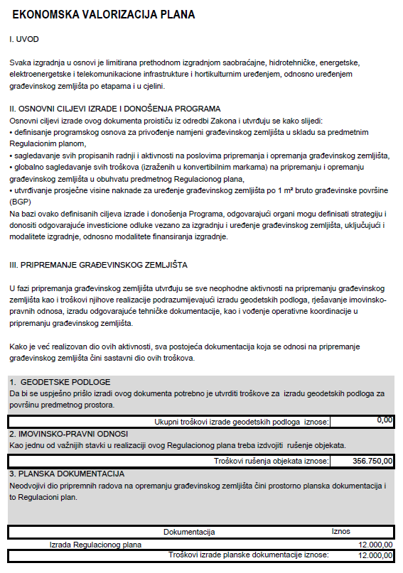

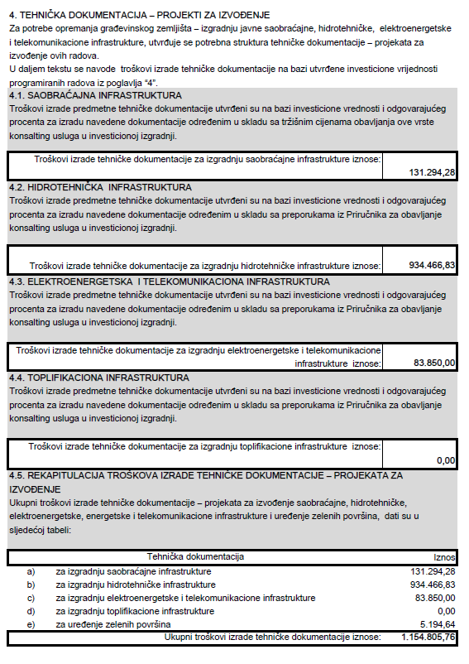

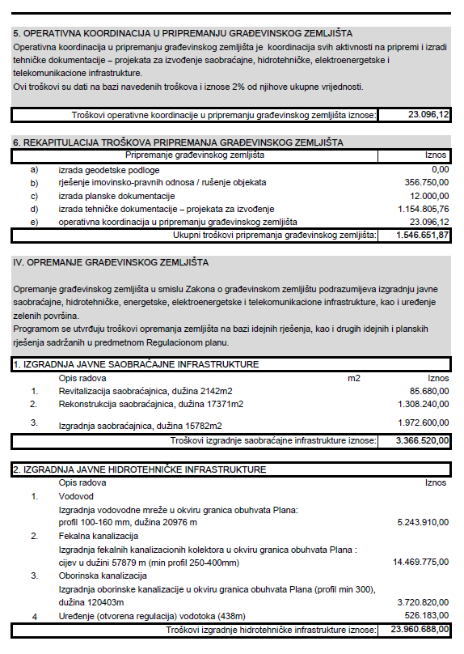

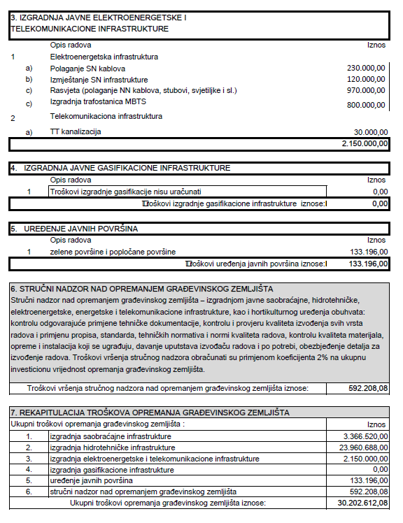

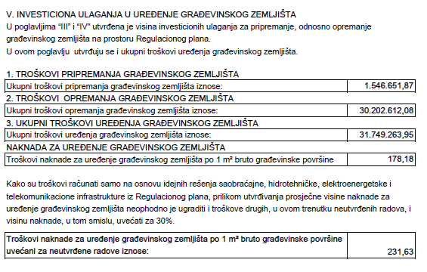

3) ODLUKA O PROVOĐENJU REGULACIONOG PLANA

ODLUKA O PROVOĐENJU
REGULACIONOG PLANA "CENTAR-SJEVER"
SREBRENIK

I - UVODNE ODREDBE

Član 1.
Usvaja se REGULACIONI PLAN „CENTAR-SJEVER" SREBRENIK (u daljem tekstu: Plan).

Član 2.
OvIm Planom utvrđuju se uslovi korištenja, izgradnje, uređenja i zaštite prostora na prostornoj cjelini i načina provođenja Plana, u okviru kojih se definišu granice prostorne cjeline, urbаnističko-tehnički uslovi za izgradnju građevina, valorizacija objekata, uslovi uređenja građevinskog zemljišta, mjere zaštite stanovnika i materijalnih dobara od prirodnih i ljudskim djelovanjem izazavanih nepogoda i katastrofa i ratnih djelovanja, mjere zaštite prava lica sa umanjenim tjelesnim sposobnostima, posebno kod izgradnje objekata (javni gradski saobraćaj, saobraćajnice, saobraćaj u mirovanju, pješački saobraćaj itd.) i izgradnja pristupa svim javnim objektima i objektima kolektivnog stanovanja, uslovi uređenja zelenih i slobodnih površina, mjere sprečavanja nepovoljnih uticaja na okoliš, kao i tretman infrastrukturnih objekata (saobraćaj, hidrotehnika, vodovod i kanalizacija, elektroenergetika).

Član 3.
Plan sadrži tekstualni dio i grafičke priloge izrađene u digitalnom i analognom obliku razmjere 1:1000, i to:

(1) ОPŠTA DOKUMENTACIJA
- Rješenje
- Odluka o pristupanju izradi Regulacionog "Centar-sjever" Srebrenik
- Odluka o usvajanju koncepta saobraćajnog rješenja Grada Srebrenik
- Program i plan aktivnosti

(2) TEKSTUALNI DIO
UVODNI DIO
1. IZVOD IZ URBANISTIČKE OSNOVE
2. PROJEKCIJA IZGRADNJE UREĐENJA PROSTORNE CJELINE
3. ODLUKA O PROVOĐENJU REGULACIONOG PLANA

(3) PRILOZI

(4) GRAFIČKI DIO

KARTE STANJA
- Geodetska podloga R = 1:1000
- Karta vlasničke strukture R = 1:1000
- Valorizacija građevinskog fonda – spratnost i namjena R = 1:1000
- Valorizacija građevinskog fonda – bonitet i numeracija objekata R = 1:1000
- Karta infrastrukture – sintezna R = 1:1000
- Inženjersko-geološka karta R = 1:1000
- Izvod iz Izmjena i dopuna regulacionog plana „Centar“ Srebrenik za
Period od 2013. do 2023.godine – Plan prostorne organizacije R = 1:1000
- Izvod iz projekta saobraćajnog rješenja u području gradskog centra u
Srebreniku – Situaciono rješenje R = 1:1000

KARTE PLANIRANOG RJEŠENJA
- Plan uklanjanja R = 1:1000
- Plan prostorne organizacije R = 1:1000
- Plan saobraćaja i nivelacije R = 1:1000
11a. Plan podzemnih garaža R = 1:1000
- Plan infrastrukture – hidrotehnika R = 1:1000
- Plan infrastrukture – elektroenergetika i telekomunikacije R = 1:1000
- Plan infrastrukture – sintezna karta R = 1:1000
- Plan građevinskih i regulacionih linija R = 1:1000
- Plan parcelacije R = 1:1000
- Plan uređenja sistema zelenih površina R = 1:1000

II – OSNOVNE ODREDBE

Član 4.
(Prostorna cjelina, granice i namjena površina)

- GranicU obuhvata Plana čine granice usvojene Odlukom o pristupanju izradi Regulacionog plana “Centar-sjever” Srebrenik
- Površina obuhvata Plana iznosi 293 400 m² (cca 29,34 ha).
- Granice prostome cjeline koja je obuhvaćena Planom prikazane su u grafičkom dijelu Regulacionog plana “Centar-sjever” Srebrenik.
- Namjena pojedinih površina i objekata u granicama obuhvata Plana određena je u grafičkom dijelu Plana (karte br. 9-17).

Član 5.
(Obaveznost Plana)
Sve intervencije u obuhvatu Plana moraju biti u skladu sa Planom. Od momenta stupanja na snagu Plana, zabranjuju se sve radnje koje su u suprotnosti sa Planom.

Član 6.
(Provođenje Plana)
- Provođenje Plana vrši se putem urbanističke saglasnosti odnosno lokacijske informacije koju izdaje Ministarstvo, odnosno mjerodavna općinska služba.

- Urbanistička saglasnost odnosno lokacijska informacija izdaje se na osnovu Plana za svaki objekat, grupu objekata ili sadržaj koji se planira za izgradnju.

- Urbanistička saglasnost sadrži:
- granice pripadajućeg zemljišta – građevinske parcele,
- podatke o namjeni, položaju i oblikovanju građevine odnosno zahvata u prostoru,
- izvod iz plana, odnosno iz stručne ocjene, na temelju kojih se utvrđuje urbanistička saglasnost,
- urbanističko-tehničke uvjete,
- mišljenja sa podacima i saglasnostima mjerodavnih javnih preduzeća i drugih mjerodavnih subjekata,
- posebne uvjete i obveze u svezi sa zaštitom okoline, ukoliko je to predviđeno drugim propisima,
- obaveze u pogledu ispitivanja inžinjersko-geoloških i geomehaničkih uvjeta tla,
- uslove u vezi sa zaštitom prava susjeda s obzirom na važeće urbane standarde,
- uvjete u svezi sa uređenjem građevinskog zemljišta,
- druge podatke i uslove od značaja za odobravanje promjene u prostoru.

- Lokacijska informacija se sastoji od ovjerenog izvoda iz Planskog dokumenta, opisa lokacije, urbanističko-tehničkih uslova i drugih podataka koji se odnose na mogućnosti priključenja na infrastrukturne sisteme.

- Urbanistička saglasnost odnosno lokacijska informacija se izdaje za cijelu građevinsku parcelu utvrđenu ovim Planom ili dio građevinske parcele koja svojom izgradnjom predstavlja tehnološku cjelinu izgradnje.

- Urbanistička saglasnost se izdaje sa karakterom stalnog trajanja. Izuzetno se može urbanistička saglasnost izdati sa karakterom privremenog trajanja i to za privremene građevine shodno Zakona o prostornom uređenju i građenju Tuzlanskog kantona.

- Lokacijska informacija važi do izmjene važećeg ili donošenja novog detaljnog planskog dokumenta, ako je njegovo donošenje predviđeno planom šireg područja.

- Organ nadležan za izdavanje urbansitičke saglasnosti dužan je da odbije sve zahtjeve za izdavanje urbanstičke saglasnosti koji nisu u skladu sa ovim Planom.

- Izgradnja objekata, vršenje građevinskih i drugih radova odobrava se ako je prethodno utvrđeno da su ispunjeni uslovi predviđeni Zakonom i ovim Planom.

- Da su ispunjeni svi uslovi potvrđuje se izdavanjem odobrenja za građenje. Odobrenje za građenje izdaje Ministarstvo odnosno nadležna općinska Služba na način i postupak utvrđen Zakonom o prostornom uređenju i građenju.

- U toku provođenja Plana ne mogu se vršiti bitne izmjene Plana, kao što su namjena površina, osnovne saobraćajnice, smanjenje širine saobraćajnica i smanjenje kapaciteta infrastrukturne mreže, odnosno ne može se mijenjati osnovna koncepcija Plana.

Član 7.
(Urbanističko-tehnički uslovi)
- Opšti urbanističko-tehnički uslovi za izgradnju građevina i za izvođenje radova predviđenih Planom određeni su u poglavlju 2.II (tačka 6) tekstualnog dijela, na kartama 9-17. grafičkog dijela Plana i u ovoj Odluci.

- Horizontalni gabariti planiranih zgrada prikazani su na kartama br. 10. i 15. su fiksni. Moguće je odrediti drugačiji horizontalni gabarit planiranih objekata ako to zahtijevaju opravdani tehnički razlozi, obrazloženi idejnim projektom, ili drugi opravdani razlozi (fazna izgradnja saobraćajnice, fazno rješevanje imovinsko-pravnih odnosa i sl.) a uz poštovanje svih urbanističkih parametara datih ovim dokumentom (koeficijentom izgrađenosti i koeficijentom zauzetosti, spratnošću, građevinskom linijom, udaljenošću objekta od granice parcele i susjednih objekata i sl.), važećim zakonima i pravilnicima iz ove oblasti i zahtjevom investitora, te na način kako je to detaljnije propisano kroz poglavlje 2.II (tačka 2. i 6.) tekstualnog dijela Plana.

- Vertikаlni gаbаriti plаnirаnih objekata, izrаženi brojem nаdzemnih etаžа i prikаzаni nа kаrti br. 10. i 15. su maksimalni.

- U stаmbeno-poslovnim objektima prizemnа ili visokoprizemnа etаžа morа biti nаmijenjenа zа poslovne djelаtnosti.
Dozvoljena je organizacija poslovnih sadržaja i na ostalim etažama pod uslovom da funkcijom, bukom, vibracijama i potrebom za parkiranjem ili zadržavanjem vozila budu kompatibilni sa stambenom namjenom cjeline i da ne ometaju normalno funkcionisanje naselja i susjednih objekata i stanova (razne ordinacije, kancelarije, ateljei i sl.) i pod uslovom da se ne promijeni u potpunosti namjena i karakter planiranog objekta, odnosno da se ne pređe odnos 40:60 u korist stambenog prostora.

U određenim objektima dio prizemne etaže može se predvidjeti za parkiranje vozila (parking garaže), na parcelama gdje nije moguće obezbjediti dovoljno parking prostora na otvorenom prostoru.

- Poslovne djelаtnosti, koje se mogu obаvljаti u stаmbeno-poslovnim zgrаdаmа morаju biti kompаtibilne sа stаnovаnjem, tj. tаkve dа bukom, vibrаcijаmа, zrаčenjem, emisijаmа štetnih mаterijа, većom opаsnošću od požаrа, eksplozije ili druge vrste tehničkih incidenаtа, nesrаzmjerno velikim opterećenjem sаobrаćаjnicа i pаrkirаlištа i sl., ne ugrožаvаju normаlno stаnovаnje i rаd u istoj ili u susjednim zgrаdаmа.

- Pomoćne prostorije zа plаnirаne zgrаde smještаju se u sаstаvu glаvne zgrаde, u prizemnoj, suterenskoj ili podrumskoj etаži. Ako se podrumskа etаžа nаmjenjuje zа gаrаžirаnje vozilа, morаju biti ispunjeni neophodni uslovi zа prilаz vozilа gаrаžаmа (dužinа i nаgib rаmpe, tip i broj rampi u zavisnosti od površine garaže i sl.).

- Zаbrаnjeno je postаvljаnje ogrаdа oko kolektivnih stambenih i stаmbeno-poslovnih objekata. Izuzetno, ukoliko se u okviru nekog od predmetnih objekata formira specifična ustanova koja to zahtijeva, moguće je izvršiti adekvatno ograđivanje dijela neizgrađene površine građevinske parcele, kako bi se obezbjedili neophodni uslovi za rad takve ustanove u skladu sa propisima.

- Grаđevinske linije zgrаdа su prikаzаne nа kаrti br. 15. Detаljnim urbаnističko-tehničkim uslovimа određuje se položаj zgrаde premа grаđevinskim linijаmа.

- Detaljnim urbanističko-tehničkim uslovima iz člana 7. ove odluke preciznije se određuje položaj objekta prema građevinskoj liniji i na parceli u odnosu na druge objekte. Veličina horizontalnog gabarita unutar granica parcele ograničena je elementima udaljenosti od granica parcele prema susjedu koja ne može biti manja od 3m, osim ako nije drugačije definisano grafičkim dijelom Plana, građevinskim linijama i koeficijentom izgrađenosti, usaglašenim sa Planom i Odlukom. Moguće je, uz saglasnost vlasnika susjednih parcela, da ta udaljenost bude minimalno 1m. Horizontalni gabariti podzemnih garaža ne smiju da budu na udaljenosti manjoj od 1m od granica susjednih parcela.

- Kаdа zа to postoje oprаvdаni rаzlozi (orgаnizаcijа prostorа, primjenа stаndаrdnih rаsterа zа projektovаnje, oblikovno usklаđivаnje sа susjednim zgrаdаmа i sl.) detаljnim urbаnističko-tehničkim uslovimа mogu se odrediti horizontаlni gаbаriti ostаlih nаdzemnih etаžа (osim prizemljа) koji prelаze plаnirаne grаđevinske linije mаksimаlno 2m, i to u mjeri kojа je nužnа dа se uvаže nаvedeni rаzlozi (bаlkoni, terаse, fаsаdni liftovi, ukrаsni elementi fаsаde, konzole, strehe i sl.), ali uz poštovanje distance od susjednih objekata i granica parcela određenih ovim dokumentom.

- Pomjerаnje grаđevinskih linijа sprаtа u odnosu nа prizemlje objektа trebа dа se iskoristi zа formirаnje bаlkonа, terаsа i аtrаktivne аrhitektonske plаstike fаsаdа, а ne zа ostvаrivаnje dodаtnog stаmbenog prostorа. Puni erkeri istureni u odnosu nа prizemnu etаžu ne smiju dа iznose više od 30% površine ukupnog rаzvijenog fаsаdnog plаtnа sprаtnih etаžа.

- Nа osnovu odredаbа prethodnog stаvа ne mogu se odrediti horizontаlni gаbаriti ostаlih nаdzemnih etаžа zgrаde koji bi zаhvаtаli vаzdušni prostor iznаd kolovozа sаobrаćаjnicа.

- Grаđevinskа pаrcelа predviđenа Regulаcionim plаnom može se korigovati sa minimаlnim odstupаnjimа i to dа bi se uvаžili relevаntni fаktori koji se tiču imovinsko-prаvnih odnosа, аli dа se pritom ne ugrožаvаju drugi okolni objekti, odnosno, pristupi istim i njihovo normаlno funkcionisаnje.

- Nа obrаzložen zаhtjev vlаsnikа, odnosno, korisnikа, zemljištа nа kojem su plаnirаne dvije ili više susjednih grаđevinskih pаrcelа, detаljnim urbаnističko-tehničkim uslovima te pаrcele se mogu spojiti u jednu ili više većih grаđevinskih pаrcelа, uz uslov dа grаđevinske pаrcele, koje su određene ovim plаnom, kаo cjelinа ulаze u sаstаv novoformirаnih pаrcelа.

- Usitnjavanje građevinskih parcela, u pravilu nije dozvoljeno, osim izuzetno, u slučaju da se podjelom velike, Planom predviđene parcele, na svakom novonastalom dijelu parcele može napraviti logična građevinska, oblikovna i funkcionalna cjelina, pod uslovom da bude ispoštovana regulativa koja definiše izgradnju fizičkih struktura na Planom predviđenoj građevinskoj parceli.

- Detаljnim urbаnističko-tehničkim uslovima određuju se nаmjenа zgrаdа i njihovih dijelovа, horizontаlni i vertikаlni gаbаriti, položаj premа grаđevinskim linijаmа i premа grаnicаmа grаđevinske pаrcele, položаj pomoćnih prostorijа, uslovi priključenjа nа komunаlne instаlаcije i sаobrаćаjnice, uslovi u pogledu fаsаdа, krovovа, ogrаdа, pаrkirаlištа, ozelenjаvаnjа i uređenjа pаrcelа i dr.

- Maksimalan koeficijent izgrađenosti i procenat izgrađenosti za izgradnju objekata definisani su tekstualnim dijelom Plana kroz poglavlje 2.II (tačka 2.).

- Ostali urbanistički normativi za izgradnju objekata i infrastukture, uslovi uređenja zelenih i slobodnih površina, te mjere sprečavanja nepovoljnih uticaja za okoliš definisani su tekstualnim dijelom Plana kroz poglavlje 2.II u cjelini.

Član 8.
(Privremeni objekti)
Nа prostoru koji je obuhvаćen Plаnom ne mogu se, po prаvilu, postаvljаti privremeni objekti, izuzev privremenih objekаtа za potrebe gradilišta.

Član 9.
(Stаtus postojećih objekata)
- Postojeći objekti koje su Plаnom određeni zа uklаnjаnje prikаzаni su nа kаrti br.9.

- Rušenje objekata izvršiti u skladu sa Zakonskim odredbama a prije privođenja namjeni zemljišta unutar granica Plana.

- Do uklanjanja objekata iz stava (1) isti se mogu koristiti u postojećoj namjeni.

- Vlаsnici / korisnici postojećih objekata iz stava (1) mogu na istim vršiti:
  - tekuće održаvаnje objekata, uređаjа, instаlаcijа, pristupа i zemljištа koji služe zgrаdi,
  - zаmjenu krovnog pokrivača,
  - druge mаnje intervencije nа zgrаdi, uređаjimа i instаlаcijаmа, u prаvilu kаo privremene, kojimа se obezbjeđuje normаlno korišćenje zgrаde ili zemljištа koje se koristi uz zgrаdu, а ne onemogućuje ili znаtno ne otežаvа reаlizаcijа plаnskog rješenjа.

- Za intervencije iz tačke 4 člana 9. shodno važe i pravila iz tačaka 1-18. člana 7. ove Odluke, ako nisu u suprotnosti sa pravilima iz tačke 4 člana 9.

(6) Zа postojeće zgrаde koje Plаnom nisu određene zа uklаnjаnje, mogu se odobriti:
a) tekuće održаvаnje zgrаdа, uređаjа, instаlаcijа, pristupа i zemljištа koji služe zgrаdi,
b) dogrаdnju u cilju obezbjeđenjа osnovnih higijenskih uslovа (kupаtilo i WC),
c) dogradnju, tj. promjenu horizontalnog gabarita glavnog objekta unutar granica parcele, unutar definisanih građevinskih linija,
d) pregrаdnju kojа nemа kаrаkter nove grаdnje,
e) konzervаciju grаđevine,
f) dogrаdnju ili izgrаdnju, kаo privremenih grаđevinа, neophodnih prostorijа zа stаnovаnje ili obаvljаnje djelаtnosti i neophodnih pomoćnih prostorijа (ostаve, gаrаže, kotlovnice, predulаzi, vjetrobrаni, nаdstrešnice i sl.),
g) privremenu promjenu nаmjene zgrаde, ili dijelovа zgrаde, uključujući i аdаptаciju tаvаnskog ili podrumskog prostorа u stаmbeni, poslovni ili pomoćni prostor, bez podizаnjа visine nаdzitkа,
h) zаmjenu krovа, bez podizаnjа visine nаdzitkа,
i) izgrаdnju priključаkа nа komunаlne instаlаcije,
j) postаvljаnje privremene ogrаde nа grаnicаmа zemljištа koje se koristi uz zgrаdu,
k) za individualne stambene i stambeno-poslovne objekte nаdziđivаnje do maksimalne spratnosti P+2+Pk, ukoliko se mogu ispoštovati svi urbanistički parametri propisani za predmetnu namjenu ovim Planom,
l) za intervencije iz tačke 4-6. člana 9. shodno važe i pravila iz tačaka 1-18. člana 7. ove Odluke, ako nisu u suprotnosti sa pravilima iz tačaka 4-6. člana 9.
- Za objekte koji su planirani za rekonstrukciju, ukoliko se usljed detaljnih ispitivanja utvrdi da nije moguće realizovati planirani horizontalni i vertikalni gabarit objekta rekonstrukcijom, ostavlja se mogućnost da je moguće ukloniti postojeći objekat i izgraditi novi u horizontalnim i vertikalnim gabaritima planiranim ovim Planom.

Član 10.
(Privremeno korištenje zemljišta)
Do realizacije planskih rješenja, zemljište obuhvaćeno Planom može se koristiti na zatečeni ili drugi način, kojim se ne onemogućava ili bitno ne otežava realizacija planskih rješenja.

Član 11.
(Urbana oprema)
Skulpture, spomenike, fontane i slične elemente oplemenjivanja prostora, dozvoljeno je postaviti na lokalitetima koji se u toku realizacije planskih rješenja pokažu adekvatnim i atraktivnim sa stanovišta ambijenta, sagledivosti i sl.

Član 12.
(Geotehnički uslovi za građenje)
Prije izrade tehničke dokumentacije za izgradnju objekata i sadržaja unutar obuhvata Plana potrebno je izraditi elaborat o istražnim radovima.

Član 13.
(Uređenje građevinskog zemljišta)
    - Na području Regulacionog plana izgradnja objekata vrši se samo na uređenom građevinskom zemljištu.

    - Pod uređenim građevinskim zemljištem podrazumijeva se zemljište na kome su obavljeni radovi na pripremi i opremanju zemljišta prema ovom Planu.

    - Uređenje građevinskog zemljišta vrši se prema programu uređenja. Minimalni obim uređenja građevinskog zemljišta je:
- snabdijevanje pitkom vodom i odvođenje otpadnih voda,
- kolski prilaz građevinskoj parceli i potreban broj parking mjesta,
- snabdijevanje električnom energijom.

Član 14.
(Korištenje građevinskog zemljišta)
- Građevinsko zemljište na području Plana ustupa se samo u svrhu izgradnje ili revitalizacije trajnih objekata predviđenih Regulacionim planom.

- Građevinsko zemljiste može se dati na korištenje ako je uređeno ili će se urediti u roku od jedne godine.

- Neuređeno građevinsko zemljište može se dati na korištenje samo ako se njegovo uređenje osigura ugovorom.

III - ZAVRŠNE ODREDBE

Član 15.
Stupanjem na snagu ove Odluke stavlja se van snage Odluka o usvajanju i provođenju Regulacionog plana „Centar“ (Službeni glasnik opštine Srebrenik broj:3/15).

Član 16.
Primjerak ovjerenog Plana se nalazi na stalnom javnom uvidu i čuva se u nadležnoj službi Grada Srebrenika.

Član 17.
Ova Odluka stupa na snagu osmog dana od objavljivanja u „Službenom glasniku Općine Srebrenik".

BOSNA I HERCEGOVINA PREDSJEDAVAJUĆI
FEDERACIJA BOSNE I HERCEGOVINE GRADSKOG VIJEĆA
TUZLANSKI KANTON
GRAD SREBRENIK
-Gradsko vijeće-
Broj:
Srebrenik, __.__.2025. godine

III PRILOZI

TABELA VALORIZACIJE POSTOJEĆEG GRAĐEVINSKOG FONDA

IV GRAFIČKI DIO

Dostavljen je putem e-mail-a samo grafički prilog broj 4. „Urbana područja i građevinska zemljišta van urbanih područja, namjena površina i ograničavajući faktori razvoja“-u jpg formatu cjelokupan prikaz, a u CAD samo dio koji se odnosi na širi obuhvat predmetnog Regulacionog plana

